บทเรียน
พ่อหลวงสอนลูก
คุณค่าพระวรสาร

คำนำ

ในโอกาสชุมนุมครูคาทอลิก ค.ศ. 2017 แผนกคริสตศาสนธรรม อัครสังฆมณฑลกรุงเทพฯ ปรารถนาเชิญชวนครูทุกท่านระลึกถึงครบรอบ 1 ปีการเสด็จสวรรคตของพระบาทสมเด็จพระปรมินทรมหาภูมิพลอดุลยเดช โดยการน้อมนำกระแสพระราชดำรัส พระบรมราโชวาท และพระราชกรณียกิจอันทรงคุณค่ายิ่งของพระองค์ท่านมาสืบสานต่อในทุกคน โดยเฉพาะอย่างยิ่ง ในบรรดาศิษย์ที่รักยิ่งของเรา ด้วยการจัดทำบทเรียน “พ่อหลวงสอนลูก & คุณค่าพระวรสาร” เพื่อว่า อาศัยการนำไปประยุกต์ใช้ในโอกาสต่างๆ บรรดาผู้เรียนจะได้รู้จัก เข้าใจ และซาบซึ้งในคำสอนของพระองค์ท่านที่มีความสอดคล้องกลมกลืนกันเป็นอย่างยิ่งกับคุณค่าแห่งพระวรสารที่พระเยซูเจ้าทรงสอน จนผู้เรียนเกิดแรงบันดาลใจที่จะน้อมนำเอา “คุณค่า” ที่ประเสริฐยิ่งเหล่านี้มาปฏิบัติตามรอยพระยุคลบาทได้อย่างเกิดผลจริงในชีวิต ทั้งนี้ เพื่อให้ผู้เรียนเกิดการพัฒนาอย่างแท้จริง โดยเฉพาะในด้านคุณธรรมจริยธรรม การเป็นคนดีของสังคม ดำรงชีวิตอย่างมีคุณค่าสอดคล้องกับคุณค่าพระวรสาร

ขอขอบคุณทุกท่านที่ได้มีส่วนร่วมทำให้บทเรียน “พ่อหลวงสอนลูก & คุณค่าพระวรสาร” นี้ได้สำเร็จไปด้วยดี และหวังเป็นอย่างยิ่งว่าจะเป็นบทเรียนที่นำประโยชน์ในการพัฒนาทั้งส่วนบุคคลและส่วนรวมได้อย่างเกิดผล อาศัยการประยุกต์ใช้ที่ปรีชาและเหมาะสม

แผนกคริสตศาสนธรรม อัครสังฆมณฑลกรุงเทพฯ

สารบัญ

คำนำ หน้า 1
สารบัญ ” 2
บทเรียนที่ 1 ความประหยัด พอเพียง อดออม ” 3
” 2 การปิดทองหลังพระ ” 28
” 3 ความซื่อสัตย์ ” 41
” 4 การให้ ความเสียสละ ” 52
” 5 ความสุภาพ ถ่อมตน ” 67

บทเรียนที่ 1
“ความประหยัด-พอเพียง-อดออม ”
จุดมุ่งหมาย
- เพื่อผู้เรียนได้เข้าใจถึงความหมายและความสำคัญของ “การประหยัด-พอเพียง-อดออม” ตามแนวทางของกระแสพระราชดำรัสของพระบาทสมเด็จพระปรมินทรมหาภูมิพลอดุลยเดช ซึ่งสอดคล้องกับเรื่อง “ความยากจน” ตามคำสอนของพระเยซูเจ้า
- เพื่อผู้เรียนมีทัศนคติที่ถูกต้องเกี่ยวกับเรื่องการประหยัด-พอเพียง-อดออม
- เพื่อผู้เรียนนำคำสอนของพระเยซูเจ้าและพระราชดำรัสของพระบาทสมเด็จพระปรมินทรมหาภูมิพล อดุลยเดชมาประยุกต์ใช้จริงในชีวิตประจำวัน
สาระสำคัญ
เรื่องการประหยัด-พอเพียง-อดออม ที่พระบาทสมเด็จพระปรมินทรมหาภูมิพลอดุลยเดชทรงสอนให้ประชาชนชาวไทยปฏิบัตินั้น มีความสอดคล้องตรงกับคำสอนเรื่อง “ความยากจน” ของพระวาจาของพระเยซูเจ้า
พระวาจาของพระเยซูเจ้า
- “ผู้มีใจยากจน ย่อมเป็นสุข เพราะอาณาจักรสวรรค์เป็นของเขา” (มธ. 5:3)
พระราชดำรัสของพระบาทสมเด็จพระปรมินทรมหาภูมิพลอดุลยเดช
- คนเราถ้าพอใจในความต้องการ ก็มีความโลภน้อย เมื่อมีความโลภน้อยก็เบียดเบียนคนอื่นน้อย ถ้าทุกประเทศมีความคิด อันนี้ไม่ใช่เศรษฐกิจ มีความคิดว่าทำอะไรต้องพอเพียง หมายความว่า พอประมาณ ไม่สุดโต่ง ไม่โลภอย่างมาก คนเราก็อยู่เป็นสุข (พระราชดำรัสเนื่องในโอกาสวันเฉลิม พระชนมพรรษา 4 ธันวาคม 2541)
- ให้พอเพียงก็หมายความว่า มีกิน มีอยู่ ไม่ฟุ่มเฟือย ไม่หรูหราก็ได้แต่ว่าพอ แม้บางอย่างอาจจะดูฟุ่มเฟือย แต่ถ้าทำให้มีความสุข ถ้าทำได้ก็สมควรที่จะทำ สมควรที่จะปฏิบัติ (พระราชดำรัสเนื่องในโอกาสวันเฉลิมพระชนมพรรษา 4 ธันวาคม 2541)
- พอเพียง มีความหมายกว้างขวางยิ่งกว่านี้อีก คือคำว่าพอ ก็พอเพียงนี้ก็พอแค่นั้นเอง คนเราถ้าพอในความต้องการก็มีความโลภน้อย เมื่อมีความโลภน้อยก็เบียดเบียนคนอื่นน้อย ถ้าประเทศใดมีความคิดอันนี้ มีความคิดว่าทำอะไรต้องพอเพียง หมายความว่าพอประมาณ ซื่อตรง ไม่โลภอย่างมาก คนเราก็อยู่เป็นสุข พอเพียงนี้อาจจะมี มีมากอาจจะมีของหรูหราก็ได้ แต่ว่าต้องไม่ไปเบียดเบียนคนอื่น...
(พระราชดำรัสเนื่องในโอกาสวันเฉลิมพระชนมพรรษา ณ ศาลาดุสิดาลัย วันที่ 4 ธันวาคม 2541)
- เศรษฐกิจพอเพียงเป็นเสมือนรากฐานของชีวิต รากฐานความมั่นคงของแผ่นดิน เปรียบเสมือนเสาเข็มที่ถูกตอกรองรับบ้านเรือนตัวอาคารไว้นั่นเอง สิ่งก่อสร้างจะมั่นคงได้ก็อยู่ที่เสาเข็ม แต่คนส่วนมากมองไม่เห็นเสาเข็มและลืมเสาเข็มเสียด้วยซ้ำไป (พระราชดำรัสพระบาทสมเด็จพระเจ้าอยู่หัวจากวารสารชัยพัฒนา)
- การใช้จ่ายอย่างประหยัดนั้น จะเป็นหลักประกันความสมบูรณ์พูนสุขของผู้ประหยัดเอง และครอบครัว ช่วยป้องกันความขาดแคลนในวันข้างหน้า การประหยัดดังกล่าวนี้จะมีผลดีไม่เฉพาะแก่ผู้ที่ประหยัดเท่านั้น ยังเป็นประโยชน์แก่ประเทศชาติด้วย (พระราชดำรัสเนื่องในโอกาสวันขึ้นปีใหม่ 31 ธ.ค. 2502)

กิจกรรม
- นำเข้าสู่บทเรียน
- ผู้สอนเปิดการเสวนากับผู้เรียน โดยนำภาพ 4 ภาพ (ดูตัวอย่างภาพ นก รังนก สุนัขจิ้งจอก โพรงสุนัขจิ้งจอก จากด้านล่าง) มาให้ผู้เรียนดูทีละภาพ แล้วให้แต่ละคนแสดงความเห็นว่าเป็นภาพอะไรบ้าง
- เมื่อได้เฉลยคำตอบแล้ว ให้ถามผู้เรียนว่า “เมื่อได้รู้จักภาพทั้ง 4 แล้ว ใครสามารถตอบคำถามได้ก่อนว่า ‘มีข้อความใดในพระวรสารที่พระเยซูเจ้าทรงเคยกล่าวเกี่ยวกับสัตว์และสิ่งของทั้ง 4 อย่างนี้?’” ให้ผู้เรียนช่วยกันตอบ
- ที่สุด ผู้สอนสรุปคำตอบว่าเป็นพระวาจาของพระเยซูเจ้าที่ตรัสว่า “สุนัขจิ้งจอกยังมีโพรง นกในอากาศยังมีรัง แต่บุตรแห่งมนุษย์ ไม่มีที่จะวางศีรษะ” (มธ. 8:20) แต่พระวาจานี้มีความหมายว่าอย่างไร? ให้ผู้เรียนแสดงความคิดเห็นอย่างอิสระ
- แม้พระวาจานี้จะอยู่ในบริบทของเรื่องการติดตามพระเยซูเจ้า แต่พระองค์ได้ตรัสสิ่งนี้ เพื่อเตือนใจว่า ผู้ติดตามพระองค์คือเราคริสตชนทุกคน (ไม่ใช่เพียงพระสงฆ์หรือนักบวชเท่านั้น) จะต้องเจริญชีวิตด้วยจิตใจที่ยากจน อย่างจริงจังตามเจตนารมย์แท้ของพระเยซูเจ้า
- เนื้อหา/กระบวนการ
- พระเยซูเจ้าทรงสั่งสอนให้คริสตชนทุกคนเจริญชีวิตด้วยจิตใจที่ยากจน แต่ก็มีผู้คนมากมายที่เจริญชีวิตอย่างยากจน ทั้งฝ่ายวัตถุและจิตใจ เพราะพวกเขาเห็นความสำคัญของสิ่งนี้ และเมื่อได้ดำเนินชีวิตเช่นนี้แล้ว พวกเขาก็ได้รับผลที่ดีตามมา
- พระบาทสมเด็จพระเจ้าอยู่หัว ในหลวง ร.9 ได้ทรงตระหนักถึงความจำเป็นของการเจริญชีวิตอย่างสมถะ ประหยัด และพอเพียง พระองค์ท่านทรงได้รับคำสอนและแบบอย่างจากพระราชมารดาในเรื่องนี้ และได้ทรงปฏิบัติมาตลอดพระชนมชีพของท่าน อีกทั้งทรงสอนให้ประชาชนชาวไทยเข้าใจถึงความจำเป็นของการเจริญชีวิตอย่างพอเพียง เพื่อความสุขของตนเองและความเจริญก้าวหน้าของประเทศชาติด้วย จนกลายเป็นที่มาของปรัชญา “เศรษฐกิจพอเพียง”
- ให้แบ่งผู้เรียนออกเป็น 5 กลุ่ม ให้แต่ละกลุ่มส่งตัวแทน 1 คนเพื่อจับฉลากคนละ 2 ใบ (ในฉลากแต่ละใบมีเขียนคำดังนี้คือ กระป๋อง, จักรยาน/กล้อง, จานข้าวผัด, เสื้อฝ้า, รองเท้า, หลอดยาสีฟัน, ดินสอ, โต๊ะ, เครื่องประดับ, รถยนต์)
- เมื่อได้ฉลากไปกลุ่มละ 2 ใบแล้ว ให้เปิดดูคำที่ได้รับ แล้วให้ตัวแทนกลุ่มไปรับใบความรู้และใบงานตามคำในใบฉลาก จากนั้นให้ศึกษาเรื่องราวของพระบาทสมเด็จพระเจ้าอยู่หัว ในหลวง ร.9 ให้เข้าใจอย่างดี แล้วปฏิบัติตามคำสั่งในใบงานที่มาพร้อมกับใบความรู้
- เมื่อทุกกลุ่มทำ Mind Mapping ของตนเสร็จเรียบร้อยแล้ว ให้แต่ละกลุ่มส่งตัวแทนที่ได้เตรียมไว้มาแบ่งปันเนื้อหาจากหัวข้อที่ตนได้รับโดยอธิบายจาก Mind Mapping
- เมื่อทุกกลุ่มได้แบ่งปันเสร็จแล้ว ให้ผู้เรียนทุกคนอยู่นิ่งในความสงบสักครู่ จากนั้น ให้ทีละกลุ่มส่งตัวแทนนำใบ Mind Mapping ของกลุ่มมาติดไว้ที่บอร์ดหน้าชั้น ทำเป็น Mind Mapping รวมของทุกกลุ่ม เพื่อให้ทุกคนเห็นภาพรวมของ “พระราชจริยวัตรของพ่อหลวง” ผู้ทรงเป็น “ต้นแบบของความประหยัดและพอเพียง”
- ผู้สอนสรุปเนื้อหาทั้งหมดให้ผู้เรียนอีกครั้งหนึ่ง เพื่อให้ผู้เรียนเกิดความซาบซึ้งและประทับใจในพระราช จริยวัตรของพ่อหลวง ร.9 ของเรา โดยการนำ “พระราชดำรัสของพระบาทสมเด็จพระปรมินทรมหา ภูมิพลอดุลยเดช” ทั้ง 5 ข้อข้างต้นมาอ่านและอธิบายแก่ผู้เรียนเพื่อให้เกิดการไตร่ตรองอย่างลึกซึ้งมากขึ้น
- จากนั้น ผู้สอนจึงโยงเข้ากับเนื้อหาพระวรสารข้างต้นว่า ในหลวง ร.9 ของเรานั้น แม้จะทรงเป็นพุทธศาสนิกชน พระองค์ท่านก็ได้ทรงเจริญชีวิตสอดคล้องกับพระวาจาของพระเยซูเจ้าในเรื่องของ จิตตารมณ์ความยากจนได้อย่างดีเยี่ยมเป็นอย่างยิ่ง แม้พระองค์ท่านจะทรงมีทรัพย์สมบัติและเงินทองไม่น้อย แต่ทรงดำเนินชีวิตเยี่ยงคนธรรมดาสามัญที่รู้จักประหยัดอดออมและมีความพอเพียง ทรงไม่ได้ติดใจกับทรัพย์สมบัติเหล่านั้นทั้งสิ้น กลับนำทรัพย์สินส่วนพระองค์ออกช่วยประชาชน ทำคุณประโยชน์มหาศาลเพื่อประชาชนคนไทยในหลากหลายรูปแบบ พระองค์ท่านทรงเป็นพระบุคคลหนึ่งที่ทรงสมจะได้รับคำนิยมจากพระวาจาของพระเยซูเจ้าที่ว่า “ผู้มีใจยากจน ย่อมเป็นสุข เพราะอาณาจักรสวรรค์เป็นของเขา” (มธ. 5:3)
- จากการเรียนรู้และจากความประทับใจนี้จะต้องนำเราไปสู่ความปรารถนาที่จะให้เราน้อมนำไปปฏิบัติตามรอยพระยุคลบาทของพระองค์ท่าน โดยเราแต่ละคนจะเลือกข้อปฏิบัติที่ดีที่สุดและเป็นประโยชน์ที่สุดต่อตน ต่อบุคคลรอบข้าง และชาติบ้านเมืองของเรา
กรอบความคิดเพื่อการไตร่ตรอง
- คำสอนข้อแรกของพระเยซูเจ้าเรื่อง “ความสุขแท้จริง” กล่าวถึงเรื่อง “ผู้มีใจยากจน” (มธ. 5:3) ซึ่งคำสอนเรื่องการมี “ใจยากจน” นั้น ไม่ได้เหมาะสำหรับคนจนที่ยากไร้เท่านั้น แต่เหมาะสำหรับทุกคนในทุกยุคทุกสมัย ความหมายหลักของการมี “ใจยากจน” ก็คือ การไม่ติดใจหรือยึดติดในทรัพย์สิน วัตถุใดๆ ของโลกนี้ ไม่ยึดเอาวัตถุสิ่งของเป็นที่พึ่ง เป็นความมั่นใจเดียว เป็นเป้าหมายสูงสุดของชีวิต แต่เป็นการเจริญชีวิตโดยรู้ตัวว่า มนุษย์มีเป้าหมายชีวิตที่สูงกว่าวัตถุสิ่งของ คือการมุ่งสู่พระเจ้า ผู้ประทานความสุขแท้จริงในชีวิตหน้า ดังนั้น ทรัพย์สมบัติที่ผู้หนึ่งมีนั้น นอกจากจะมีเพื่อประทังชีวิตแล้ว ยังมีไว้เพื่อใช้เป็น “เครื่องมือ” แห่งการสร้างบุญกุศล การเสียสละช่วยเหลือผู้อื่นอีกด้วย ซึ่งผู้เจริญชีวิตเช่นนี้จะอยู่ในหนทางที่จะปลดปล่อยตนเองให้หลุดพ้นจากความโลภ โกรธ หลง และหันหาสิ่งที่จีรังยั่งยืนได้ง่ายขึ้น
- การเจริญชีวิตอย่างพอเพียงโดยไม่ยึดติดกับวัตถุสิ่งของ ไม่ใช้ชีวิตอย่างหรูหราฟุ่มเฟือย แต่รู้จักประหยัดอดออม และใช้เงินหรือทรัพย์สินนั้นเพื่อบำเพ็ญประโยชน์แก่ผู้ที่ขาดแคลนกว่า ย่อมแสดงให้เห็นถึงวุฒิภาวะของผู้ที่เจริญชีวิตโดยบรรลุสัจธรรมแห่งชีวิตว่า วัตถุสิ่งของๆ โลกนี้ไม่อาจทำให้เขาเอิบอิ่มใจได้อย่างสมบูรณ์ แต่เป็นความช่วยเหลือที่เขาให้เพื่อนมนุษย์ด้วยความเสียสละเท่านั้นที่ทำให้เขาอิ่มเอิบใจเพราะได้รับพระพรจากพระเจ้า อันเป็นพระพรที่ทำให้อิ่มด้วยความสุขแบบอมตะ

- พระบาทสมเด็จพระปรมินทรมหาภูมิพลอดุลยเดชทรงดำเนินชีวิตด้วยความพอเพียง ประหยัด อดออม ตั้งแต่ยังทรงพระเยาว์ พระองค์ท่านทรงเข้าใจความหมายและความสำคัญของการเจริญชีวิตตามแนวทางนี้ ทรงฝึกฝนจนกระทั่งทำให้เกิดเป็นปรัชญาชีวิต อันนำคุณยิ่งใหญ่มาสู่ปวงชนชาวไทย
- แม้พระองค์ท่านจะทรงเป็นพระมหากษัตริย์ ทรงมีทรัพย์สินเงินทองมากแต่พระองค์ทรงดำเนินชีวิตแบบ “ติดดิน” ไม่หรูหรา ทรงพระดำเนินไปในทุกแห่งเพื่อช่วยประชาชนของพระองค์ ไม่ว่าจะต้องผ่านป่าเขาลำเนาไพร ที่แห้งแล้งกันดาร ความหนาวความร้อน ฯลฯ ที่เป็นเช่นนี้ได้ เพราะพระองค์ทรงมี “จิตใจที่ยากจน” อย่างแท้จริง ด้วยเหตุนี้ พระองค์ท่านจึงทรงประทานสิ่งที่ทรงมีแก่ผู้ที่ขัดสน ทรงแบ่งปันวัตถุสิ่งของด้วยใจที่รักประชาชนชาวไทยมาตลอดพระชนมชีพ ณ เวลานี้ พระเจ้าจะทรงประทานการตอบแทนที่ยิ่งใหญ่แด่พระองค์ท่านอย่างแน่นอน

- ข้อปฏิบัติ
- ให้ผู้เรียนแต่ละคนนิ่งสักครู่ ไตร่ตรองดูว่า ตนสามารถน้อมนำพระดำรัสของในหลวง ร.9 ของเราไปปฏิบัติตามรอยพระยุคลบาทได้อย่างไรบ้าง ในเรื่องของความประหยัด อดออม พอเพียง ให้เป็นข้อปฏิบัติอย่างเป็นรูปธรรมที่สุด
สื่อ-อุปกรณ์
- รูปภาพ นก รังนก สุนัขจิ้งจอก โพรงสุนัขจิ้งจอก
- ใบความรู้ / ใบงาน ตามจำนวนกลุ่ม
- ฉลากบัตรคำ เขียนว่า กระป๋อง, จักรยาน/กล้อง, จานข้าวผัด, เสื้อฝ้า, รองเท้า, หลอดยาสีฟัน, ดินสอ, โต๊ะ, เครื่องประดับ, รถยนต์
- กระดาษอาร์ตแผ่นใหญ่ กลุ่มละ 1 ใบ
- ปากกาเคมีหลากสี กลุ่มละ 1 ชุด
ใบความรู้

10 เรื่องเล่าพระราชจริยวัตรของพ่อหลวง ต้นแบบของความประหยัดและพอเพียง
ใบความรู้ที่ 1 “กระป๋องคนจน”
บ่อยครั้งที่พสกนิกรชาวไทยได้รับฟังพระบาทสมเด็จพระปรมินทรมหาภูมิพลอดุลยเดช มีพระราชดำรัสในโอกาสต่างๆ เพื่อสอนให้ประชาชนของพระองค์ใช้ชีวิตด้วยความพอเพียง ประหยัด และใช้ทรัพยากรธรรมชาติให้เกิดประโยชน์สูงสุด
พระองค์ท่านทรงสอนเรื่องเศรษฐกิจพอเพียงเรื่อยมา เพื่อให้คนไทยรู้จักที่จะดำเนินชีวิตในสังคมด้วยความสามารถที่จะอุ้มชูตัวเองได้ โดยที่ตัวเองและคนอื่นนั้นไม่เดือดร้อน อีกทั้งต้องดูแลตัวเองและครอบครัวให้มีความพอมี พอกิน พอใช้ ไม่หวังที่จะร่ำรวยแต่เพียงอย่างเดียว หากทำได้จะเกิดความสุขถ้วนทั่วกัน
พระองค์ท่านเองได้ทรงเป็นต้นแบบของความเรียบง่าย ความประหยัด และความพอเพียงมาโดยตลอด ดังที่เราชาวไทยเคยได้ยิน ได้ฟัง เรื่องราวพระราชจริยวัตรแห่งความพอเพียงของพระองค์ท่านมาหลายต่อหลายครั้ง ในวันนี้ เราจึงขออัญเชิญเรื่องราวเหล่านี้มานำเสนอให้คนไทยทุกคนน้อมนำไปปฏิบัติตาม
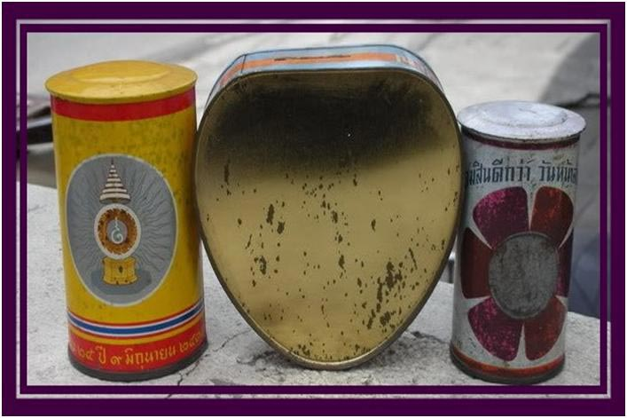
กระป๋องคนจน
สมเด็จพระศรีนครินทราบรมราชชนนี ทรงฝึกให้พระราชโอรสและพระราชธิดา รู้จักวิธีการประหยัด อดออม ด้วยการตั้งกระป๋องออมสินไว้กลางที่ประทับ ทรงเรียกว่า "กระป๋องคนจน" หากพระราชโอรสและพระราชธิดาทรงนำเงินไปทำกิจกรรมแล้วมีกำไร จะต้องถูกเก็บภาษีหยอดใส่กระปุกนี้ 10% โดยเมื่อถึงสิ้นเดือน สมเด็จพระศรีนครินทราบรมราชชนนีจะทรงประชุมทั้ง 3 พระองค์ว่า จะนำเงินก้อนนี้ไปทำประโยชน์ อย่างไร หรือทำกิจกรรมเพื่อคนยากจนอย่างไร
นอกจากนี้ พระบาทสมเด็จพระปรมินทรมหาภูมิพลอดุลยเดช สมัยทรงพระเยาว์ ยังทรงได้รับค่าขนมสัปดาห์ละครั้ง แต่แม้จะได้ค่าขนมทุกสัปดาห์ ก็ยังทรงรับจ้างเก็บผักและผลไม้ไปขาย เมื่อได้เงินมาก็นำไปซื้อเมล็ดผักมาปลูกเพิ่ม
ใบงานที่ 1 กระป๋องคนจน
คำชี้แจง
- ศึกษาเนื้อหาในใบความรู้ที่ได้รับให้เข้าใจเป็นอย่างดี
- นำเนื้อหาจากใบงานที่ได้รับ จัดทำเป็น Mind Mapping เรื่องละ 1 ใบ ให้มีสาระที่ถูกต้องและครบสมบูรณ์
- เตรียมตัวแทนเพื่อการนำเสนออธิบาย Mind Mapping ของกลุ่มให้ทุกคนเข้าใจ
------------------------------------------------------------------------
ใบความรู้ที่ 2 “จักรยาน/กล้องส่วนพระองค์“
บ่อยครั้งที่พสกนิกรชาวไทยได้รับฟังพระบาทสมเด็จพระปรมินทรมหาภูมิพลอดุลยเดช มีพระราชดำรัสในโอกาสต่างๆ เพื่อสอนให้ประชาชนของพระองค์ใช้ชีวิตด้วยความพอเพียง ประหยัด และใช้ทรัพยากรธรรมชาติให้เกิดประโยชน์สูงสุด
พระองค์ท่านทรงสอนเรื่องเศรษฐกิจพอเพียงเรื่อยมา เพื่อให้คนไทยรู้จักที่จะดำเนินชีวิตในสังคมด้วยความสามารถที่จะอุ้มชูตัวเองได้ โดยที่ตัวเองและคนอื่นนั้นไม่เดือดร้อน อีกทั้งต้องดูแลตัวเองและครอบครัวให้มีความพอมี พอกิน พอใช้ ไม่หวังที่จะร่ำรวยแต่เพียงอย่างเดียว หากทำได้จะเกิดความสุขถ้วนทั่วกัน
พระองค์ท่านเองได้ทรงเป็นต้นแบบของความเรียบง่าย ความประหยัด และความพอเพียงมาโดยตลอด ดังที่เราชาวไทยเคยได้ยิน ได้ฟัง เรื่องราวพระราชจริยวัตรแห่งความพอเพียงของพระองค์ท่านมาหลายต่อหลายครั้ง ในวันนี้ เราจึงขออัญเชิญเรื่องราวเหล่านี้มานำเสนอให้คนไทยทุกคนน้อมนำไปปฏิบัติตาม
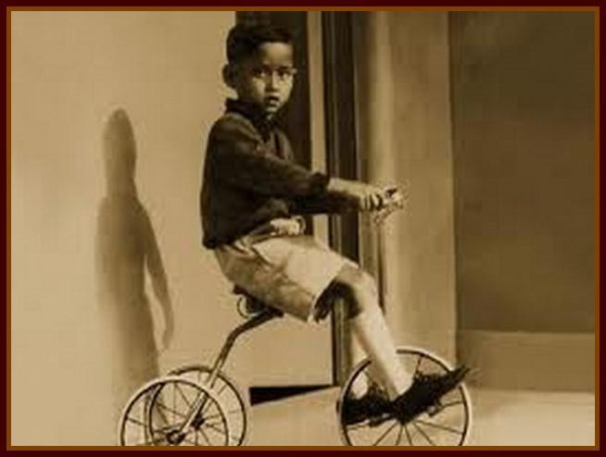

จักรยานและกล้องส่วนพระองค์
ครั้งหนึ่ง สมัยทรงพระเยาว์ พระบาทสมเด็จพระปรมินทรมหาภูมิพลอดุลยเดช กราบทูลสมเด็จย่าว่าทรงอยากได้รถจักรยาน สมเด็จย่าจึงมีพระราชดำรัสให้พระองค์ทรงเก็บเงินค่าขนมไว้วันละเหรียญ พอได้เงินจำนวนมากพอแล้วจึงให้นำไปซื้อจักรยานด้วยพระองค์เอง เมื่อพระองค์ท่านเก็บเงินได้มากพอแล้ว สมเด็จย่าจึงทรงช่วยออกเงินให้ครึ่งหนึ่ง เพื่อนำไปซื้อจักรยาน ซึ่งในช่วงสงครามโลกครั้งที่ 2 พระองค์ท่านก็ได้ทรงปั่นจักรยานแทนการประทับรถยนต์พระที่นั่งไปโรงเรียนด้วยพระองค์เองด้วย อันเป็นหนึ่งในต้นแบบแนวทางการประหยัดพลังงานในเวลาวิกฤต
เช่นเดียวกับกล้องถ่ายรูปที่พระองค์ทรงเก็บเงินซื้อด้วยพระองค์เองตั้งแต่พระชนมพรรษา 8 พรรษา โดยกล้องตัวแรกที่ทรงใช้มีชื่อว่า CORONET MIDGET
ใบงานที่ 2 จักรยาน/กล้องถ่ายรูป
คำชี้แจง
- ศึกษาเนื้อหาในใบความรู้ที่ได้รับให้เข้าใจเป็นอย่างดี
- นำเนื้อหาจากใบงานที่ได้รับ จัดทำเป็น Mind Mapping เรื่องละ 1 ใบ ให้มีสาระที่ถูกต้องและครบสมบูรณ์
- เตรียมตัวแทนเพื่อการนำเสนออธิบาย Mind Mapping ของกลุ่มให้ทุกคนเข้าใจ
----------------------------------------------------------------------
ใบความรู้ที่ 3 “ข้าวผัดไข่“
บ่อยครั้งที่พสกนิกรชาวไทยได้รับฟังพระบาทสมเด็จพระปรมินทรมหาภูมิพลอดุลยเดช มีพระราชดำรัสในโอกาสต่างๆ เพื่อสอนให้ประชาชนของพระองค์ใช้ชีวิตด้วยความพอเพียง ประหยัด และใช้ทรัพยากรธรรมชาติให้เกิดประโยชน์สูงสุด
พระองค์ท่านทรงสอนเรื่องเศรษฐกิจพอเพียงเรื่อยมา เพื่อให้คนไทยรู้จักที่จะดำเนินชีวิตในสังคมด้วยความสามารถที่จะอุ้มชูตัวเองได้ โดยที่ตัวเองและคนอื่นนั้นไม่เดือดร้อน อีกทั้งต้องดูแลตัวเองและครอบครัวให้มีความพอมี พอกิน พอใช้ ไม่หวังที่จะร่ำรวยแต่เพียงอย่างเดียว หากทำได้จะเกิดความสุขถ้วนทั่วกัน
พระองค์ท่านเองได้ทรงเป็นต้นแบบของความเรียบง่าย ความประหยัด และความพอเพียงมาโดยตลอด ดังที่เราชาวไทยเคยได้ยิน ได้ฟัง เรื่องราวพระราชจริยวัตรแห่งความพอเพียงของพระองค์ท่านมาหลายต่อหลายครั้ง ในวันนี้ เราจึงขออัญเชิญเรื่องราวเหล่านี้มานำเสนอให้คนไทยทุกคนน้อมนำไปปฏิบัติตาม
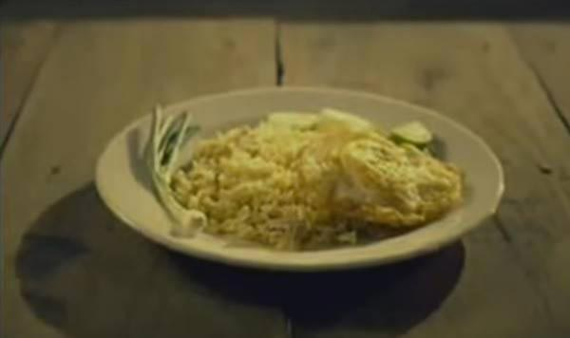
ข้าวผัดไข่ 1 จาน
ดร.สุเมธ ตันติเวชกุล กรรมการและเลขาธิการมูลนิธิชัยพัฒนา ได้เล่าเมื่อครั้งตามเสด็จฯ พระบาทสมเด็จ พระเจ้าอยู่หัว รัชกาลที่ 9 ไปที่เขาค้อ จ.เพชรบูรณ์ เมื่อปี พ.ศ. 2527 ว่า ในวันนั้นได้มีข้าราชการหลายคนกลับมาจากทำภารกิจและได้เข้าไปในโรงครัวเพื่อกินข้าวผัดแห้ง ๆ ติดก้นกระทะ แต่มีข้าวผัดอยู่ 1 จานถูกวางไว้และมีคนจะหยิบไปกิน
ทันใดนั้นก็มีเสียงตะโกนบอกว่า จานนั้นเป็นของพระเจ้าอยู่หัว ท่านรับสั่งให้มาตัก ซึ่งประโยคดังกล่าวได้สะท้อนเข้ามาในหัวใจ พร้อมกับคิดว่า ท่านเป็นถึงพระเจ้าแผ่นดินจะรับสั่งให้ทำถวายใหม่เท่าใดก็ได้ แต่ทรงรับสั่งแค่ให้ตักเพียงข้าวผัดติดก้นถาด 1 จาน ทำให้พระองค์ทรงเป็นแรงบันดาลใจให้ทุกคนรู้คุณค่าของทุกสิ่ง เพราะแค่ข้าวผัดไข่ดาว 1 จาน ก็ต้องใช้ต้องสิ้นเปลืองพลังงานไปเปล่า ๆ
ใบงานที่ 3 ข้าวผัดไข่
คำชี้แจง
- ศึกษาเนื้อหาในใบความรู้ที่ได้รับให้เข้าใจเป็นอย่างดี
- นำเนื้อหาจากใบงานที่ได้รับ จัดทำเป็น Mind Mapping เรื่องละ 1 ใบ ให้มีสาระที่ถูกต้องและครบสมบูรณ์
- เตรียมตัวแทนเพื่อการนำเสนออธิบาย Mind Mapping ของกลุ่มให้ทุกคนเข้าใจ
---------------------------------------------------------------

ใบความรู้ที่ 4 “ฉลองพระองค์“
บ่อยครั้งที่พสกนิกรชาวไทยได้รับฟังพระบาทสมเด็จพระปรมินทรมหาภูมิพลอดุลยเดช มีพระราชดำรัสในโอกาสต่างๆ เพื่อสอนให้ประชาชนของพระองค์ใช้ชีวิตด้วยความพอเพียง ประหยัด และใช้ทรัพยากรธรรมชาติให้เกิดประโยชน์สูงสุด
พระองค์ท่านทรงสอนเรื่องเศรษฐกิจพอเพียงเรื่อยมา เพื่อให้คนไทยรู้จักที่จะดำเนินชีวิตในสังคมด้วยความสามารถที่จะอุ้มชูตัวเองได้ โดยที่ตัวเองและคนอื่นนั้นไม่เดือดร้อน อีกทั้งต้องดูแลตัวเองและครอบครัวให้มีความพอมี พอกิน พอใช้ ไม่หวังที่จะร่ำรวยแต่เพียงอย่างเดียว หากทำได้จะเกิดความสุขถ้วนทั่วกัน
พระองค์ท่านเองได้ทรงเป็นต้นแบบของความเรียบง่าย ความประหยัด และความพอเพียงมาโดยตลอด ดังที่เราชาวไทยเคยได้ยิน ได้ฟัง เรื่องราวพระราชจริยวัตรแห่งความพอเพียงของพระองค์ท่านมาหลายต่อหลายครั้ง ในวันนี้ เราจึงขออัญเชิญเรื่องราวเหล่านี้มานำเสนอให้คนไทยทุกคนน้อมนำไปปฏิบัติตาม
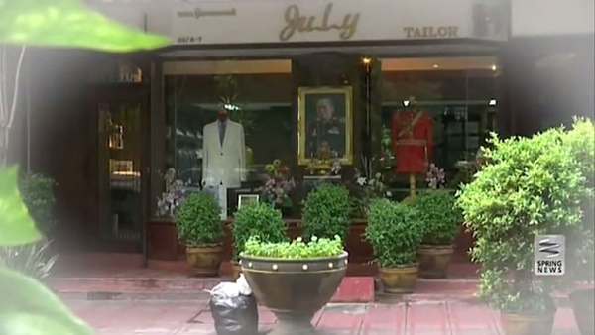
ฉลองพระองค์ชุดเดิม
คุณสมภพ หลุยลาภประเสริฐ ช่างตัดฉลองพระองค์ เคยกล่าวไว้ว่า พระบาทสมเด็จพระปรมินทรมหาภูมิพล อดุลยเดช ทรงใช้ฉลองพระองค์ชุดเดิมมาเป็นเวลาหลายปี โปรดผ้าเนื้อนิ่ม ไม่โปรดผ้ายับง่าย ใช้ผ้าที่ทอในประเทศไทย กรณีที่ฉลองพระองค์ชำรุดเล็ก ๆ น้อย ๆ พระองค์ท่านจะโปรดให้ชุนบ้าง เปลี่ยนยางยืดบ้าง ถ้าไม่จำเป็นจริงๆ พระองค์ท่านจะไม่ตัดใหม่ บางชุดตัดมา 8-9 ปีแล้ว บางชุดที่พระองค์โปรดมากก็ใช้นานถึง 12 ปี ส่วนใหญ่โปรดให้นำฉลองพระองค์เดิมมาปรับปรุงแก้ไขใหม่ อย่างฉลองพระองค์ชุดบรรทมที่ทรงใช้แล้ว พอนานปีเข้ายางที่บั้นพระองค์ยืด ก็พระราชทานมาให้เปลี่ยนยางใหม่
โดยชุดที่พระองค์ท่านทรงโปรดที่สุด คือ ชุดลำลองที่ทรงสวมเพื่อเล่นกับคุณทองแดง ใช้มาหลายปีเป็นรอยขีดข่วนและฉีกขาด พระองค์ท่านก็ไม่ทิ้ง ส่งให้นำกลับมาปะ ชุนบ่อยครั้ง
ใบงานที่ 4 ฉลองพระองค์ชุดเดิม
คำชี้แจง
- ศึกษาเนื้อหาในใบความรู้ที่ได้รับให้เข้าใจเป็นอย่างดี
- นำเนื้อหาจากใบงานที่ได้รับ จัดทำเป็น Mind Mapping เรื่องละ 1 ใบ ให้มีสาระที่ถูกต้องและครบสมบูรณ์
- เตรียมตัวแทนเพื่อการนำเสนออธิบาย Mind Mapping ของกลุ่มให้ทุกคนเข้าใจ
-------------------------------------------------------------------
ใบความรู้ที่ 5 “ฉลองพระบาท“
บ่อยครั้งที่พสกนิกรชาวไทยได้รับฟังพระบาทสมเด็จพระปรมินทรมหาภูมิพลอดุลยเดช มีพระราชดำรัสในโอกาสต่างๆ เพื่อสอนให้ประชาชนของพระองค์ใช้ชีวิตด้วยความพอเพียง ประหยัด และใช้ทรัพยากรธรรมชาติให้เกิดประโยชน์สูงสุด
พระองค์ท่านทรงสอนเรื่องเศรษฐกิจพอเพียงเรื่อยมา เพื่อให้คนไทยรู้จักที่จะดำเนินชีวิตในสังคมด้วยความสามารถที่จะอุ้มชูตัวเองได้ โดยที่ตัวเองและคนอื่นนั้นไม่เดือดร้อน อีกทั้งต้องดูแลตัวเองและครอบครัวให้มีความพอมี พอกิน พอใช้ ไม่หวังที่จะร่ำรวยแต่เพียงอย่างเดียว หากทำได้จะเกิดความสุขถ้วนทั่วกัน
พระองค์ท่านเองได้ทรงเป็นต้นแบบของความเรียบง่าย ความประหยัด และความพอเพียงมาโดยตลอด ดังที่เราชาวไทยเคยได้ยิน ได้ฟัง เรื่องราวพระราชจริยวัตรแห่งความพอเพียงของพระองค์ท่านมาหลายต่อหลายครั้ง ในวันนี้ เราจึงขออัญเชิญเรื่องราวเหล่านี้มานำเสนอให้คนไทยทุกคนน้อมนำไปปฏิบัติตาม
ฉลองพระบาทที่ซ่อมไม่ได้อีกต่อไป
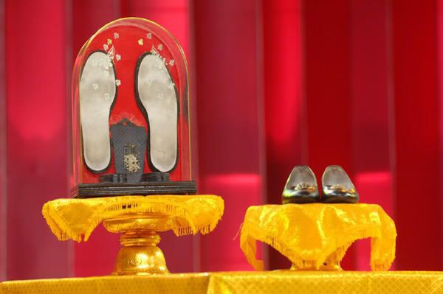
จากคำบอกเล่าของนายศรไกร แน่นศรีนิล หรือ "ช่างไก่" ช่างทำรองเท้า ร้าน ก.เปรมศิลป์ ที่ได้มีโอกาสถวายงานพระบาทสมเด็จพระปรมินทรมหาภูมิพลอดุลยเดช เป็นเวลาหลายสิบปี ทำให้เราชาวไทยได้ทราบว่า แม้แต่ฉลองพระบาทที่เก่าจนแทบซ่อมไม่ได้แล้ว พระองค์ท่านก็ยังไม่ทิ้ง
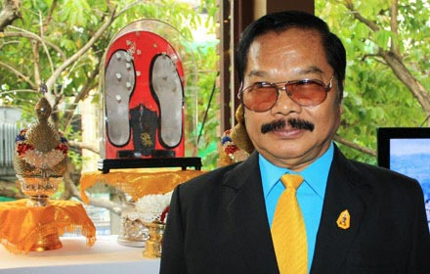
โดยช่างไก่เล่าว่า วันหนึ่งเจ้าหน้าที่ของสำนักพระราชวังถือพานใส่รองเท้าเดินเข้ามาในร้าน ก่อนยื่นให้ตน เขาก้มลงกราบพาน ตนก็ตกใจถามว่าเอาอะไรมาให้ผม เขาก็บอกว่าเป็นรองเท้าของในหลวง รัชกาลที่ 9 ที่ทรงโปรด แต่เก่ามากแล้วไม่รู้จะเอาไปซ่อมที่ไหน ความรู้สึกตอนนั้น คือ ตกใจมากไม่คิดว่าร้านเราจะได้รับโอกาสทำงานสำคัญในครั้งนี้
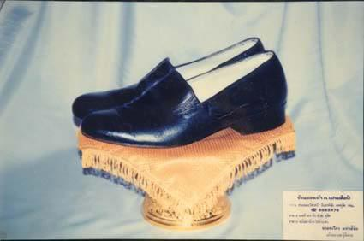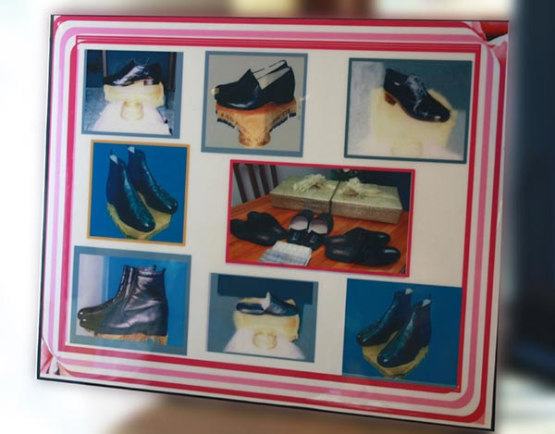
ภาพรองเท้าที่ตนเห็นเป็นรองเท้าหนังสีดำ มีสภาพชำรุดทรุดโทรมมาก ภายในรองเท้าผุกร่อนหลุดลอกหลายแห่ง ถ้าเป็นคนมีเงินเขาทิ้งไปแล้ว ตนไม่รู้จะพูดอย่างไร แต่ในความคิดของตน พระองค์อาจทรงเห็นว่า หนังยังดีอยู่ก็เป็นได้ และเท่าที่สอบถามจากเจ้าหน้าที่ ก็บอกว่าเป็นฉลองพระบาทคู่โปรด
และนับจากนั้นเป็นต้นมา ตนยังมีโอกาสได้ถวายงานซ่อมฉลองพระบาทอีกหลายคู่ แต่ละคู่ก็มีอาการแตกต่างกันไป ทั้งพื้นสึก ก็ซ่อมแซมตรงส้น กันพระองค์ลื่น แล้วฉลองพระบาทลำลองขาด ปะตรงรอยที่ขาด บางคู่ก็เป็นรอยสุนัขทรงเลี้ยงกัด แหว่ง ซ่อมแซมตามอาการ
แต่ที่ประทับใจสุดคือได้ซ่อมฉลองพระบาทคู่หนึ่งเก่ามาก หนังข้างนอกหลุดลุ่ย พอตนรับมาก็เอามาทำทรงใหม่ ต้องเลาะหนังเก่าออก แต่ตอนที่เลาะออกมาเห็นรอยพระบาท ตื่นเต้นมาก เคยเห็นในทีวีคนเขาไปรับเสด็จฯ เขามีผ้าเช็ดหน้ารองให้ทรงเหยียบ แต่นี่เราเห็นรอยปรากฏอยู่อย่างนี้ เราจะทิ้งได้ยังไง ตนก็เลยเอาไปใส่กรอบแล้วตั้งเอาไว้บนหิ้งสูงสุดตกแต่งอย่างดี มีพานและผ้าคลุมพานสีเหลือง พอลูกค้าเข้ามาเห็นก็ถามว่าทำไมเอารองเท้าไปตั้งบนพาน เราก็ไม่ค่อยกล้าพูดอะไร แต่ก็จะแย้มว่าเป็นรองเท้าของพระองค์ท่าน เขาก็จะดีใจกันและขออนุญาตเอามาเทินหัว
ช่างไก่ ทิ้งท้ายว่า สิ่งที่ตนได้เรียนรู้จากพระองค์ท่าน ก็คือ "ความพอเพียง" เพราะขนาดรองเท้าเก่า ยังส่งมาซ่อมแล้วซ่อมอีก เพื่อนำกลับมาใช้ต่อ ซึ่งตนเชื่อว่า หากคนไทยเดินตามรอยของพระองค์ท่าน เราน่าจะเป็นสุขกันมากกว่านี้
ใบงานที่ 5 ฉลองพระบาท
คำชี้แจง
- ศึกษาเนื้อหาในใบความรู้ที่ได้รับให้เข้าใจเป็นอย่างดี
- นำเนื้อหาจากใบงานที่ได้รับ จัดทำเป็น Mind Mapping เรื่องละ 1 ใบ ให้มีสาระที่ถูกต้องและครบสมบูรณ์
- เตรียมตัวแทนเพื่อการนำเสนออธิบาย Mind Mapping ของกลุ่มให้ทุกคนเข้าใจ
--------------------------------------------------------------
ใบความรู้ที่ 6 “หลอดยาสีพระทนต์“
บ่อยครั้งที่พสกนิกรชาวไทยได้รับฟังพระบาทสมเด็จพระปรมินทรมหาภูมิพลอดุลยเดช มีพระราชดำรัสในโอกาสต่างๆ เพื่อสอนให้ประชาชนของพระองค์ใช้ชีวิตด้วยความพอเพียง ประหยัด และใช้ทรัพยากรธรรมชาติให้เกิดประโยชน์สูงสุด
พระองค์ท่านทรงสอนเรื่องเศรษฐกิจพอเพียงเรื่อยมา เพื่อให้คนไทยรู้จักที่จะดำเนินชีวิตในสังคมด้วยความสามารถที่จะอุ้มชูตัวเองได้ โดยที่ตัวเองและคนอื่นนั้นไม่เดือดร้อน อีกทั้งต้องดูแลตัวเองและครอบครัวให้มีความพอมี พอกิน พอใช้ ไม่หวังที่จะร่ำรวยแต่เพียงอย่างเดียว หากทำได้จะเกิดความสุขถ้วนทั่วกัน
พระองค์ท่านเองได้ทรงเป็นต้นแบบของความเรียบง่าย ความประหยัด และความพอเพียงมาโดยตลอด ดังที่เราชาวไทยเคยได้ยิน ได้ฟัง เรื่องราวพระราชจริยวัตรแห่งความพอเพียงของพระองค์ท่านมาหลายต่อหลายครั้ง ในวันนี้ เราจึงขออัญเชิญเรื่องราวเหล่านี้มานำเสนอให้คนไทยทุกคนน้อมนำไปปฏิบัติตาม
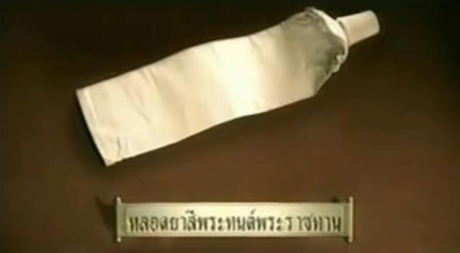
หลอดยาสีพระทนต์
ศาสตราจารย์พิเศษ ทันตแพทย์หญิง ท่านผู้หญิงเพ็ชรา เตชะกัมพุช ทันตแพทย์ประจำพระองค์ อดีตคณบดีคณะทันตแพทยศาสตร์ จุฬาลงกรณ์มหาวิทยาลัย เขียนเล่าให้ฟังว่า...
"ครั้งหนึ่งทันตแพทย์ประจำพระองค์ กราบถวายบังคมทูลเรื่องศิษย์ทันตแพทย์จุฬาลงกรณ์มหาวิทยาลัย บางคนมีค่านิยมในการใช้ของต่างประเทศ และมีราคาแพง รายที่ไม่มีทรัพย์พอซื้อหาก็ยังขวนขวาย เช่ามาใช้เป็นการชั่วครั้งชั่วคราว ซึ่งเท่าที่ทราบมา มีความแตกต่างจากสมเด็จพระเทพรัตนราชสุดาฯ ที่ทรงนิยมใช้กระเป๋าที่ผลิตภายในประเทศเช่นสามัญชนทั่วไป ทรงใช้ดินสอสั้นจนต้องต่อด้าม แม้ยาสีพระทนต์ของพระองค์ท่าน ก็ทรงใช้ด้ามแปรงพระทนต์รีดหลอดยาจนแบนจนแน่ใจว่าไม่มียาสีพระทนต์หลงเหลืออยู่ในหลอดจริง ๆ"
"เมื่อกราบบังคมทูลเสร็จ พระบาทสมเด็จพระเจ้าอยู่หัวทรงรับสั่งว่า ของพระองค์ท่านก็เหมือนกัน และยังทรงรับสั่งต่อไปอีกด้วยว่า เมื่อไม่นานมานี้เองมหาดเล็กห้องสรง เห็นว่ายาสีพระทนต์ของพระองค์คงใช้หมดแล้วจึงได้นำหลอดใหม่มาเปลี่ยนให้แทน เมื่อพระองค์ได้ทรงทราบ ก็ได้ขอให้เขานำยาสีพระทนต์หลอดเก่ามาคืนและพระองค์ท่านยังทรงสามารถใช้ต่อไปได้อีกถึง 5 วัน จะเห็นได้ว่าในส่วนของพระองค์ท่านเองนั้น ทรงประหยัดอย่างยิ่ง ซึ่งตรงกันข้ามกับพระราชทรัพย์ส่วนพระองค์ที่ทรงพระราชทานเพื่อราษฎรผู้ยากไร้อยู่เป็นนิจ"
"พระจริยวัตรของพระองค์ได้แสดงให้เห็นอย่างแจ่มชัดถึงพระวิริยะ อุตสาหะ ตลอดจนความประหยัดในการใช้ของอย่างคุ้มค่า หลังจากนั้นทันตแพทย์ประจำพระองค์ได้กราบพระบาททูลขอพระราชทานหลอดยาสีพระทนต์หลอดนั้น เพื่อนำไปให้ศิษย์ได้เห็นและรับใส่เกล้าเป็นตัวอย่างเพื่อประพฤติปฏิบัติในโอกาสต่อ ๆ ไป"
"ประมาณหนึ่งสัปดาห์หลังจากนั้น พระบาทสมเด็จพระเจ้าอยู่หัวได้พระราชทานส่งหลอดยาสีพระทนต์เปล่าหลอดนั้นมาให้ถึงบ้าน ทันตแพทย์ประจำพระองค์รู้สึกซาบซึ้งในพระมหากรุณาธิคุณเป็นล้นเกล้ายิ่ง เมื่อได้พิจารณาถึงลักษณะของหลอดยาสีพระทนต์เปล่าหลอดนั้นแล้วทำให้เกิดความสงสัยว่า เหตุใดหลอดยาสีพระทนต์หลอดนี้จึงแบนราบเรียบโดยตลอด คล้ายแผ่นกระดาษ โดยเฉพาะบริเวณคอหลอดยังปรากฏรอยบุ๋มลึกลงไปเกือบถึงเกลียวคอหลอด เมื่อได้มีโอกาสเข้าเฝ้าฯ อีกครั้งในเวลาต่อมา จึงได้รับคำอธิบายจากพระองค์ว่า หลอดยาสีพระทนต์ที่เห็นแบนเรียบนั้นเป็นผลจากการใช้ด้ามแปรงสีพระทนต์ช่วยรีดและกดจนเป็นรอยบุ๋มที่เห็นนั่นเอง และเพื่อที่จะขอนำไปแสดงให้ศิษย์ทันตแพทย์ได้เห็นเป็นอุทาหรณ์ จึงได้ขอพระราชานุญาต ซึ่งพระองค์ท่านก็ได้ทรงพระเมตตาด้วยความเต็ม พระราชหฤทัย"
ใบงานที่ 6 หลอดยาสีพระทนต์
คำชี้แจง
- ศึกษาเนื้อหาในใบความรู้ที่ได้รับให้เข้าใจเป็นอย่างดี
- นำเนื้อหาจากใบงานที่ได้รับ จัดทำเป็น Mind Mapping เรื่องละ 1 ใบ ให้มีสาระที่ถูกต้องและครบสมบูรณ์
- เตรียมตัวแทนเพื่อการนำเสนออธิบาย Mind Mapping ของกลุ่มให้ทุกคนเข้าใจ
--------------------------------------------------------------
ใบความรู้ที่ 7 “ดินสอไม้“
บ่อยครั้งที่พสกนิกรชาวไทยได้รับฟังพระบาทสมเด็จพระปรมินทรมหาภูมิพลอดุลยเดช มีพระราชดำรัสในโอกาสต่างๆ เพื่อสอนให้ประชาชนของพระองค์ใช้ชีวิตด้วยความพอเพียง ประหยัด และใช้ทรัพยากรธรรมชาติให้เกิดประโยชน์สูงสุด
พระองค์ท่านทรงสอนเรื่องเศรษฐกิจพอเพียงเรื่อยมา เพื่อให้คนไทยรู้จักที่จะดำเนินชีวิตในสังคมด้วยความสามารถที่จะอุ้มชูตัวเองได้ โดยที่ตัวเองและคนอื่นนั้นไม่เดือดร้อน อีกทั้งต้องดูแลตัวเองและครอบครัวให้มีความพอมี พอกิน พอใช้ ไม่หวังที่จะร่ำรวยแต่เพียงอย่างเดียว หากทำได้จะเกิดความสุขถ้วนทั่วกัน
พระองค์ท่านเองได้ทรงเป็นต้นแบบของความเรียบง่าย ความประหยัด และความพอเพียงมาโดยตลอด ดังที่เราชาวไทยเคยได้ยิน ได้ฟัง เรื่องราวพระราชจริยวัตรแห่งความพอเพียงของพระองค์ท่านมาหลายต่อหลายครั้ง ในวันนี้ เราจึงขออัญเชิญเรื่องราวเหล่านี้มานำเสนอให้คนไทยทุกคนน้อมนำไปปฏิบัติตาม
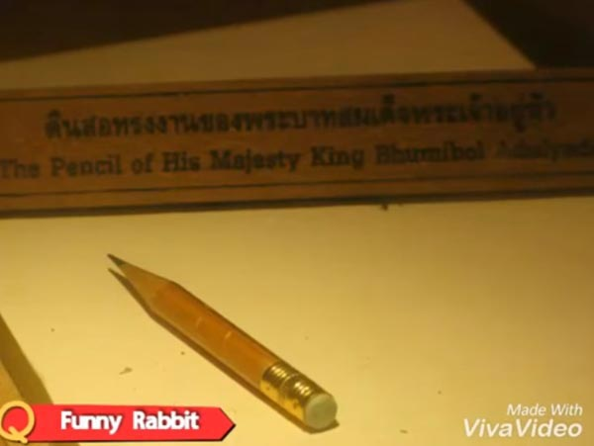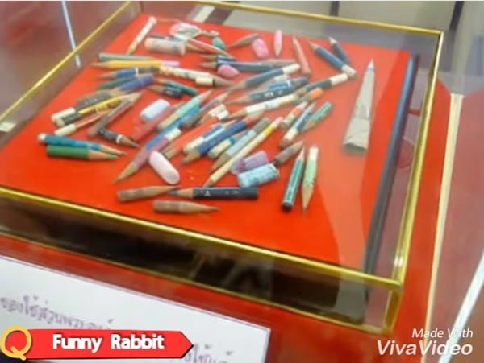
ดินสอไม้
ทุกครั้งที่พระองค์เสด็จพระราชดำเนินไปทรงงานในพื้นที่ต่าง ๆ แทบทุกภูมิภาคของประเทศ ของสิ่งหนึ่งที่จะทรงใช้จดเขียนบันทึกข้อมูลอยู่ตลอด คือ ดินสอไม้ธรรมดาๆ โดยมีบันทึกว่าในปีหนึ่ง ๆ พระบาทสมเด็จพระเจ้าอยู่หัว ภูมิพลอดุลยเดช ทรงเบิกดินสอใช้เพียง 12 แท่ง โดยทรงใช้ดินสอเดือนละ 1 แท่งเท่านั้น และทรงใช้จนกระทั่งดินสอนั้นกุดจนใช้เขียนไม่ได้แล้วเสมอ
ดินสอไม้ของพระองค์เป็นดินสอที่มียางลบติดอยู่ตรงปลาย เพื่อจะได้ลบคำที่เขียนผิดออกได้ง่าย ไม่เปลืองกระดาษเหมือนใช้ปากกา และจะทรงเหลาดินสอด้วยพระองค์เอง
ใบงานที่ 7 ดินสอไม้
คำชี้แจง
- ศึกษาเนื้อหาในใบความรู้ที่ได้รับให้เข้าใจเป็นอย่างดี
- นำเนื้อหาจากใบงานที่ได้รับ จัดทำเป็น Mind Mapping เรื่องละ 1 ใบ ให้มีสาระที่ถูกต้องและครบสมบูรณ์
- เตรียมตัวแทนเพื่อการนำเสนออธิบาย Mind Mapping ของกลุ่มให้ทุกคนเข้าใจ
------------------------------------------------------------------
ใบความรู้ที่ 8 “โต๊ะทรงงาน“
บ่อยครั้งที่พสกนิกรชาวไทยได้รับฟังพระบาทสมเด็จพระปรมินทรมหาภูมิพลอดุลยเดช มีพระราชดำรัสในโอกาสต่างๆ เพื่อสอนให้ประชาชนของพระองค์ใช้ชีวิตด้วยความพอเพียง ประหยัด และใช้ทรัพยากรธรรมชาติให้เกิดประโยชน์สูงสุด
พระองค์ท่านทรงสอนเรื่องเศรษฐกิจพอเพียงเรื่อยมา เพื่อให้คนไทยรู้จักที่จะดำเนินชีวิตในสังคมด้วยความสามารถที่จะอุ้มชูตัวเองได้ โดยที่ตัวเองและคนอื่นนั้นไม่เดือดร้อน อีกทั้งต้องดูแลตัวเองและครอบครัวให้มีความพอมี พอกิน พอใช้ ไม่หวังที่จะร่ำรวยแต่เพียงอย่างเดียว หากทำได้จะเกิดความสุขถ้วนทั่วกัน
พระองค์ท่านเองได้ทรงเป็นต้นแบบของความเรียบง่าย ความประหยัด และความพอเพียงมาโดยตลอด ดังที่เราชาวไทยเคยได้ยิน ได้ฟัง เรื่องราวพระราชจริยวัตรแห่งความพอเพียงของพระองค์ท่านมาหลายต่อหลายครั้ง ในวันนี้ เราจึงขออัญเชิญเรื่องราวเหล่านี้มานำเสนอให้คนไทยทุกคนน้อมนำไปปฏิบัติตาม
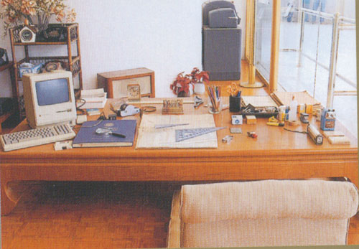
โต๊ะทรงงาน
ชาวไทยทราบหรือไม่ว่า ห้องทรงงานของพระบาทสมเด็จพระปรมินทรมหาภูมิพลอดุลยเดช ในพระตำหนักจิตรลดารโหฐาน เป็นห้องเล็ก ๆ ขนาด 3x4 เมตรเท่านั้นเอง ภายในห้องมีวิทยุ โทรทัศน์ โทรศัพท์ โทรสาร คอมพิวเตอร์ เครื่องบันทึกเสียง เครื่องพยากรณ์ แผนที่ สำหรับการทรงงานเพื่อประชาชนของพระองค์ตลอดเวลา
และยังได้ทราบจากพระราชดำรัสของสมเด็จพระเทพรัตนราชสุดาฯ สยามบรมราชกุมารี ตอนหนึ่งที่ว่า "…สำนักงานของท่าน คือ ห้องกว้างๆ ไม่มีเก้าอี้ มีพื้น แล้วท่านก้มอยู่กับพื้น…"
ใบงานที่ 8 โต๊ะทรงงาน
คำชี้แจง
- ศึกษาเนื้อหาในใบความรู้ที่ได้รับให้เข้าใจเป็นอย่างดี
- นำเนื้อหาจากใบงานที่ได้รับ จัดทำเป็น Mind Mapping เรื่องละ 1 ใบ ให้มีสาระที่ถูกต้องและครบสมบูรณ์
- เตรียมตัวแทนเพื่อการนำเสนออธิบาย Mind Mapping ของกลุ่มให้ทุกคนเข้าใจ
-------------------------------------------------------------------
ใบความรู้ที่ 9 “เครื่องประดับ“
บ่อยครั้งที่พสกนิกรชาวไทยได้รับฟังพระบาทสมเด็จพระปรมินทรมหาภูมิพลอดุลยเดช มีพระราชดำรัสในโอกาสต่างๆ เพื่อสอนให้ประชาชนของพระองค์ใช้ชีวิตด้วยความพอเพียง ประหยัด และใช้ทรัพยากรธรรมชาติให้เกิดประโยชน์สูงสุด
พระองค์ท่านทรงสอนเรื่องเศรษฐกิจพอเพียงเรื่อยมา เพื่อให้คนไทยรู้จักที่จะดำเนินชีวิตในสังคมด้วยความสามารถที่จะอุ้มชูตัวเองได้ โดยที่ตัวเองและคนอื่นนั้นไม่เดือดร้อน อีกทั้งต้องดูแลตัวเองและครอบครัวให้มีความพอมี พอกิน พอใช้ ไม่หวังที่จะร่ำรวยแต่เพียงอย่างเดียว หากทำได้จะเกิดความสุขถ้วนทั่วกัน
พระองค์ท่านเองได้ทรงเป็นต้นแบบของความเรียบง่าย ความประหยัด และความพอเพียงมาโดยตลอด ดังที่เราชาวไทยเคยได้ยิน ได้ฟัง เรื่องราวพระราชจริยวัตรแห่งความพอเพียงของพระองค์ท่านมาหลายต่อหลายครั้ง ในวันนี้ เราจึงขออัญเชิญเรื่องราวเหล่านี้มานำเสนอให้คนไทยทุกคนน้อมนำไปปฏิบัติตาม
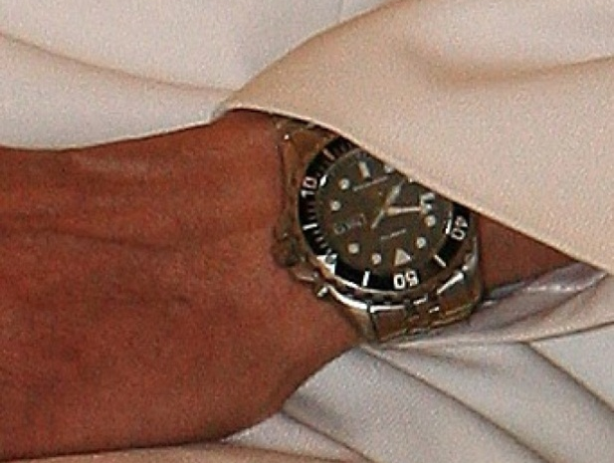
เครื่องประดับ
หากได้ติดตามภาพข่าวพระราชสำนัก คงจะเคยเห็นภาพของพระบาทสมเด็จพระปรมินทรมหาภูมิพลอดุลยเดช ฉลองพระองค์ธรรมดา ห้อยกล้องถ่ายภาพไว้ที่พระศอ เพราะมิทรงโปรดการสวมใส่เครื่องประดับ เช่น แหวน สร้อยคอ ของมีค่าต่าง ๆ ยกเว้นแต่นาฬิกาข้อมือเท่านั้น
ทั้งนี้ในเฟซบุ๊กของคุณ Withaya Heng ได้โพสต์ข้อความเกี่ยวกับนาฬิกาของในหลวงรัชกาลที่ 9 ว่า “วันนี้ได้เข้าไปดูคลังภาพในหลวงในงานพระราชพิธีฉลองสิริราชสมบัติครบ 60 ปีตามที่มีการแชร์ลิงค์เว็บสำนักพระราชวังกันใน fb สะดุดตากับภาพของพระองค์ท่านภาพหนึ่งซึ่งสามารถเห็นนาฬิกาบนข้อพระกรค่อนข้างชัดเจน
ตามประสาคนรักนาฬิกาก็อยากจะใคร่รู้ว่าในหลวงทรงนาฬิกายี่ห้อใด จึงลอง save ภาพมาขยายดูแล้วก็ถึงกับอึ้ง เพราะนาฬิกาบนข้อพระกรของพระองค์ท่านในวันนั้นคือ Seiko SKJ045P นาฬิกาดำน้ำระบบ Kinetic ตัวเรือนเป็น titanium ซึ่งถือว่าเป็นนาฬิการะดับธรรมดามากๆ เรียกภาษาชาวบ้านคือเป็นนาฬิกาใช้งาน แสดงถึงความเรียบง่ายและสมถะของพระองค์ท่าน และเป็นแบบอย่างแห่งความพอเพียงอย่างที่สุดจริงๆ ครับ

ใบงานที่ 9 เครื่องประดับ
- คำศึกษาเนื้อหาในใบความรู้ที่ได้รับให้เข้าใจเป็นอย่างดี
- นำเนื้อหาจากใบงานที่ได้รับ จัดทำเป็น Mind Mapping เรื่องละ 1 ใบ ให้มีสาระที่ถูกต้องและครบสมบูรณ์
- เตรียมตัวแทนเพื่อการนำเสนออธิบาย Mind Mapping ของกลุ่มให้ทุกคนเข้าใจ
---------------------------------------------------------------
ใบความรู้ที่ 10 “รถยนต์พระที่นั่ง“
บ่อยครั้งที่พสกนิกรชาวไทยได้รับฟังพระบาทสมเด็จพระปรมินทรมหาภูมิพลอดุลยเดช มีพระราชดำรัสในโอกาสต่างๆ เพื่อสอนให้ประชาชนของพระองค์ใช้ชีวิตด้วยความพอเพียง ประหยัด และใช้ทรัพยากรธรรมชาติให้เกิดประโยชน์สูงสุด
พระองค์ท่านทรงสอนเรื่องเศรษฐกิจพอเพียงเรื่อยมา เพื่อให้คนไทยรู้จักที่จะดำเนินชีวิตในสังคมด้วยความสามารถที่จะอุ้มชูตัวเองได้ โดยที่ตัวเองและคนอื่นนั้นไม่เดือดร้อน อีกทั้งต้องดูแลตัวเองและครอบครัวให้มีความพอมี พอกิน พอใช้ ไม่หวังที่จะร่ำรวยแต่เพียงอย่างเดียว หากทำได้จะเกิดความสุขถ้วนทั่วกัน
พระองค์ท่านเองได้ทรงเป็นต้นแบบของความเรียบง่าย ความประหยัด และความพอเพียงมาโดยตลอด ดังที่เราชาวไทยเคยได้ยิน ได้ฟัง เรื่องราวพระราชจริยวัตรแห่งความพอเพียงของพระองค์ท่านมาหลายต่อหลายครั้ง ในวันนี้ เราจึงขออัญเชิญเรื่องราวเหล่านี้มานำเสนอให้คนไทยทุกคนน้อมนำไปปฏิบัติตาม
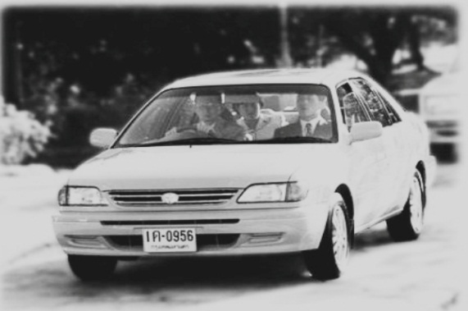
นั่งรถหารสอง
ครั้งใดที่พระบาทสมเด็จพระปรมินทรมหาภูมิพลอดุลยเดช ทรงออกตรวจงานภายนอก จะทรงรับสั่งกับข้าราชบริพารเสมอๆ ว่า ให้นั่งรถร่วมกันแล้วเรียกว่า "นั่งรถหารสอง" เพราะการนั่งรถคนละคันนั้นเป็นการสิ้นเปลือง อีกทั้งไม่โปรดให้มีขบวนรถยาวเหยียดด้วย
รถยนต์พระที่นั่ง
คุณอนันต์ ร่มรื่นวาณิชกิจ ช่างดูแลรถยนต์พระที่นั่ง เล่าว่า "ภายในรถยนต์พระที่นั่งเรียบง่ายมาก มีเพียงถังขยะเล็กๆ กับที่ทรงงานเท่านั้น ครั้งหนึ่งมีรถยนต์พระที่นั่งเพิ่งทรงใช้ในพระราชกรณียกิจมาทำ เห็นว่า พรมใต้รถมีน้ำแฉะขังอยู่และมีกลิ่นเหม็นด้วย แสดงว่า พระองค์ท่านทรงนำรถไปประกอบพระราชกรณียกิจในที่น้ำท่วม แถมน้ำยังซึมเข้าไปในรถพระที่นั่งด้วย จึงถามสารถีว่า ทำไมไม่รีบเอารถมาซ่อม ก็ได้คำตอบว่า ต้องรอให้เสร็จพระราชกรณียกิจก่อน ปกติถ้าทรงงานส่วนพระองค์ ท่านก็ใช้รถคันเล็กเพื่อประหยัดน้ำมัน และเมื่อเราสังเกตสีรถพระที่นั่ง จะเห็นว่ามีรอยสีถลอกรอบคันรถ กว่าที่ท่านจะนำมาทำสีใหม่ก็รอบคันแล้ว"
ใบงานที่ 10 นั่งรถหารสอง
คำชี้แจง
- ศึกษาเนื้อหาในใบความรู้ที่ได้รับให้เข้าใจเป็นอย่างดี
- นำเนื้อหาจากใบงานที่ได้รับ จัดทำเป็น Mind Mapping เรื่องละ 1 ใบ ให้มีสาระที่ถูกต้องและครบสมบูรณ์
- เตรียมตัวแทนเพื่อการนำเสนออธิบาย Mind Mapping ของกลุ่มให้ทุกคนเข้าใจ
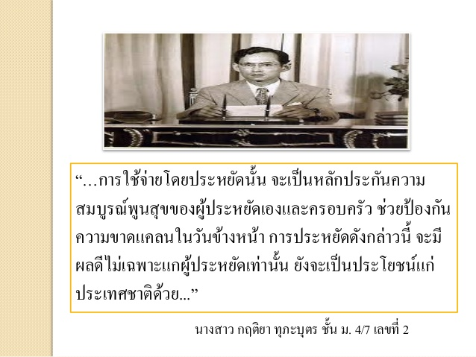
บทเรียนที่ 2
“การปิดทองหลังพระ ”
จุดมุ่งหมาย
- เพื่อผู้เรียนได้เข้าใจถึงความหมายและความสำคัญของ “การปิดทองหลังพระ” ตามแนวทางของกระแสพระราชดำรัสของพระบาทสมเด็จพระปรมินทรมหาภูมิพลอดุลยเดช ซึ่งสอดคล้องกับเรื่อง “การทำความดีโดยไม่ต้องโอ้อวด” ตามคำสอนของพระเยซูเจ้า
- เพื่อผู้เรียนมีทัศนคติที่ถูกต้องเกี่ยวกับเรื่อง “การทำความดีโดยไม่ต้องโอ้อวด”
- เพื่อผู้เรียนนำคำสอนของพระเยซูเจ้าและพระราชดำรัสของพระบาทสมเด็จพระปรมินทรมหาภูมิพล อดุลยเดชมาประยุกต์ใช้จริงในชีวิตประจำวัน
สาระสำคัญ
เรื่อง “การปิดทองหลังพระ” ที่พระบาทสมเด็จพระปรมินทรมหาภูมิพลอดุลยเดชทรงสอนให้ประชาชนชาวไทยปฏิบัตินั้น มีความสอดคล้องตรงกับคำสอนเรื่อง “การทำความดีโดยไม่ต้องโอ้อวด” ตามพระวาจาของ พระเยซูเจ้า
พระวาจาของพระเยซูเจ้า
- “จงระวัง อย่าปฏิบัติศาสนกิจของท่านต่อหน้ามนุษย์เพื่ออวดคนอื่น มิฉะนั้น ท่านจะไม่ได้รับบำเหน็จจากพระบิดาของท่านผู้สถิตในสวรรค์ ดังนั้น เมื่อท่านให้ทาน จงอย่าเป่าแตรข้างหน้าท่านเหมือนที่บรรดาคนหน้าซื่อใจคด มักทำในศาลาธรรมและตามถนนเพื่อจะได้รับคำสรรเสริญจากมนุษย์ เราบอกความจริงแก่ท่านทั้งหลายว่า เขาได้รับบำเหน็จของเขาแล้ว ส่วนท่าน เมื่อให้ทาน อย่าให้มือซ้ายของท่านรู้ว่ามือขวากำลังทำสิ่งใด เพื่อทานของท่านจะได้เป็นทานที่ไม่เปิดเผย
แล้วพระบิดาของท่านผู้ทรงหยั่งรู้ทุกสิ่ง จะประทานบำเหน็จให้ท่าน “เมื่อท่านอธิษฐานภาวนา จงอย่าเป็นเหมือนบรรดาคนหน้าซื่อใจคด เขาชอบยืนอธิษฐานภาวนาในศาลาธรรม และตามมุมลานเพื่อให้ใครๆ เห็น เราบอกความจริงแก่ท่านว่า เขาได้รับบำเหน็จของเขาแล้ว ส่วนท่าน เมื่ออธิษฐานภาวนา จงเข้าไปในห้องส่วนตัว ปิดประตู อธิษฐานต่อพระบิดาของท่านผู้สถิตทั่วทุกแห่ง แล้วพระบิดาของท่านผู้ทรงหยั่งรู้ทุกสิ่งจะประทานบำเหน็จให้ท่าน
“เมื่อท่านทั้งหลายจำศีลอดอาหาร จงอย่าทำหน้าเศร้าหมองเหมือนบรรดาคนหน้าซื่อใจคด เขาทำหน้าหมองคล้ำ เพื่อแสดงให้ผู้คนรู้ว่าเขากำลังจำศีลอดอาหาร เราบอกความจริงแก่ท่านว่า เขาได้รับบำเหน็จของเขาแล้ว ส่วนท่าน เมื่อจำศีลอดอาหาร จงล้างหน้า ใช้น้ำมันหอมใส่ศีรษะ เพื่อไม่แสดงให้ผู้คนรู้ว่าท่านกำลังจำศีล อดอาหาร แต่ให้พระบิดาของท่านผู้สถิตทั่วทุกแห่งทรงทราบ และพระบิดาของท่านผู้ทรงหยั่งรู้ทุกสิ่ง ก็จะประทานบำเหน็จให้ท่าน” (มธ. 6:1-6; 16-18)
- อุปมาเรื่อง ชาวฟาริสีและคนเก็บภาษี (ลก. 18:9-14)

ไตร่ตรองพระวาจาของพระเยซูเจ้า
- พระเยซูเจ้าทรงให้คุณค่าแก่การทำความดีโดยไม่ต้องอวดอ้าง หรือที่ตรงกับสำนวนสุภาษิตไทยว่า “ปิดทองหลังพระ” โดยที่พระองค์ทรงเปรียบเทียบการกระทำนี้ค่อนข้างแรงว่า การทำสิ่งดีเพื่อให้คนอื่นชมเชยนั้นเป็นการกระทำของ “คนหน้าซื่อใจคด” ทำนองเดียวกันกับการกระทำของชาวฟาริสี ซึ่งเป็นการกระทำแบบที่ไร้ประโยชน์เพราะเมื่อทำเพื่อให้ได้รับการชมเชยจากมนุษย์แล้ว การกระทำนั้นก็ย่อมได้รับบำเหน็จรางวัลจากมนุษย์แล้ว
- พระเยซูเจ้าทรงต้องการสอนว่า การกระทำความดีนั้นมีคุณค่าในตัวเอง ไม่ว่าจะมีใครเห็นหรือใครชมหรือไม่ก็ตาม การทำความดีโดยไม่หวังการชมเชยบ่งบอกถึงเจตน์จำนงที่เที่ยงตรงของผู้กระทำ คือทำสิ่งดีเพื่อผู้รับ ไม่ใช่ทำเพื่อการได้หน้าของตนเอง ซึ่งเป้าหมายสุดท้ายคือทำเพราะเชื่อว่า ทุกสิ่งที่ได้ทำต่อผู้ต่ำต้อยคนหนึ่ง ก็เท่ากับทำต่อพระเยซูเจ้าเอง (เทียบ มธ. 25:40)
- พระเยซูเจ้าทรงใช้คำง่ายๆ เพื่ออธิบายให้คนทุกระดับสามารถเข้าใจความหมายของสิ่งที่พระองค์ทรงต้องการสอน 3 เรื่อง คือใช้ตรรกะเรียบง่ายของ มือซ้าย/มือขวา เพื่อจะสอนเรื่อง “การให้ทาน” การเข้าห้อง/ปิดประตู เพื่อสอนเรื่อง “การอธิษฐานภาวนา” และการล้างหน้า/ใช้น้ำมันหอมใส่ศีรษะ เพื่อสอนเรื่อง “การจำศีลอดอาหาร”
- มือซ้ายและมือขวาคืออวัยวะคู่กัน ที่อยู่ใกล้กันที่สุด การทำสิ่งหนึ่งโดยไม่ให้อีกมือหนึ่งรับรู้ย่อมเกือบจะเป็นไปไม่ได้ แต่พระเยซูเจ้าก็ได้เลือกใช้การเปรียบเทียบนี้ เพื่อสอนว่า การให้ทานนั้นควรให้เป็นเรื่องระหว่างเรากับผู้รับ และกับพระเจ้าผู้ทรงเห็นในที่เร้นลับเท่านั้น การป่าวประกาศออกสื่อให้โด่งดังนั้น ทำไปเพื่ออะไรกัน...?
- การเข้าห้อง/ปิดประตู เป็นประโยคที่เข้าใจง่าย ไม่ต้องแปลอีก เพื่อจะสอนว่า แม้กระทั่งเรื่องที่ศักดิ์สิทธิ์ ไม่เกี่ยวโดยตรงกับมนุษย์ ก็ไม่จำเป็นต้องกระทำในที่โดดเด่นท่ามกลางที่สาธารณะ ควรทำในที่รโหฐาน เพราะไม่จำเป็นต้องให้มีบุคคลที่ 3 เข้ามารับรู้ เนื่องจากเป็นช่วงเวลาเฉพาะของการพบปะระหว่างบุคคลกับพระเจ้า
- การล้างหน้า/ใช้น้ำมันหอมใส่ศีรษะ บ่งบอกถึงใบหน้าและศีรษะที่สะอาดสะอ้าน สดชื่น ไม่สกปรก มีกลิ่นหอม เป็นใบหน้าที่น่ามอง น่าเข้าใกล้ ตรงกันข้ามกับใบหน้าและศีรษะที่สกปรก มีกลิ่นอันไม่พึงปรารถนา นี่เป็นความหมายที่พระเยซูเจ้าได้ใช้เพื่อบ่งบอกถึงลักษณะของผู้จำศีลอดอาหาร คือแม้จะรู้สึกหิวโหย กระหายเพียงใดก็ตามขณะจำศีลอดอาหาร ก็ไม่จำเป็นต้องแสดงออกให้ผู้อื่นรับทราบ เพราะการจำศีลคือการบำเบ็ญพรต เป็นการอดฝ่ายร่างกายเพื่อให้ได้ผลบุญทางจิต แต่ในเวลาเดียวกันผลตามมาที่ได้คือการได้ประหยัดอดออมเพื่อช่วยเหลือผู้อื่นอีกด้วย
- ดังนั้น หากเรามองให้ลึกสักนิด จะเห็นเหตุผลที่ทำให้เข้าใจได้ว่า กิจการดีทั้ง 3 สิ่งนี้ควรทำแบบ “ปิดทองหลังพระ” นั่นเอง เพื่อจะไม่สูญเสียความบริสุทธิ์ของบุญที่ได้ทำ และจะได้รับการตอบแทนที่คุ้มค่ากว่า คือจากพระบิดาเจ้าสวรรค์แต่เพียงผู้เดียว

พระราชดำรัสหรือพระราชกรณียกิจ
- การปิดทองหลังพระนั้น เมื่อถึงคราวจำเป็นก็ต้องปิด ว่าที่จริงแล้วคนโดยมาก ไม่ค่อยชอบปิดทองหลังพระกันนัก เพราะนึกว่าไม่มีใครเห็น แต่ถ้าทุกคนพากันปิดทองแต่ข้างหน้า ไม่มีใครปิดทองหลังพระเลย พระจะเป็นพระที่งามบริบูรณ์ไม่ได้ (พระบรมราโชวาทของ พระบาทสมเด็จพระเจ้าอยู่หัวในพิธีพระราชทานปริญญาบัตรของจุฬาลงกรณ์มหาวิทยาลัย 25 กรกฎาคม 2506)
- พระราชนิพนธ์แปล นายอินทร์ผู้ปิดทองหลังพระ เป็นเรื่องราวของสัตบุรุษผู้มีความเสียสละ กล้าหาญ ยอมอุทิศชีวิตของตนเองเพื่อความถูกต้องยุติธรรม โดยไม่มุ่งหวังว่าจะมีผู้ใดมารับรู้ความดีของตนเข้าทำนองที่ว่า “ปิดทองหลังพระ” ถือเป็นพระราชนิพนธ์เตือนใจให้ประชาชนไทยทุกภาคส่วนได้ตระหนักว่าการทำความดีย่อมเป็นเรื่องสำคัญ ไม่ว่าความดีที่ทำนั้นจะเป็นเรื่องเล็กน้อยหรือยิ่งใหญ่มหาศาล เราสามารถทำความดีได้ในทุกกาล ทุกสถาน และทุกโอกาส ถึงแม้ว่าความดีที่เราทำนั้นจะไม่มีใครรู้เห็น แต่ผลลัพธ์ที่เกิดขึ้นย่อมได้แก่ความสุขกายสบายใจ
กิจกรรม
- นำเข้าสู่บทเรียน
- ผู้สอนให้ผู้เรียนแต่ละคนเล่นเกมจากใบงานที่ 1 “ลูกศรปริศนา” โดยให้แข่งขันกันหา “คำทั้งสามที่ พระเยซูเจ้าตรัส” ใครหาได้ก่อนและถูกต้องถือว่าเป็นผู้ชนะ (หรือได้รับรางวัล)
- ผู้สอนเฉลย “คำทั้งสามที่พระเยซูเจ้าตรัส” ว่าเป็น 1) ทาน 2) อธิษฐาน 3) จำศีล แล้วให้ดูว่ามีกี่คนที่ได้คำตอบที่ถูกต้อง
- จากนั้นให้ถามผู้เรียนว่า “คำทั้งสามดังกล่าวนั้นอยู่ในเรื่องใดที่พระเยซูเจ้าทรงสอน” (เฉลยคำตอบคือเรื่อง การให้ทาน การอธิษฐานภาวนา และการจำศีลอดอาหาร [ดูจาก มธ. 6:1-6; 16-18])
- เนื้อหา/กระบวนการ
- ให้ผู้เรียนอ่านพระวาจาของพระเยซูเจ้าจาก มธ. 6:1-6; 16-18 แล้วให้เรียนช่วยกันอธิบายความหมายของพระวาจาตามที่พวกเขาเข้าใจ จากนั้นให้ผู้สอนอธิบายเพิ่มเติมความหมายของพระวาจานั้นให้ผู้เรียนเข้าใจอย่างครบสมบูรณ์
- ให้ผู้เรียนเล่มเกม “ตกสิบหยิบล้าน” เพียง 1 คำถาม (ดูจากใบงานที่ 2) ผู้เรียนคนใดสามารถตอบคำถามได้ถูกต้องและเร็วที่สุด ถือว่าเป็นผู้ชนะ (หรือได้รับรางวัล) ซึ่งคำเฉลยคือ “ปิดทองหลังพระ”
- เหตุที่เลือกสำนวนสุภาษิต “ปิดทองหลังพระ” เพราะเป็นสำนวนที่เชื่อมโยงคำสอนของพระเยซูเจ้าเข้ากับพระราชดำรัสของพระเจ้าอยู่หัว ในหลวง ร.9 ได้เป็นอย่างดี อย่างไร? ให้ผู้เรียนมาศึกษาจากการทำกิจกรรมต่อไป
- ให้ผู้สอนหรือตัวแทนผู้เรียนคนหนึ่ง อ่านใบความรู้ที่ 3 ให้ผู้เรียนทุกคนฟังอย่างตั้งใจ เพียงรอบเดียว จากนั้น ให้ผู้เรียนทำใบงานที่ 3 โดยเมื่อผู้เรียนคนใดทำเสร็จให้ยกมือขึ้น
- เมื่อผู้เรียนทุกคนทำใบงานเสร็จแล้ว ให้ผู้สอนเฉลยคำตอบ และให้ผู้เรียนตรวจงานของตนเองเพื่อแก้ไขคำที่ผิดให้ถูกต้อง แล้วแต่ละคนอ่านเรื่องราวในใบงานนั้นอีกครั้งหนึ่ง
- จากนั้น ให้ผู้เรียนเลือกเอาใบความรู้ใบใดใบหนึ่งก็ได้ อ่านให้เข้าใจพร้อมกับไตร่ตรองพระราชดำรัสนั้นโดยการเชื่อมโยงเข้ากับพระวาจาของพระเยซูเจ้าในพระวรสารที่ได้อ่านไป เพื่อให้เห็นความสอดคล้องของพระวาจากับพระราชดำรัสหรือเรื่องราวที่ พล.ต.อ.วสิษฐ เดชกุญชร ได้เล่ามา
- ให้ผู้เรียนแต่ละคนแบ่งปันว่า ตนประทับใจเรื่อง “การปิดทองหลังพระ” อย่างไร
- ข้อปฏิบัติ
- ให้ผู้เรียนสงบนิ่งสักครู่ ไตร่ตรองถึงเนื้อหาที่ได้ศึกษาไป แล้วกำหนดข้อตั้งใจสำหรับตนว่า จะปฏิบัติตามคำสอนของพระวรสารและพระราชดำรัสเรื่อง “การปิดทองหลังพระ” อย่างเป็นรูปธรรมได้อย่างไร
สื่อ-อุปกรณ์
- ใบความรู้ 1, 2
- ใบงาน 1, 2, 3
- วีดีทัศน์ อุปมาเรื่อง ชาวฟาริสีและคนเก็บภาษี (ลก. 18:9-14)
(จาก https://www.youtube.com/watch?v=xKzC6KnJfo8 นาทีที่ 4.10-6.20)

ใบความรู้
ใบความรู้ ที่ 1 “ทำดีไม่จำเป็นต้องให้ใครเห็น”
พระบรมราโชวาท ปิดทองหลังพระ : ทำดีไม่จำเป็นต้องให้ใครเห็น
ปิดทองหลังพระ...บางส่วนจาก...บันทึกความทรงจำของ พล.ต.อ.วสิษฐ เดชกุญชร...
ในคืนวันหนึ่งของปีพ.ศ. ๒๕๑๐ (ยศในขณะนั้นพันตำรวโท) หลังจากได้รับพระราชทานเลี้ยงอาหารค่ำแล้ว ในวังไกลกังวล
ผมจำได้ว่า คืนนั้นผู้ที่โชคดีได้เข้าเฝ้าฯ รับพระราชทานพระจิตรลดา เป็นนายตำรวจ 8 นาย และนายทหารเรือ 1 นาย
พระเจ้าอยู่หัว เสด็จลงมาพร้อมด้วยกล่องใส่พระเครื่องในพระหัตถ์ ทรงอยู่ในฉลองพระองค์ชุดลำลอง....
ขณะที่ทรงวางพระลงบนฝ่ามือที่ผมแบรับอยู่นั้น ผมมีความรู้สึกว่าองค์พระร้อนเหมือนเพิ่งออกจากเตา
ภายหลังเมื่อมีโอกาสกราบบังคมทูลถาม จึงได้ทราบว่า พระเจ้าอยู่หัวทรงสร้างพระเครื่ององค์นั้น ด้วยการนำเอาวัตถุมงคลหลายชนิดผสมกัน เช่น ดินจากปูชนียสถานต่างๆ ทั่วประเทศ ดอกไม้ที่ประชาชนทูลเกล้าถวายในโอกาสต่างๆ และเส้นพระเจ้า (เส้นผม) ของพระองค์เอง เมื่อผสมกันโดยใช้กาวลาเท็กซ์เป็นตัวยึดแล้ว จึงทรงกดลงในพิมพ์ (อ.ไพฑูรย์ เมืองสมบูรณ์ ซึ่งต่อมาเป็นศิลปินแห่งชาติ เป็นผู้แกะถวาย) โดยไม่ได้เอาเข้าเตาเผา......
หลังจากที่ได้รับพระราชทานแล้ว ทรงพระกรุณาพระราชทานพระบรมราโชวาทมีความว่า... " พระที่ให้ไปน่ะ ก่อนจะเอาไปบูชา ให้ปิดทองเสียก่อน แต่ให้ปิดเฉพาะข้างหลังพระเท่านั้น "
พระราชทานพระบรมราชาธิบายด้วยว่า ที่ให้ปิดทองหลังพระก็เพื่อเตือนตัวเองว่า การทำความดีไม่จำเป็นต้องอวดใคร หรือประกาศให้ใครรู้ให้ทำหน้าที่เพื่อหน้าที่และถือว่าความสำเร็จในการทำหน้าที่เป็นบำเหน็จรางวัลที่สมบูรณ์แล้ว.....
ผมเอาพระเครื่องพระราชทานไปปิดทองที่หลังพระแล้ว ก็ซื้อกรอบใส่หลังจากนั้นมา สมเด็จจิตรลดาหรือพระกำลังแผ่นดินองค์นั้นก็เป็นพระเครื่องเพียงองค์เดียวที่ห้อยคอผม........
หลังจากที่ไปเร่ร่อนปฏิบัติหน้าที่อยู่ไกลเบื้องพระยุคลบาท ผมได้มีโอกาสกลับไปเฝ้าฯ ที่วังไกลกังวลอีก.....ความรู้สึกเมื่อได้เฝ้าฯ นอกจากจะเป็นความปีติยินดีที่ได้ยลพระยุคลบาทอีกครั้งหนึ่งแล้ว ก็มีความน้อยใจที่ปฏิบัติหน้าที่ด้วยความตั้งใจ ลำบาก และเผชิญอันตรายนานาชนิด บางครั้งจนแทบเป็นอันตรายถึงชีวิต แต่ปรากฎว่ากรมตำรวจมิได้ตอบแทนด้วยบำเหน็จใดๆ ทั้งสิ้น.... ก่อนเสด็จขึ้นคืนนั้น ผมจึงก้มลงกราบบนโต๊ะเสวย แล้วกราบบังคมทูลว่า
ใคร่ขอพระราชทานอะไรสักอย่างหนึ่ง..... พระเจ้าอยู่หัวตรัสถามว่า "จะเอาอะไร?"
และผมก็กราบบังคมทูลอย่างกล้าหาญชาญชัยว่า จะขอพระบรมราชานุญาต ปิดทองบนหน้าพระ ที่ได้รับพระราชทานไป
พระเจ้าอยู่หัวตรัสถามเหตุผลที่ผมขอปิดทองหน้าพระ.....
ผมกราบบังคมทูลอย่างตรงไปตรงมาว่า... พระสมเด็จจิตรลดาหรือพระกำลังแผ่นดินนั้น นับตั้งแต่ได้รับพระราชทานไปห้อยคอแล้วต้องทำงานหนักและเหนื่อยเป็นที่สุด เกือบได้รับอันตรายร้ายแรงก็หลายครั้ง มิหนำซ้ำกรมตำรวจยังไม่ให้เงินเดือนขึ้นแม้แต่บาทเดียวอีกด้วย.....
พระเจ้าอยู่หัวทรงแย้มพระสรวล (ยิ้ม) ก่อนที่จะมีพระราชดำรัสตอบด้วยพระสุรเสียงที่ส่อพระเมตตาและพระกรุณาว่า
"ปิดทองไปข้างหลังพระเรื่อยๆ แล้วทองจะล้นออกมาที่หน้าพระเอง"
(ที่มา http://www.bangsaphan.com/boardd/data/3923-1.html)

------------------------------------
ใบความรู้ ที่ 2 “การปิดทองหลังพระ”
- การปิดทองหลังพระนั้น เมื่อถึงคราวจำเป็นก็ต้องปิด ว่าที่จริงแล้วคนโดยมาก ไม่ค่อยชอบปิดทองหลังพระกันนัก เพราะนึกว่าไม่มีใครเห็น แต่ถ้าทุกคนพากันปิดทองแต่ข้างหน้า ไม่มีใครปิดทองหลังพระเลย พระจะเป็นพระที่งามบริบูรณ์ไม่ได้ (พระบรมราโชวาทของ พระบาทสมเด็จพระเจ้าอยู่หัว ในพิธีพระราชทานปริญญาบัตรของ จุฬาลงกรณ์มหาวิทยาลัย 25 กรกฎาคม 2506)
- พระราชนิพนธ์แปล นายอินทร์ผู้ปิดทองหลังพระ เป็นเรื่องราวของสัตบุรุษผู้มีความเสียสละ กล้าหาญ ยอมอุทิศชีวิตของตนเองเพื่อความถูกต้องยุติธรรม โดยไม่มุ่งหวังว่าจะมีผู้ใดมารับรู้ความดีของตนเข้าทำนองที่ว่า “ปิดทองหลังพระ” ถือเป็นพระราชนิพนธ์เตือนใจให้ประชาชนไทยทุกภาคส่วนได้ตระหนักว่าการทำความดีย่อมเป็นเรื่องสำคัญ ไม่ว่าความดีที่ทำนั้นจะเป็นเรื่องเล็กน้อยหรือยิ่งใหญ่มหาศาล เราสามารถทำความดีได้ในทุกกาล ทุกสถาน และทุกโอกาส ถึงแม้ว่าความดีที่เราทำนั้นจะไม่มีใครรู้เห็น แต่ผลลัพธ์ที่เกิดขึ้นย่อมได้แก่ความสุขกายสบายใจ
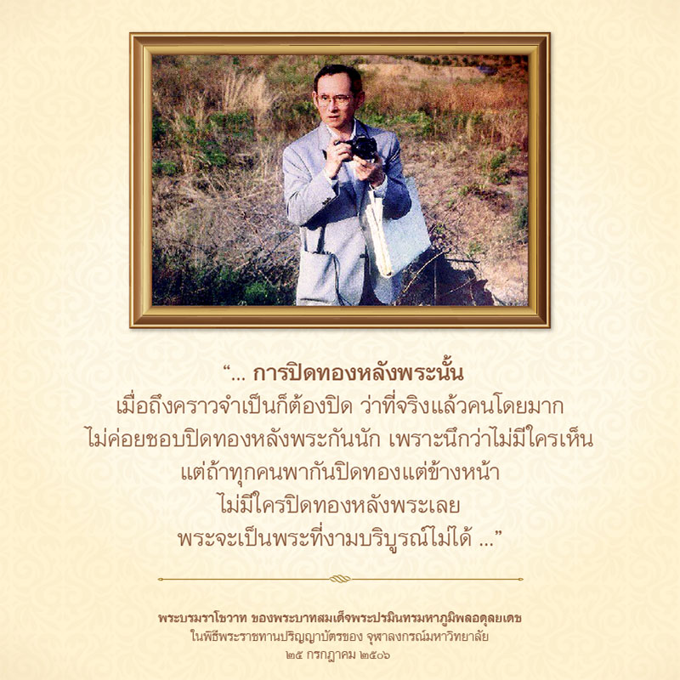

ใบงาน
ใบงานที่ 1 “ลูกศรปริศนา”
คำชี้แจง – ให้หาคำ 3 คำที่พระเยซูเจ้าตรัส โดยการหาพยัญชนะหรือสระ ทั้ง 15 ตัว จากพยัญชนะและลูกศรที่กำหนดให้และจากตารางปริศนา แล้วนำพยัญชนะและสระที่หาได้มาเติมในช่องว่างด้านล่าง เพื่อให้ได้ “คำทั้งสามที่พระเยซูเจ้าตรัส”
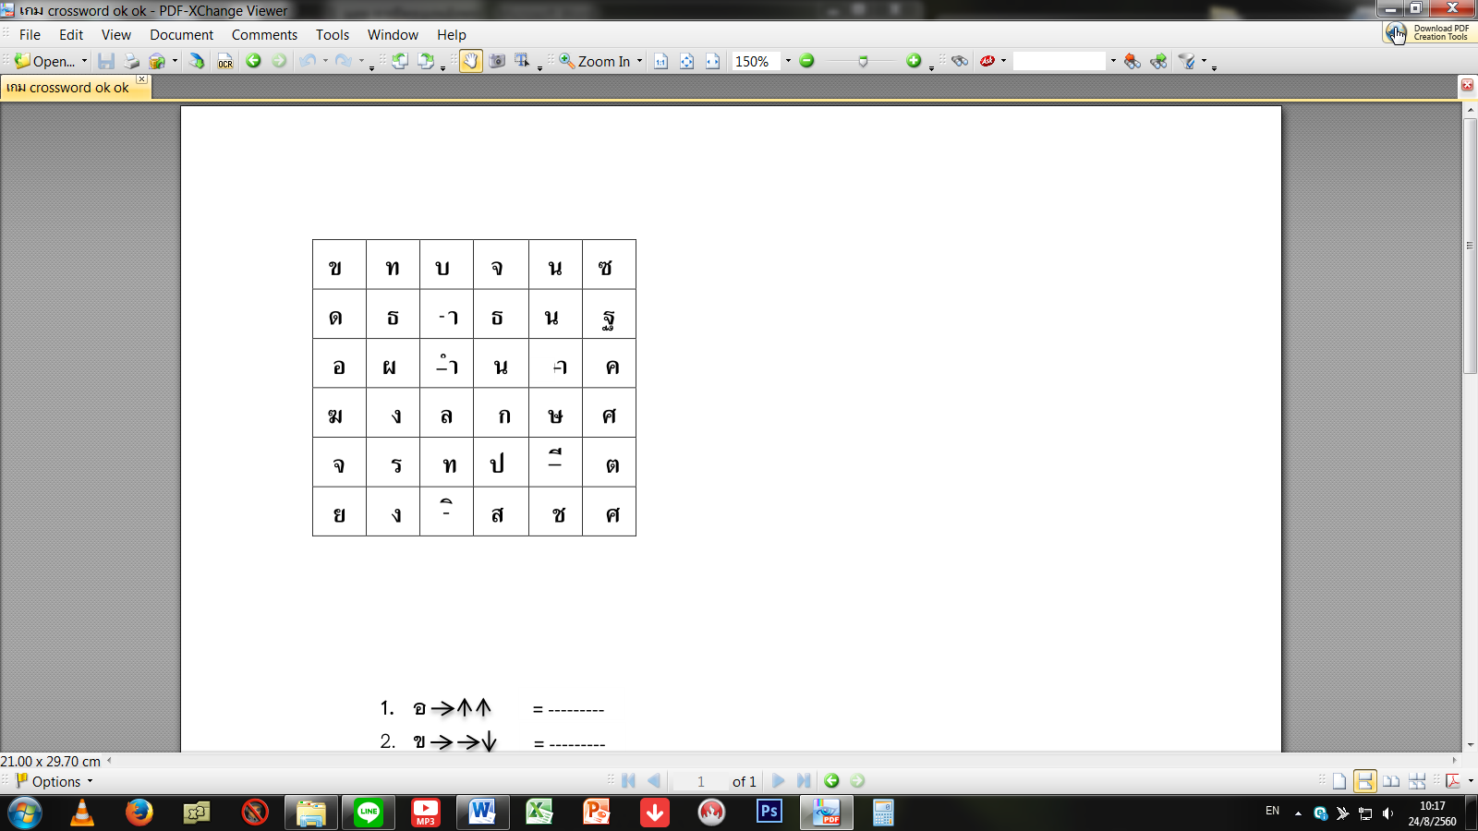
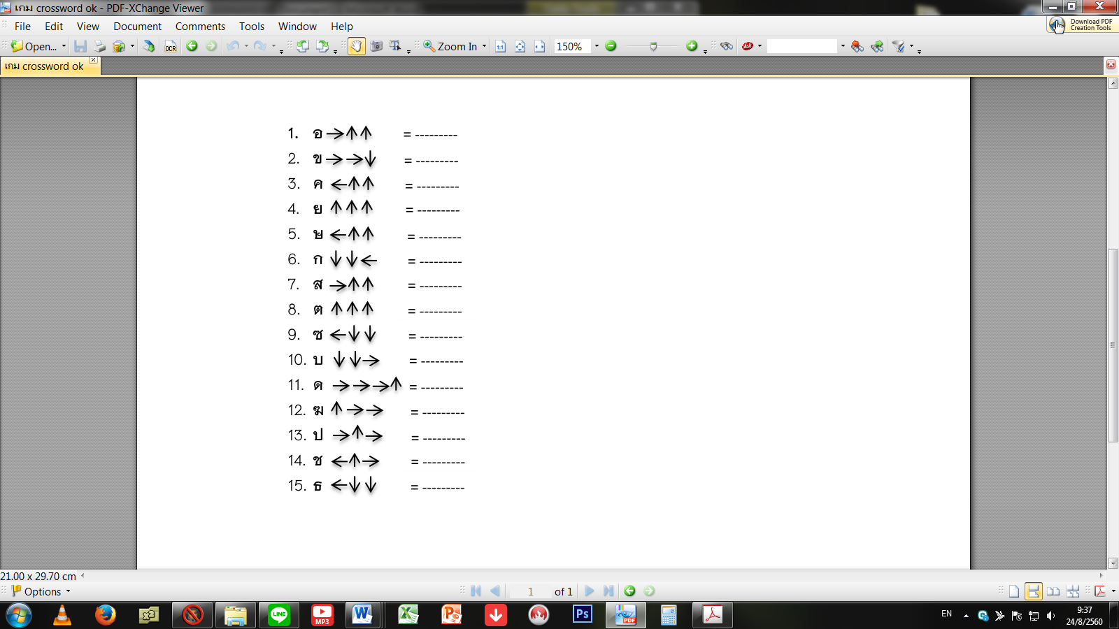

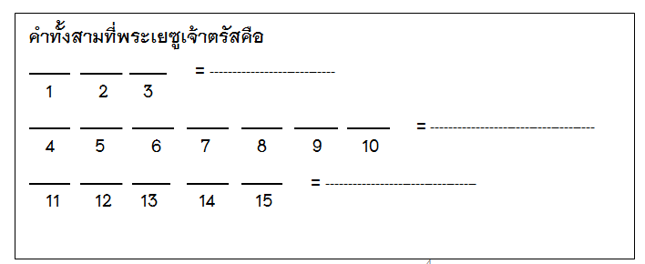

ใบงานที่ 2
คำชี้แจง – 1. ให้ผู้เรียนแข่งขันกันตอบคำถามด้านล่าง ตามแบบของเกม “ตกสิบหยิบล้าน”
2. ผู้เรียนที่ตอบคำถามได้ถูกต้องและรวดเร็วที่สุด ถือว่าเป็นผู้ชนะ
คำถามคือ คำสอนของพระเยซูเจ้าที่ได้อ่าน ตรงกับคำสำนวนสุภาษิตไทยใด

- ด - อ ง - ลั - - ร -

----------------------------------------------

ใบงานที่ 3
คำชี้แจง – 1. ผู้เรียนฟังพระบรมราโชวาทเรื่อง “ปิดทองหลังพระ” อย่างตั้งใจ 1 รอบ
2. ให้นำคำที่กำหนดให้ไปใส่ในช่องว่างของบทความนี้อย่างถูกต้องและรวดเร็วที่สุด
กาวลาเท็กซ์ น้อยใจ อวดใคร หน้าพระ พระเครื่อง ความสำเร็จ
พระสรวล เตา ดอกไม้ โชคดี ข้างหลัง ตอบแทน
วัตถุมงคล ชีวิต บำเหน็จรางวัล ลำลอง เส้นพระเจ้า เงินเดือน
ความดี พระจิตรลดา องค์พระ ปิดทอง วังไกลกังวล พระหัตถ์

พระบรมราโชวาท ปิดทองหลังพระ : ทำดีไม่จำเป็นต้องให้ใครเห็น

ปิดทองหลังพระ...บางส่วนจาก...บันทึกความทรงจำของ พล.ต.อ.วสิษฐ เดชกุญชร...
ในคืนวันหนึ่งของปีพ.ศ. ๒๕๑๐ (ยศในขณะนั้นพันตำรวโท)......หลังจากได้รับพระราชทานเลี้ยงอาหารค่ำแล้ว ในวังไกลกังวล
ผมจำได้ว่า คืนนั้นผู้ที่...(โชคดี)...ได้เข้าเฝ้าฯ รับพระราชทาน... (พระจิตรลดา) ...เป็นนายตำรวจ 8 นาย และนายทหารเรือ 1 นาย....
พระเจ้าอยู่หัว เสด็จลงมาพร้อมด้วยกล่องใส่พระเครื่องใน... (พระหัตถ์) ... ทรงอยู่ในฉลองพระองค์ชุด... (ลำลอง)...
ขณะที่ทรงวางพระลงบนฝ่ามือที่ผมแบรับอยู่นั้น ผมมีความรู้สึกว่า... (องค์พระ) ...ร้อนเหมือนเพิ่งออกจาก... (เตา) ...
ภายหลังเมื่อมีโอกาสกราบบังคมทูลถาม จึงได้ทราบว่า พระเจ้าอยู่หัวทรงสร้าง... (พระเครื่อง) ...องค์นั้น ด้วยการนำเอา(วัตถุมงคล)หลายชนิดผสมกัน เช่น ดินจากปูชนียสถานต่างๆ ทั่วประเทศ ... (ดอกไม้) ...ที่ประชาชนทูลเกล้าถวายในโอกาสต่างๆ และ... (เส้นพระเจ้า) ... (เส้นผม) ของพระองค์เอง เมื่อผสมกันโดยใช้... (กาวลาเท็กซ์) ...เป็นตัวยึดแล้ว จึงทรงกดลงในพิมพ์ (อ.ไพฑูรย์ เมืองสมบูรณ์ ซึ่งต่อมาเป็นศิลปินแห่งชาติ เป็นผู้แกะถวาย) โดยไม่ได้เอาเข้าเตาเผา......
หลังจากที่ได้รับพระราชทานแล้ว ทรงพระกรุณาพระราชทานพระบรมราโชวาทมีความว่า... " พระที่ให้ไปน่ะ ก่อนจะเอาไปบูชา ให้... (ปิดทอง) ...เสียก่อน แต่ให้ปิดเฉพาะ... (ข้างหลัง) ...พระเท่านั้น "
พระราชทานพระบรมราชาธิบายด้วยว่า ที่ให้ปิดทองหลังพระก็เพื่อเตือนตัวเองว่า การทำ... (ความดี) ...ไม่จำเป็นต้อง... (อวดใคร) ... หรือประกาศให้ใครรู้ให้ทำหน้าที่เพื่อหน้าที่และถือว่า... (ความสำเร็จ) ...ในการทำหน้าที่เป็น... (บำเหน็จรางวัล) ...ที่สมบูรณ์แล้ว.....
ผมเอาพระเครื่องพระราชทานไปปิดทองที่หลังพระแล้ว ก็ซื้อกรอบใส่หลังจากนั้นมา สมเด็จจิตรลดาหรือพระกำลังแผ่นดินองค์นั้นก็เป็นพระเครื่องเพียงองค์เดียวที่ห้อยคอผม........
หลังจากที่ไปเร่ร่อนปฏิบัติหน้าที่อยู่ไกลเบื้องพระยุคลบาท ผมได้มีโอกาสกลับไปเฝ้าฯ ที่... (วังไกลกังวล) ...อีกความรู้สึกเมื่อได้เฝ้าฯ นอกจากจะเป็นความปีติยินดีที่ได้ยลพระยุคลบาทอีกครั้งหนึ่งแล้ว ก็มีความ... (น้อยใจ) ...ที่ปฏิบัติหน้าที่ด้วยความตั้งใจ ลำบาก และเผชิญอันตรายนานาชนิด บางครั้งจนแทบเป็นอันตรายถึง... (ชีวิต) ... แต่ปรากฎว่ากรมตำรวจมิได้... (ตอบแทน) ...ด้วยบำเหน็จใดๆ ทั้งสิ้น....
ก่อนเสด็จขึ้นคืนนั้น ผมจึงก้มลงกราบบนโต๊ะเสวย แล้วกราบบังคมทูลว่า ใคร่ขอพระราชทานอะไรสักอย่างหนึ่ง.....
พระเจ้าอยู่หัวตรัสถามว่า "จะเอาอะไร?"
และผมก็กราบบังคมทูลอย่างกล้าหาญชาญชัยว่า จะขอพระบรมราชานุญาต ปิดทองบน... (หน้าพระ) ... ที่ได้รับพระราชทานไป พระเจ้าอยู่หัวตรัสถามเหตุผลที่ผมขอปิดทองหน้าพระ.....
ผมกราบบังคมทูลอย่างตรงไปตรงมาว่า... พระสมเด็จจิตรลดาหรือพระกำลังแผ่นดินนั้น นับตั้งแต่ได้รับพระราชทานไปห้อยคอแล้วต้องทำงานหนักและเหนื่อยเป็นที่สุด เกือบได้รับอันตรายร้ายแรงก็หลายครั้ง มิหนำซ้ำกรมตำรวจยังไม่ให้... (เงินเดือน) ...ขึ้นแม้แต่บาทเดียวอีกด้วย.....
พระเจ้าอยู่หัวทรงแย้ม... (พระสรวล) ... (ยิ้ม) ก่อนที่จะมีพระราชดำรัสตอบด้วยพระสุรเสียงที่ส่อพระเมตตาและ พระกรุณาว่า
"ปิดทองไปข้างหลังพระเรื่อยๆ แล้วทองจะล้นออกมาที่หน้าพระเอง"

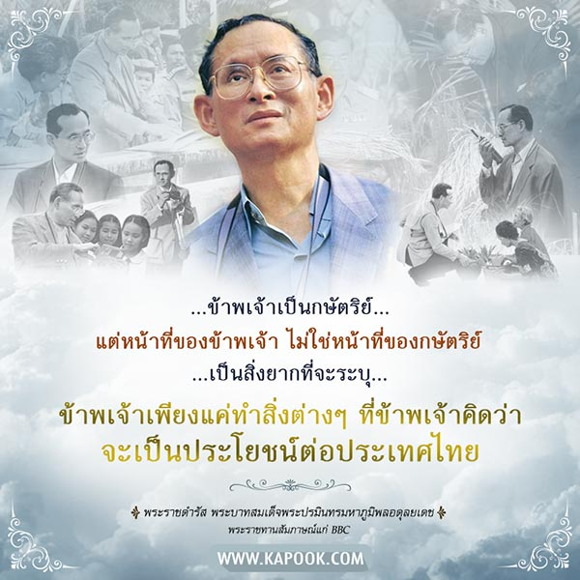

บทเรียนที่ 3
“ความซื่อสัตย์”
จุดมุ่งหมาย
- เพื่อผู้เรียนได้เข้าใจถึงความหมายและความสำคัญของ “ความซื่อสัตย์” ตามแนวทางของกระแส พระราชดำรัสของพระบาทสมเด็จพระปรมินทรมหาภูมิพลอดุลยเดช ซึ่งสอดคล้องกับเรื่อง “ความซื่อสัตย์” ตามคำสอนของพระเยซูเจ้า
- เพื่อผู้เรียนมีแรงจูงใจในการประพฤติตนเป็นคนซื่อสัตย์
- เพื่อผู้เรียนนำคำสอนของพระเยซูเจ้าและพระราชดำรัสของพระบาทสมเด็จพระปรมินทรมหาภูมิพล อดุลยเดชมาประยุกต์ใช้จริงในชีวิตประจำวัน
สาระสำคัญ
เรื่อง “ความซื่อสัตย์” ที่พระบาทสมเด็จพระปรมินทรมหาภูมิพลอดุลยเดชทรงสอนให้ประชาชนชาวไทยปฏิบัตินั้น มีความสอดคล้องตรงกับคำสอนเรื่อง “ความซื่อสัตย์” ตามพระวาจาของพระเยซูเจ้า
พระวาจาของพระเยซูเจ้า
(1) ความฉลาดของผู้จัดการ (ลก. 16:1-12)
พระเยซูเจ้าตรัสกับบรรดาศิษย์อีกว่า “เศรษฐีผู้หนึ่งมีผู้จัดการดูแลผลประโยชน์คนหนึ่ง มีผู้มาฟ้องว่าผู้จัดการคนนี้ผลาญทรัพย์สินของนาย เศรษฐีจึงเรียกผู้จัดการมาถามว่า “เรื่องที่เราได้ยินเกี่ยวกับเจ้าเป็นอย่างไร จงทำบัญชีรายงานการจัดการของเจ้า เพราะเจ้าจะไม่ได้เป็นผู้จัดการอีกต่อไป” ผู้จัดการจึงคิดว่า “ฉันจะทำอย่างไร นายจะไล่ฉันออกจากหน้าที่ผู้จัดการแล้ว จะไปขุดดินก็ทำไม่ไหว จะไปขอทานก็อายเขา ฉันรู้แล้วว่าจะทำอย่างไรเพื่อว่าเมื่อฉันถูกไล่ออกจากหน้าที่ผู้จัดการแล้ว จะมีคนรับฉันไว้ในบ้านของเขา”
เขาจึงเรียกลูกหนี้ของนายเข้ามาทีละคน ถามคนแรกว่า “ท่านเป็นหนี้นายข้าพเจ้าเท่าไร” ลูกหนี้ตอบว่า “เป็นหนี้น้ำมันมะกอกเทศหนึ่งร้อยถัง” ผู้จัดการจึงบอกว่า “นำใบสัญญาของท่านมา นั่งลงเร็วๆ เขียนแก้เป็นห้าสิบถัง” แล้วเขาถามลูกหนี้อีกคนหนึ่งว่า “แล้วท่านล่ะ เป็นหนี้อยู่เท่าไร” เขาตอบว่า “เป็นหนี้ข้าวสาลีหนึ่งร้อยกระสอบ” ผู้จัดการจึงบอกว่า “เอาใบสัญญาของท่านมาแล้วเขียนแก้เป็นแปดสิบกระสอบ”
นายนึกชมผู้จัดการทุจริตคนนั้น ว่าเขาทำอย่างเฉลียวฉลาด ทั้งนี้ก็เพราะบุตรของโลกนี้มีความเฉลียวฉลาดในการติดต่อกับคนประเภทเดียวกันมากกว่าบุตรของความสว่าง
ดังนั้น เราบอกท่านทั้งหลายว่า จงใช้เงินทองของโลกอธรรมนี้ เพื่อสร้างมิตรให้ตนเอง เพื่อว่าเมื่อเงินทองนั้นหมดสิ้นแล้ว ท่านจะได้รับการต้อนรับสู่ที่พำนักนิรันดร ผู้ที่ซื่อสัตย์ในเรื่องเล็กน้อย ก็จะซื่อสัตย์ในเรื่องใหญ่ด้วย ผู้ที่ไม่ซื่อสัตย์ในเรื่องเล็กน้อย ก็จะไม่ซื่อสัตย์ในเรื่องใหญ่ด้วย เพราะฉะนั้นถ้าท่านไม่ซื่อสัตย์ในเรื่องเงินทองของโลกอธรรมแล้ว ผู้ใดจะวางใจมอบสมบัติแท้จริงให้ท่านดูแลเล่า ถ้าท่านไม่ซื่อสัตย์ในการดูแลทรัพย์สมบัติของผู้อื่น ผู้ใดจะให้ทรัพย์สมบัติของท่านแก่ท่าน
2. วีดีทัศน์ อุปมาเรื่องเงินตะลันต์ (มธ. 25:14-30)

ไตร่ตรองเพื่อเข้าใจพระวาจาของพระเยซูเจ้า
- พระเยซูเจ้าทรงเล่าเรื่อง “ความฉลาดของผู้จัดการ” นี้ มิใช่เพื่อจะสอนว่า เราต้องทำแบบผู้จัดการคนนี้ แต่ตรงกันข้าม เพื่อสอนว่า ต้องไม่ใช้ชีวิตแบบฉลาดแกมโกงเหมือนชายผู้นี้ต่างหาก เพราะแม้เขาจะฉลาดวางแผน ฉลาดทำเพื่ออนาคตที่ดีกว่าของตัวเอง แต่ก็ทำให้เห็นว่า เขาไม่ผ่านบททดสอบของ “ความซื่อสัตย์” นั่นเอง
- ความไม่ซื่อสัตย์นั้น ส่วนใหญ่เป็นผลของการวางแผนมาก่อน อาจะเป็นแผนใหญ่หรือเล็กก็ตาม เป็นการแสดง (หรือตบตา) ให้ผู้อื่นเห็นว่า จริงในสิ่งที่ไม่จริง ถูกในสิ่งที่ไม่ถูก ใช่ในสิ่งที่ไม่ใช่ ได้ในสิ่งที่ไม่ควรได้ เป็นในสิ่งที่ไม่ควรเป็น ฯลฯ เมื่อเป็นเช่นนี้ ผู้ที่มีมโนธรรมเที่ยงตรงก็ย่อมต้องมีวิจารณญาณ ตัดสิน และเชื่อหรือกระทำบนพื้นฐานของความเป็นจริง หลังจากที่ได้ไตร่ตรองอย่างละเอียดรอบคอบแล้ว ไม่ควรอยู่บนความเท็จ การโกหก หลอกลวง ตบตา ฯลฯ ของตนเองหรือของผู้อื่น เพื่อแสวงหาผลประโยชน์ส่วนตนแต่ผู้เดียว โดยไม่คำนึงถึงความถูกต้องทางศีลธรรม
- ผู้ที่ถูกจ้างมาเป็น “ผู้จัดการ” คือผู้ได้รับหน้าที่ “จัดการ” แทนเจ้าของ ดังนั้น เขาไม่ได้เป็น “เจ้าของ” กิจการหรือทรัพย์สมบัติที่ต้องดูแล เขาจึงต้องทำงานด้วยจรรยาบรรณของผู้จัดการ คือทำหน้าที่จัดการให้ดีที่สุด เพื่อผลประโยชน์สูงสุดของเจ้านาย มิใช่เพื่อทำวิถีทางใดก็ได้ให้ “สิ่ง” นั้นกลายมาเป็นของตน แม้จะต้อง ขี้โกง ยักยอก หรือคอร์รับชั่น ก็ตาม
- พระเยซูเจ้าได้ให้ความสำคัญแก่ความซื่อสัตย์ โดยตรัสว่า “ผู้ที่ซื่อสัตย์ในเรื่องเล็กน้อย ก็จะซื่อสัตย์ในเรื่องใหญ่ด้วย ผู้ที่ไม่ซื่อสัตย์ในเรื่องเล็กน้อย ก็จะไม่ซื่อสัตย์ในเรื่องใหญ่ด้วย” (ลก. 16:10) เพราะการกระทำที่ไม่ซื่อสัตย์ย่อมมาจากจิตใจที่คดโกง ซึ่งจิตใจเช่นนี้ย่อมจะกระทำสิ่งที่ถูกต้องซื่อตรงได้ยากหรืออาจเป็นไปไม่ได้เลยก็ได้ พระเยซูเจ้าจึงทรงจบพระวาจาตอนนี้ว่า “ถ้าท่านไม่ซื่อสัตย์ในเรื่องเงินทองของโลกอธรรมแล้ว ผู้ใดจะวางใจมอบสมบัติแท้จริงให้ท่านดูแลเล่า ถ้าท่านไม่ซื่อสัตย์ในการดูแลทรัพย์สมบัติของผู้อื่น ผู้ใดจะให้ทรัพย์สมบัติของท่านแก่ท่าน” (เทียบ ลก. 16:11-12)

พระราชดำรัสหรือพระบรมราโชวาท
- ความซื่อสัตย์ สุจริตเป็นพื้นฐานขอความดีทุกอย่าง เด็กๆ จึงต้องฝึกฝนอบรมให้ เกิดมีขึ้นในตนเอง เพื่อจักได้เติบโตขึ้นเป็นคนดีมี ประโยชน์ และมีชีวิตที่สะอาดที่เจริญมั่นคง (พระบรมราโชวาทของพระบาทสมเด็จพระเจ้าอยู่หัว พระราชทานเนื่องในวันเด็กแห่งชาติ ปี 2531)
- ผู้ที่มีความสุจริตและบริสุทธิ์ใจ แม้จะมีความรู้น้อยก็ย่อมทำประโยชน์ให้แก่ส่วนรวมได้มากกว่าผู้มีความรู้มากแต่ไม่มีความสุจริตไม่มีความบริสุทธิ์ใจ (พระบรมราโชวาทของพระบาทสมเด็จ พระเจ้าอยู่หัว พระราชทานแก่คณะคณาจารย์โรงเรียนต่างๆ วันที่ 18 มีนาคม 2523)
- การที่ประกอบกิจใดๆ ให้เจริญเป็นผลดีนั้น ย่อมต้องอาศัยความอุตสาหะพากเพียร ความซื่อสัตย์ สุจริต เป็นรากฐานสำคัญ และพร้อมที่จะบำเพ็ญประโยชน์ให้เกิด แก่ส่วนรวมตามโอกาสอีกด้วย (พระบรมราโชวาทของพระบาทสมเด็จพระเจ้าอยู่หัว พระราชทานแก่นิสิตที่สำเร็จการศึกษาจากจุฬาลงกรณ์มหาวิทยาลัย วันที่ 12 กรกฎาคม 2499)
กิจกรรม
- นำเข้าสู่บทเรียน
- ให้ผู้เรียนร่วมกันเล่มเกม “อักษรเป็นคำ” จากใบงานที่ 1 (โดยผู้สอนเตรียมตัวอักษรดังนี้คือ ค ว า ม ซ 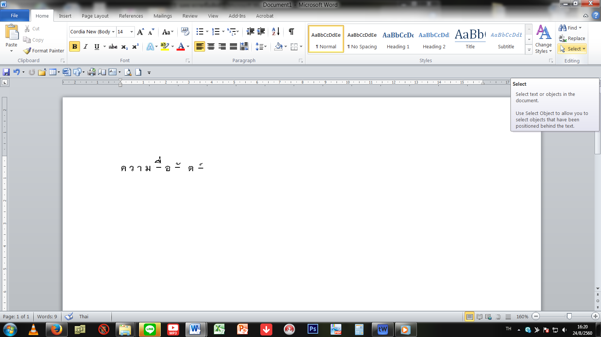 อ ส ต ย เป็นตัวอักษรละ 1 บัตรคำ ) โดยผู้ที่ตอบได้ถูกต้องถือเป็นผู้ชนะ (เฉลยคำตอบคือ ความซื่อสัตย์)
- ให้ผู้เรียนช่วยกันระดมความคิดว่า “ความซื่อสัตย์” หมายความว่าอะไร แล้วให้ผู้เรียนแบ่งปันประสบการณ์กันเล็กน้อยเกี่ยวกับเรื่อง “ความซื่อสัตย์” ทั้งในเชิงบวกและเชิงลบ ทั้งในเรื่องใหญ่หรือเรื่องเล็กน้อย
- จากนั้น ผู้สอนสามารถโยงเข้าเรื่องราวของพระวรสารที่กล่าวเกี่ยวกับเรื่อง “ความซื่อสัตย์” โดยให้ผู้เรียนช่วยกันแสดงความเห็นว่า มีเรื่องไหนบ้างที่พระเยซูเจ้าได้ตรัสถึงประเด็นนี้
- หลังจากที่ผู้เรียนแสดงความคิดเห็นกันแล้ว ให้ผู้สอนช่วยอธิบายว่าตรงประเด็นหรือไม่ อย่างไร
- เนื้อหา/กระบวนการ
- ผู้สอนหยิบยกเรื่องราวหนึ่งในพระวรสารที่พระเยซูเจ้าตรัสเป็นอุปมาถึงเรื่อง “ความซื่อสัตย์” คือเรื่อง “ความฉลาดของผู้จัดการ” (ลก. 16:1-12) มาให้ผู้เรียนศึกษา โดยอาจให้ดูจากสื่อวีดีทัศน์ก็ได้ (เช่น ตัดตอนจาก https://www.youtube.com/watch?v=Y2HLvIcH-TA)
- เมื่อได้ดูเสร็จแล้ว ให้ผู้เรียนช่วยกันแบ่งปันสิ่งที่ตนประทับใจให้เพื่อนๆ ฟัง และผู้สอนสรุปบทสอนที่ได้จากอุปมาเรื่องนี้ว่า พระเยซูเจ้าทรงต้องการจะสอนสิ่งใด และเราจะต้องปฏิบัติคำสอนของพระองค์อย่างไร
- คริสตชนผู้เป็นศิษย์ของพระเยซูเจ้าจะต้องใส่ใจที่จะปฏิบัติตามคำสอนของพระองค์ แต่มีผู้ไม่ใช่คริสตชนอีกมากมายที่เจริญชีวิตด้วยคุณธรรมประการนี้อย่างดีเยี่ยมด้วย ตัวอย่างของบุคคลผู้หนึ่งที่โดดเด่นเป็นพิเศษคือ พระบาทสมเด็จพระเจ้าอยู่หัว ในหลวง ร. 9 ของเรา พระองค์ทรงให้พระฉบับแบบของผู้ที่ดำเนินชีวิตด้วยคุณธรรมความซื่อสัตย์ อีกทั้งทรงพระราชทานพระบรมราโชวาทเกี่ยวกับเรื่องนี้หลากหลายตอน ดังที่เราจะนำมาศึกษากันให้เข้าใจอย่างลึกซึ้ง
- แบ่งผู้เรียนออกเป็น 4 กลุ่ม (หรือตามความเหมาะสม) ให้ทุกกลุ่มแข่งขันกันทำกิจกรรมในใบงานที่ 2 (แข่งขันต่อจิ๊กซอ – กลุ่มละ 2 ชุด คือ ชุดที่ 1, 2 โดยตัดจำนวนชิ้นตามความเหมาะสมของเวลาและวัยของผู้เรียน)
- เมื่อกลุ่มต่อจิ๊กซอเสร็จแล้ว ให้รีบส่งตัวแทนไปรับใบงานที่ 3 “ซื่อสัตย์นำสุข” จากผู้สอน เพื่อตอบคำถามจากใบงานที่ 3 กลุ่มที่ตอบได้ถูกต้องและรวดเร็วที่สุดถือเป็นชนะ (อาจให้คะแนนหรือรางวัล)
- เมื่อทุกกลุ่มได้ตอบคำถามเสร็จแล้ว ให้ผู้สอนเฉลยคำตอบที่ถูกต้อง เพื่อผู้เรียนจะได้เรียนรู้เนื้อหาเกี่ยวกับพระราชดำรัสเรื่อง “ความซื่อสัตย์” ได้อย่างถูกต้องและครบถ้วน (ดูเฉลยจากใบงาน)
- ผู้สอนสรุปเนื้อหาทั้งหมดอีกครั้งหนึ่งโดยโยงเข้ากับพระวรสารข้างต้น เพื่อแสดงให้เห็นว่า มีบุคคลหนึ่งที่ได้เจริญชีวิตและสอนให้ผู้อื่นปฏิบัติในเรื่องความซื่อสัตย์ได้อย่างดีเยี่ยม ยากที่จะหาใครเปรียบเทียบได้ก็คือ พระบาทสมเด็จพระปรมินทรมหาภูมิพลอดุลยเดช นั่นเอง

- ข้อปฏิบัติ
- ให้ผู้เรียนสงบนิ่งสักครู่ ไตร่ตรองถึงเนื้อหาที่ได้ศึกษาไป แล้วกำหนดข้อตั้งใจสำหรับตนว่า จะปฏิบัติตามคำสอนของพระวรสารและพระราชดำรัสเรื่อง “ความซื่อสัตย์” อย่างเป็นรูปธรรมได้อย่างไร
สื่อ-อุปกรณ์
- ใบงานที่ 1, 2, 3
- แผ่นจิ๊กซอ ตามจำนวนกลุ่ม
- สก็อตเทป
- กรรไกร
- วีดีทัศน์ อุปมาเรื่องเงินตะลันต์ (มธ. 25:14-30)
ใบงาน
ใบงานที่ 1 “อักษรเป็นคำ”
คำชี้แจง – 1. ให้ผู้เรียนจับคู่กัน
2. แต่ละคู่ รับบัตรคำ 1 ชุด แล้วรีบประกอบบัตรคำนั้นให้เป็นคำที่สมบูรณ์
-------------------------------------
ใบงานที่ 2 “จิ๊กซอพาเพลิน”
คำชี้แจง – 1. ผู้เรียนส่งตัวแทนรับอุปกรณ์ของกิจกรรม “จิ๊กซอพาเพลิน”
2. ให้ทุกกลุ่มแข่งขันกันต่อจิ๊กซอ 2 ชุดให้เสร็จเรียบร้อย แล้วให้สมาชิกกลุ่มอ่านข้อความทั้ง 2 ใบให้เข้าใจ จากนั้นจึงส่งตัวแทนไปรับคำถามจากผู้สอน
3. ให้ตอบคำถามทุกข้อให้ถูกต้อง โดยหาคำตอบจากเนื้อหาในจิ๊กซอที่ประกอบเสร็จแล้ว
4. เมื่อตอบคำถามทุกข้อแล้ว ให้สมาชิกกลุ่มยกมือขึ้นเพื่อจะทราบว่ากลุ่มใดเสร็จก่อน
-------------------------------------
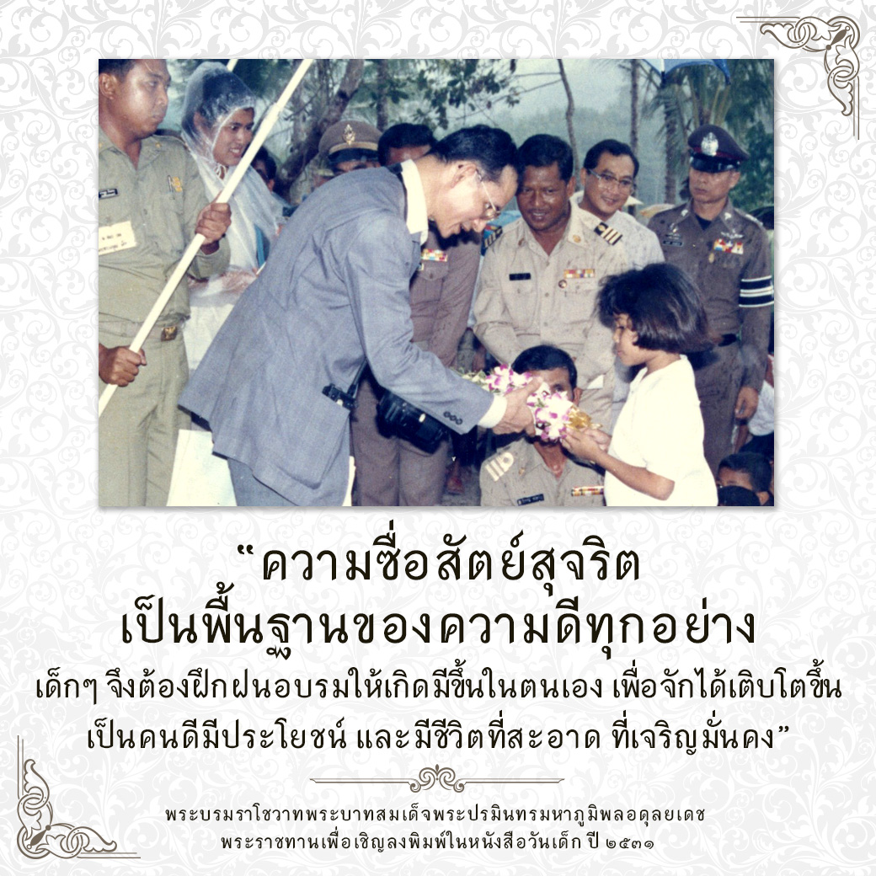

พระบรมราโชวาท พระราชดำรัส เกี่ยวกับความซื่อสัตย์ (ชุดที่ 1)
- "...คนที่ไม่มีความสุจริต คนที่ไม่มีความมั่นคง ชอบแต่มักง่าย ไม่มีวันจะสร้างสรรค์ประโยชน์ส่วนรวมที่สำคัญอันใดได้ ผู้ที่มีความสุจริตและความมุ่งมั่นเท่านั้น จึงจะทำงานสำคัญยิ่งใหญ่ที่เป็นคุณเป็นประโยชน์แท้จริงได้สำเร็จ..." (พระบรมราโชวาทของพระบาทสมเด็จพระเจ้าอยู่หัว ในพิธีพระราชทานปริญญาบัตรของจุฬาลงกรณ์มหาวิทยาลัย 12 กรกฎาคม 2522)
- "...ความซื่อสัตย์ สุจริตเป็นพื้นฐานขอความดีทุกอย่าง เด็กๆ จึงต้องฝึกฝนอบรมให้ เกิดมีขึ้นในตนเอง เพื่อจักได้เติบโตขึ้นเป็นคนดีมี ประโยชน์ และมีชีวิตที่สะอาดที่เจริญมั่นคง..." (พระบรมราโชวาทของพระบาทสมเด็จพระเจ้าอยู่หัว พระราชทานเนื่องในวันเด็กแห่งชาติ ปี 2531)
- "...ผู้ที่มีความสุจริตและบริสุทธิ์ใจ แม้จะมีความรู้น้อยก็ย่อมทำประโยชน์ให้แก่ส่วนรวมได้มากกว่าผู้มีความรู้มากแต่ไม่มีความสุจริตไม่มีความบริสุทธิ์ใจ..." (พระบรมราโชวาทของพระบาทสมเด็จพระเจ้าอยู่หัว พระราชทานแก่คณะคณาจารย์โรงเรียนต่างๆ วันที่ 18 มีนาคม 2523)
- "...การที่ประกอบกิจใดๆ ให้เจริญเป็นผลดีนั้น ย่อมต้องอาศัยความอุตสาหะพากเพียร ความซื่อสัตย์ สุจริต เป็นรากฐานสำคัญ และพร้อมที่จะบำเพ็ญประโยชน์ให้เกิดแก่ส่วนรวมตามโอกาสอีกด้วย..." (พระบรมราโชวาทของพระบาทสมเด็จพระเจ้าอยู่หัว พระราชทานแก่นิสิตที่สำเร็จการศึกษาจากจุฬาลงกรณ์มหาวิทยาลัย วันที่ 12 กรกฎาคม 2499)
- "...ทุกคนในชาติมีหน้าที่ของตัว และถ้าแต่ละคนทำให้ได้อย่างเข้มแข็ง ซื่อสัตย์ สุจริต ประเทศชาติก็ย่อมต้องปลอดภัย และก้าวหน้าไปอย่างดี..." (พระบรมราโชวาทของพระบาทสมเด็จพระเจ้าอยู่หัว พระราชทานแก่คณะบุคคลต่างๆ ในโอกาสวันเฉลิม พระชนมพรรษา วันที่ 4 ธันวาคม 2533)
- "...ความเจริญนั้นจะเกิดขึ้นได้ ย่อมต้องอาศัยเหตุปัจจัยประกอบกันหลายอย่าง นอกจากวิทยาการที่ดีแล้ว จะต้องอาศัยความยุติธรรมเที่ยงตรง และความสะอาดสุจริต ซึ่งต้องเป็นไปพร้อมทั้งในความคิดและการกระทำ..." (พระบรมราโชวาทของพระบาทสมเด็จ พระเจ้าอยู่หัว ในพิธีพระราชทานปริญญาบัตรของมหาวิทยาลัยขอนแก่น วันที่ 19 ธันวาคม 2528)

พระบรมราโชวาท พระราชดำรัส เกี่ยวกับความซื่อสัตย์ (ชุดที่ 2)
- "...การที่จะทำงานให้สัมฤทธิ์ผลที่พึงปรารถนา คือที่เป็นประโยชน์และเป็นธรรมด้วยนั้น จะอาศัยความรู้แต่เพียงอย่างเดียวมิได้ จำเป็นต้องอาศัยความสุจริต ความบริสุทธิ์ใจ และความถูกต้องเป็นธรรม..." (พระบรมราโชวาทของพระบาทสมเด็จพระเจ้าอยู่หัว ในพิธีพระราชทานปริญญาบัตรของมหาวิทยาลัยรามคำแหงวันที่ 8 กรกฎาคม 2520)
- "...เมื่อคิดเรื่องใดสิ่งใดต้องทำใจให้มั่นคงเป็นกลาง มีเหตุมีผล ความจริงใจและสุจริตเที่ยงธรรม เพื่อความคิดจักได้กระจ่างแน่วแน่ เห็นถึงจุดหมายและประโยชน์ที่แท้ของภารกิจของตนอย่างถูกต้องครบถ้วน มีอิสรภาพ..." (พระบรมราโชวาทของพระบาทสมเด็จ พระเจ้าอยู่หัว ในพิธีพระราชทานปริญญาบัตรของมหาวิทยาลัยธรรมศาสตร์ วันที่ 2 สิงหาคม 2533)
- "...การที่จะประกอบกิจใดๆ ให้เจริญเป็นผลดีนั้น ย่อมต้องอาศัยความอุตสาหะพากเพียร และความซื่อสัตย์เป็นรากฐานสำคัญ ประกอบกับจะต้องเป็นผู้มีจิตใจเมตตากรุณา ไม่เบียดเบียนผู้อื่น และย่อมที่จะบำเพ็ญประโยชน์ให้เกิดแก่ส่วนรวมตามโอกาสอีกด้วย..." (พระบรมราโชวาทของพระบาทสมเด็จพระเจ้าอยู่หัว ในพิธีพระราชทานปริญญาบัตรของจุฬาลงกรณ์มหาวิทยาลัย วันที่ 12 กรกฎาคม 2499)
- "...คนเราถ้าพอในความต้องการ มันก็มีความโลภน้อย เมื่อมีความโลภน้อยก็เบียดเบียน คนอื่นน้อย ถ้ามีความคิดอันนี้ มีความคิดว่าทำอะไรต้องพอเพียง หมายความว่าพอประมาณ ซื่อตรง ไม่โลภอย่างมาก คนเราก็อยู่เป็นสุข..." (พระบรมราโชวาทของพระบาทสมเด็จพระเจ้าอยู่หัว พระราชทานแก่คณะบุคคลต่างๆ ในโอกาสวันเฉลิมพระชนมพรรษา วันที่ 4 ธันวาคม 2541)
- "...ผู้ที่มีที่ยึดมั่นและปฏิบัติตามสิ่งที่ยึดมั่นนั้นคือ ความดีเป็นผู้ที่เจริญ เพราะว่าคนเราถ้าทำงานอะไร ไม่มีความคิดที่แจ่มใส ไม่มีความคิดที่บริสุทธิ์ ไม่สามารถที่ปฏิบัติงานได้เป็นผลสำเร็จที่ดีงามและยั่งยืน..." (พระบรมราโชวาทของพระบาทสมเด็จพระเจ้าอยู่หัว ในพิธีพระราชทานปริญญาบัตรของมหาวิทยาลัยศรีนครินทรวิโรฒ วันที่ 22 มิถุนายน 2522)
- "...คุณสมบัติพื้นฐานที่จำเป็นสำหรับทุกคนนั้น ที่สำคัญได้แก่ความรู้จักผิดชอบชั่วดี ความละอายชั่วกลัวบาป ความซื่อสัตย์สุจริต ทั้งในความคิดและการกระทำ ความไม่เห็นแก่ตัว ไม่เอารัดเอาเปรียบผู้อื่น ความ ไม่มักง่ายหยาบคาย กับอีกอย่างหนึ่งที่สำคัญเป็นพิเศษ คือความขยันหมั่นเพียรด้านความซื่อสัตย์สุจริต...” (พระบรมราโชวาทของพระบาทสมเด็จพระเจ้าอยู่หัว ในพิธีพระราชทานปริญญาบัตรของมหาวิทยาลัยศรีนครินทรวิโรฒ วันที่ 22 มิถุนายน 2522)

ใบงานที่ 3 “ซื่อสัตย์นำสุข”
คำชี้แจง – 1. ให้ตอบคำถามทุกข้อให้ถูกต้อง โดยหาคำตอบจากเนื้อหาในจิ๊กซอที่ประกอบเสร็จแล้ว
2. เมื่อตอบคำถามทุกข้อแล้ว ให้สมาชิกกลุ่มยกมือขึ้นเพื่อจะทราบว่ากลุ่มใดเสร็จก่อน

คำถามเรื่อง “ความซื่อสัตย์”
- คนที่ไม่มีความสุจริต ไม่มีความมั่นคง ชอบแต่มักง่าย จะไม่มีวันทำสิ่งใดได้? (ไม่มีวันสร้างสรรค์ประโยชน์ส่วนรวมที่สำคัญอันใดได้)
- สิ่งใดเป็นพื้นฐานของความดีทุกอย่าง? (ความซื่อสัตย์สุจริต)
- เงื่อนไขที่ทำให้ผู้มีความรู้น้อยสามารถทำประโยชน์ให้แก่ส่วนรวมได้มากกว่าผู้มีความรู้มากคืออะไร? (ความสุจริตและบริสุทธิ์ใจ)
- การประกอบกิจใดๆ ให้เจริญเป็นผลดีนั้นย่อมต้องอาศัยสิ่งใดเป็นสำคัญ? (ความพากเพียร ความซื่อสัตย์ สุจริต เป็นรากฐาน)
- ประเทศชาติจะปลอดภัยและก้าวหน้าไปอย่างดีได้เมื่อใด? (เมื่อทุกคนในชาติทำหน้าที่ของตนอย่างเข้มแข็ง ซื่อสัตย์ สุจริต)
- นอกจากวิทยาการที่ดีแล้ว ปัจจัยหลายอย่างที่ประกอบกันทำให้เกิดความเจริญนั้นมีอะไรบ้าง? (ความยุติธรรมเที่ยงตรง และความสะอาดสุจริต ทั้งในความคิดและการกระทำ)
- การที่จะทำงานให้สัมฤทธิ์ผลที่พึงปรารถนานั้น จะอาศัยความรู้แต่เพียงอย่างเดียวมิได้ จำเป็นต้องอาศัยสิ่งใดด้วย? (ความสุจริต ความบริสุทธิ์ใจ และความถูกต้องเป็นธรรม)
- เพื่อให้ความคิดบรรลุความกระจ่างแน่วแน่ เห็นถึงจุดหมายและประโยชน์ที่แท้จริงของภารกิจของตนอย่างถูกต้องครบถ้วน มีอิสรภาพ จำเป็นต้องทำอย่างไร? (ทำใจให้มั่นคงเป็นกลาง มีเหตุมีผล ความจริงใจและสุจริตเที่ยงธรรม)
- การจะประกอบกิจการใดๆ ให้เจริญเป็นผลดีนั้น ย่อมต้องอาศัยสิ่งใดเป็นรากฐานสำคัญ? (ความอุสาหะพากเพียรและความซื่อสัตย์)
- คนเราจะอยู่เป็นสุขเมื่อใด? (รู้จักพอประมาณ ซื่อตรง ไม่โลภอย่างมาก)
- บุคคลประเภทใดจะสามารถปฏิบัติงานได้เป็นผลสำเร็จที่ดีงามและยั่งยืน? (ผู้ที่ยึดมั่นและปฏิบัติตามสิ่งที่ยึดมั่น ทำงานโดยมีความคิดที่แจ่มใส ความคิดที่บริสุทธิ์)
- คุณสมบัติพื้นฐานที่สำคัญและจำเป็นสำหรับทุกคนได้แก่อะไรบ้าง? (ความรู้จักผิดชอบชั่วดี ความละอายชั่วกลัวบาป ความซื่อสัตย์สุจริต ทั้งในความคิดและการกระทำ ความไม่เห็นแก่ตัว ไม่เอารัดเอาเปรียบผู้อื่น ความไม่มักง่ายหยาบคาย กับอีกอย่างหนึ่งที่สำคัญเป็นพิเศษ คือความขยันหมั่นเพียรด้านความซื่อสัตย์สุจริต)

บทเรียนที่ 4
“การให้-ความเสียสละ”
จุดมุ่งหมาย
- เพื่อผู้เรียนได้เข้าใจถึงความหมายและความสำคัญของ “การให้-ความเสียสละ” ตามแนวทางของกระแสพระราชดำรัสของพระบาทสมเด็จพระปรมินทรมหาภูมิพลอดุลยเดช ซึ่งสอดคล้องกับเรื่อง “การให้ที่ยิ่งใหญ่” ตามคำสอนของพระเยซูเจ้า
- เพื่อผู้เรียนมีทัศนคติที่ถูกต้องเกี่ยวกับเรื่อง “การให้-ความเสียสละ”
- เพื่อผู้เรียนนำคำสอนของพระเยซูเจ้าและพระราชดำรัสของพระบาทสมเด็จพระปรมินทรมหาภูมิพล อดุลยเดชมาประยุกต์ใช้จริงในชีวิตประจำวัน
สาระสำคัญ
เรื่อง “การให้-ความเสียสละ” ที่พระบาทสมเด็จพระปรมินทรมหาภูมิพลอดุลยเดชทรงสอนให้ประชาชนชาวไทยปฏิบัตินั้น มีความสอดคล้องตรงกับคำสอนเรื่อง “การให้ที่ยิ่งใหญ่” ตามพระวาจาของพระเยซูเจ้า
พระวาจาของพระเยซูเจ้า
- ไม่มีใครมีความรักยิ่งใหญ่กว่าการสละชีวิตของตนเพื่อมิตรสหาย (ยน. 15:13)
- บทบัญญัติประการที่สองก็เช่นเดียวกันคือ ท่านต้องรักเพื่อนมนุษย์เหมือนรักตนเอง (มธ. 22:39)
- อุปมาเรื่อง ชาวสะมาเรียใจดี (ลก. 10:29-37)
พระราชดำรัสหรือพระราชกรณียกิจ
- พระบาทสมเด็จพระปรมินทรมหาภูมิพลอดุลยเดชทรงเป็นแบบฉบับของผู้ที่เสียสละความสุขส่วนตนเพื่อประโยชน์สุขส่วนรวมอย่างแท้จริง ทรงอุทิศพระวรกายเพื่อบำเพ็ญพระราชกรณียกิจน้อยใหญ่ คอยบำบัดทุกข์บำรุงสุขของพสกนิกรมาอย่างต่อเนื่องยาวนาน เพราะทรงถือว่า “การให้และการเสียสละเป็นการกระทำอันมีผลกำไร” กล่าวคือ กำไรแห่งความอยู่ดีมีสุขของปวงประชา ซึ่งไม่สามารถประเมินเป็น “มูลค่า” แต่กลับมี “คุณค่า” ทางจิตใจมากกว่าเข้าทำนองที่ว่า “ขาดทุนคือกำไร”
- เรียกได้ว่าตลอดพระชนมายุ ในหลวงทรงยอมเสียสละความสุขส่วนพระองค์ในการบำเพ็ญพระราชกรณียกิจน้อยใหญ่เพื่อมวลพสกนิกรไทย โดยไม่มุ่งหวังสิ่งตอบแทนอื่นใด ซึ่งสะท้อนให้เห็นถึงความโปร่งใสแห่งห้วงพระราชหฤทัยที่ใฝ่เมตตาธรรมเป็นสำคัญ
- ผู้กำกับโฆษณาชั้นแนวหน้าของโลกอย่าง ต่อ ธนญชัย ศรศรีวิชัย บอกว่า เขามีบุคคลที่นับถือเป็นแบบอย่างอยู่ไม่กี่คน ซึ่งหนึ่งในผู้ที่เขานับถือมากที่สุดคือในหลวง “ท่านเป็นกษัตริย์ที่เก่ง เก่งไม่พอ ยังอ่อนน้อมถ่อมตน ท่านคุกเข่าคุยกับชาวบ้านธรรมดาๆ เห็นราษฎรเป็นผู้ที่ท่านต้องช่วยเหลือ ไม่ใช่เอาเปรียบ ผมไม่เคยเห็นใครมอบความรักให้ผู้อื่นได้ตลอดเวลาเท่ากับท่าน...

กิจกรรม
- นำเข้าสู่บทเรียน
- แบ่งกลุ่มผู้เรียนตามความเหมาะสม ให้แต่ละกลุ่มส่งตัวแทน 1 คน เพื่อจับฉลากรูปภาพ กลุ่มละ 1 ใบ (ผู้สอนเตรียมภาพที่ตรงกับใบงานแต่ละใบ หากมีมากกว่า 4 กลุ่ม สามารถทำใบงานเพิ่มได้)
- เมื่อทุกกลุ่มได้ภาพแล้ว ให้ตัวแทนไปรับใบงานที่ตรงกับภาพที่กลุ่มได้รับ แล้วปฏิบัติตามกิจกรรมในใบงานที่ 1 “แบบฉบับของผู้ให้” (1.1, 1.2, 1.3, 1.4)
- หลังจากที่ทุกกลุ่มทำกิจกรรมตามใบงานแล้ว ให้ส่งตัวแทนแบ่งปันในกลุ่มใหญ่
- เนื้อหา/กระบวนการ
- หลังจากที่ตัวแทนกลุ่มแบ่งปันเสร็จแล้ว ผู้สอนสามารถนำเข้าประเด็นโดยตั้งคำถามว่า “จากพระราชกรณียกิจจากที่เห็นในภาพทั้งหมดบ่งชี้ถึงคุณธรรมหลักประการใดของในหลวง ร.9?” ให้ผู้เรียนแสดงความเห็น
- ที่สุด ผู้สอนจึงเปิดประเด็นว่า ในหลวง ร.9 ทรงเปี่ยมด้วยคุณธรรมหลายๆ ประการ แต่ประการหนึ่งที่โดดเด่นและสำคัญยิ่งคือพระองค์ทรงเป็น “ผู้ให้” มาโดยตลอด พระองค์ทรง “ให้” ด้วยการอุทิศพระองค์เองแก่ประชาชนชาวไทยมาตลอดพระชนมายุ ซึ่งผู้ที่ให้ได้โดยไม่หวังสิ่งตอบแทนนั้นจะทำได้ก็เพราะมีจิตใจที่ยิ่งใหญ่และมี “ความรัก” อันบริสุทธิ์ใจต่อผู้รับ เพราะความรักที่ผู้หนึ่งแสดงต่อผู้อื่นนั้น หากเป็นความรักที่แท้จริง มิใช่ด้วยคำพูดแต่อย่างเดียว ย่อมเรียกร้อง “การเสียสละ” อยู่เสมอ ดังที่เราจะเห็นได้จากพระราชกรณียกิจต่างๆ และพระราชดำรัสของพระบาทสมเด็จพระเจ้าอยู่หัว ร. 9 เป็นอย่างดี
- คำว่า “เสียสละ” นั้นพูดง่ายแต่ทำยาก เฉพาะคนที่มี “ใจรัก” และ “ใจใหญ่” จริงๆ เท่านั้นจึงทำได้ เพราะทุกครั้งที่ต้องเสียสละ ไม่ว่าจะในเรื่องใหญ่หรือเล็ก ย่อมเรียกร้อง “การให้” ซึ่งย่อมหมายถึง การเอาสิ่งดีบางอย่างของตน “ออกจากตนเอง” และยื่นให้แก่ผู้อื่น นี่แหละคือสิ่งที่คนเราทำยาก เพราะส่วนใหญ่มักเคยชินที่จะรับมากกว่าให้ เคยชินที่จะได้มากกว่าการหยิบยื่นให้ผู้อื่น สรุปคือเคยชินที่จะเห็นแก่ตัว แต่ในพระคัมภีร์มีกล่าวว่า “​การ​ให้​ย่อม​เป็น​สุข​มากกว่า​การ​รับ” (เทียบ กจ. 20:35) ดังนั้น “การให้” ด้วยความจริงใจ ไม่หวังผลตอบแทน จึงเป็นคุณธรรมประการหนึ่งที่อาจปฏิบัติยาก แต่ได้บุญมาก
- พระบาทสมเด็จพระเจ้าอยู่หัว ในหลวง ร. 9 ทรงเป็นตัวอย่างของ “ผู้ให้” มาตลอดพระชนมายุของพระองค์ ดังที่เราได้เห็นกันจนคุ้นตาจากพระราชกรณียกิจของพระองค์ ในที่นี้ ให้ผู้เรียนแต่ละคนอ่านใบความรู้ที่ 1 “เพราะรักจึงให้” แล้วไตร่ตรองสักครู่
- จากนั้น ให้แบ่งผู้เรียนเป็นกลุ่มย่อย (จำนวนตามความเหมาะสม) ให้กลุ่มอ่านใบความรู้ที่ 2 “ความสุขที่เกิดจากความเสียสละ” แล้วตอบคำถามในใบงานที่ 2 “แบบฉบับของผู้ให้”
- เมื่อทุกกลุ่มได้ตอบคำถามในใบงานแล้ว ผู้สอนสุ่มบางกลุ่มให้ส่งตัวแทนมาแบ่งปันสิ่งที่ตนรู้สึกประทับใจทั้งจากเรื่องเล่าและจากตัวอย่างของในหลวง ร. 9
- ผู้สอนสรุปในตอนท้ายโดยอธิบายพระพระวาจาของพระเยซูเจ้าที่ตรัสว่า “ไม่มีใครมีความรักยิ่งใหญ่กว่าการสละชีวิตของตนเพื่อมิตรสหาย” (ยน. 15:13) โดยหลังจากการได้เรียนรู้และทำกิจกรรมต่างๆ จะทำให้ผู้เรียนได้เข้าใจคุณธรรม “การให้” ของพระบาทสมเด็จพระเจ้าอยู่หัว ในหลวง ร. 9 ของเราว่ามีความสอดคล้องเป็นอย่างยิ่งกับคำสอนนี้ของพระเยซูเจ้า
กรอบความคิดเพื่อการไตร่ตรอง
- พระวาจาของพระเยซูเจ้านั้นมีความเป็นอมตะ กล่าวคือ เป็นพระวาจาที่มีคุณค่าต่อคนในทุกยุคทุกสมัย ทุกวัย และทุกบริบท ไม่ว่าคนในยุคใดจะเห็นคุณค่าของพระวาจาของพระองค์และจะนำไปปฏิบัติตามหรือไม่ก็ตาม ดังนั้น ผู้นำพระวาจานี้ไปปฏิบัติไม่ว่าจะเป็นคริสตชนหรือไม่ใช่ก็ตาม สามารถได้รับอานิสงส์จากพระวาจานี้ด้วยผลร้อยเท่าทวีคูณ ดังเมล็ดข้าวที่ตกลงในดินดี เฉพาะอย่างยิ่ง พระองค์ทรงเน้นเรื่องของ “ความรัก” ต่อพระเจ้าและเพื่อนมนุษย์
- พระบาทสมเด็จพระปรมินทรมหาภูมิพลอดุลยเดชทรงดำรงตลอดพระชนมชีพของพระองค์ท่านด้วยความรักและการให้ด้วยความเสียสละที่ยิ่งใหญ่ต่อปวงชนชาวไทย เราจึงสามารถเห็นแบบอย่างการปฏิบัติจริงของบุคคลที่อุทิศทั้งชีวิตด้วยการ “รักเพื่อนมนุษย์เหมือนรักตนเอง” ซึ่งสอดคล้องและเป็นหนึ่งเดียวกับพระวาจาของพระเยซูเจ้าเป็นอย่างยิ่ง
- การเจริญชีวิตอย่างเสียสละ อุทิศตนเพื่อความดี ความสุขของผู้อื่น เฉพาะอย่างยิ่งต่อผู้ที่ไม่สามารถจะกลับมาตอบแทนบุญคุณได้ เป็นเรื่องยากอย่างยิ่ง เพราะหลายครั้ง หลายคนสามารถทำเพื่อผู้อื่นได้แต่ด้วยความหวังหรือความมั่นใจว่า จะต้องได้รับการตอบแทนกลับอย่างแน่นอน ซึ่งถ้าเพียงหวังแค่การตอบแทนก็ยังดี แต่บางคนยังคาดการณ์ไว้แล้วว่าจะต้องได้รับกลับแบบได้กำไรอย่างเกินคุ้มเสียด้วย
- พระบาทสมเด็จพระเจ้าอยู่หัว ในหลวง ร. 9 พระราชทาน “ธรรมทาน” โดยเสียสละความสุขส่วนตนเพื่อประโยชน์สุขส่วนรวมอย่างแท้จริง โดยไม่มุ่งหวังตอบแทนอื่นใด แม้นทรงตรัสว่า “การให้และการเสียสละเป็นการกระทำอันมีผลกำไร” แต่คือ “กำไร” แห่ง “ความอยู่ดีมีสุขของปวงประชา” เป็นกำไรที่มี “คุณค่า” ทางจิตใจมากกว่า ซึ่งสะท้อนให้เห็นถึงความโปร่งใสแห่งห้วงพระราชหฤทัยที่ใฝ่เมตตาธรรมเป็นสำคัญ
- ดังนั้น การให้ด้วยความเสียสละของพระองค์ท่านจึงสอดคล้องกับพระวาจาของพระเยซูเจ้าที่ว่า “ไม่มีใครมีความรักยิ่งใหญ่กว่าการสละชีวิตของตนเพื่อมิตรสหาย” (ยน. 15:13) พระแบบฉบับของในหลวง ร. 9 จึงเป็นแรงจูงใจให้เราทุกคนดำเนินตามรอยพระบาทของพระองค์ท่าน เพื่อเราจะได้พัฒนาตนเองให้เป็นผู้รู้จักเสียสละเพื่อความดีส่วนรวมและเพื่อให้ประเทศชาติของเราได้เจริญก้าวหน้าต่อไป

- ข้อปฏิบัติ
- ให้ผู้เรียนสงบนิ่งสักครู่ ไตร่ตรองถึงเนื้อหาที่ได้ศึกษาไป แล้วกำหนดข้อตั้งใจสำหรับตนว่า จะปฏิบัติตามคำสอนของพระวรสารและพระราชดำรัสเรื่อง “การให้/การเสียสละ” อย่างเป็นรูปธรรมได้อย่างไร
สื่อ-อุปกรณ์
- รูปภาพ พระราชกรณียกิจในหลวง ร.9 จำนวนเท่ากับกลุ่มผู้เรียน
- ใบความรู้ที่ 1, 2
- ใบงานที่ 1.1-1.4, 2
- อุปมาเรื่อง ชาวสะมาเรียใจดี (ลก. 10:29-37)
ใบความรู้
ใบความรู้ที่ 1 “เพราะรักจึงให้”
- ในหลวงทรงได้รับการอบรมให้รู้จัก “การให้” โดยสมเด็จย่าทรงตั้งกระป๋องออมสินเรียกว่า “กระป๋องคนจน” เอาไว้ หากทรงนำเงินไปทำกิจกรรมแล้วมีกำไร จะต้องถูก “เก็บภาษี” หยอดใส่กระปุกนี้ 10 เปอร์เซ็นต์ ทุกสิ้นเดือนสมเด็จย่าจะเรียกประชุม เพื่อถามว่าจะเอาเงินในกระป๋องนี้ไปทำอะไร เช่น มอบให้โรงเรียนคนตาบอด มอบให้เด็กกำพร้าหรือทำกิจกรรมเพื่อคนยากจน
- ทาน หรือการให้ของในหลวงมีอยู่หลากหลายรูปแบบ ซึ่งทานประเภทแรกที่พระองค์พระราชทานให้แก่นิกรชนมาโดยตลอดคือ “ธรรมทาน” เห็นได้จากหลายหลากพระราชดำรัสและพระบรมราโชวาทที่มีพระราชประสงค์ให้พสกนิกรทุกวุฒิวัยน้อมนำไปประยุกต์ใช้ในชีวิตประจำวัน อาทิ คุณธรรมด้านความรับผิดชอบ การตรงต่อเวลา ความมีเมตตา และความเสียสละ เป็นต้น
- ผู้กำกับโฆษณาชั้นแนวหน้าของโลกอย่างต่อ – ธนญชัย ศรศรีวิชัย บอกว่า เขามีบุคคลที่นับถือเป็นแบบอย่างอยู่ไม่กี่คน ซึ่งหนึ่งในผู้ที่เขานับถือมากที่สุดคือในหลวง “ท่านเป็นกษัตริย์ที่เก่ง เก่งไม่พอ ยังอ่อนน้อมถ่อมตน ท่านคุกเข่าคุยกับชาวบ้านธรรมดาๆ เห็นราษฎรเป็นผู้ที่ท่านต้องช่วยเหลือ ไม่ใช่เอาเปรียบ ผมไม่เคยเห็นใครมอบความรักให้ผู้อื่นได้ตลอดเวลาเท่ากับท่าน...
- ทรงเป็นตัวอย่างของผู้ที่เสียสละความสุขส่วนตนเพื่อประโยชน์สุขส่วนรวมอย่างแท้จริง ทรงอุทิศ พระวรกายเพื่อบำเพ็ญพระราชกรณียกิจน้อยใหญ่ คอยบำบัดทุกข์บำรุงสุขของพสกนิกรมาอย่างต่อเนื่องยาวนาน เพราะทรงถือว่า “การให้และการเสียสละเป็นการกระทำอันมีผลกำไร” กล่าวคือ กำไรแห่งความอยู่ดีมีสุขของปวงประชา ซึ่งไม่สามารถประเมินเป็น “มูลค่า” แต่กลับมี “คุณค่า” ทางจิตใจมากกว่าเข้าทำนองที่ว่า “ขาดทุนคือกำไร”
- เรียกได้ว่าตลอดพระชนมายุ ในหลวงทรงยอมเสียสละความสุขส่วนพระองค์ในการบำเพ็ญพระราชกรณียกิจน้อยใหญ่เพื่อมวลพสกนิกรไทย โดยไม่มุ่งหวังสิ่งตอบแทนอื่นใด ซึ่งสะท้อนให้เห็นถึงความโปร่งใสแห่งห้วงพระราชหฤทัยที่ใฝ่เมตตาธรรมเป็นสำคัญ
- ภาพที่พระองค์มักทรงถือแผนที่ด้วยพระหัตถ์ซ้าย พระหัตถ์ขวาทรงจับปากกา พระศอสะพายกล้องถ่ายรูป ได้กลายเป็นภาพที่ชินตาและอยู่ในหัวใจของราษฎรไทยทุกภาคส่วน อุทิศพระองค์เพื่อทรงงานหนัก โดยไม่ทรงเห็นแก่ความตรากตรำพระวรกาย ในบางครั้งรถพระที่นั่งต้องฝ่าเข้าไปในกระแสน้ำที่เชี่ยวกราก หากรถไม่สามารถต้านทานกระแสน้ำได้ พระองค์ก็เสด็จฯลงจากรถเพื่อทรงพระดำเนินต่อไปด้วยสองพระบาท
- คุณธรรมข้อหนึ่งที่ยังมีอยู่อย่างบริบูรณ์ในจิตใจของคนไทยก็คือ การให้ การให้นี้ไม่ว่าจะให้สิ่งใด แก่ผู้ใด โดยสถานใดก็ตาม เป็นสิ่งที่พึงประสงค์อย่างยิ่ง เพราะเป็นเครื่องประสานไมตรีอย่างสำคัญระหว่างบุคคลกับบุคคล และให้สังคมมีความมั่นคงเป็นปึกแผ่นด้วยสามัคคีธรรม (พระราชดำรัสของพระบาทสมเด็จพระเจ้าอยู่หัว เนื่องในโอกาสวันขึ้นปีใหม่ 31 ธ.ค. 2545)
ใบความรู้ ที่ 2 “ความสุขที่เกิดจากความเสียสละ”
เรื่องเล่าเรื่องหนึ่งของ “หนุ่มเมืองจันท์” ในหนังสือ “ดีที่สุดในสิ่งที่เป็น” ...
“หนุ่มเมืองจันท์” เล่าไว้ตอนท้าย ๆ ของบทว่า …
เคยมีคนเล่านิทานจีนเรื่องหนึ่งให้ฟัง
เป็นเรื่องของชาวนาคนหนึ่งเจอ “ถุงเงิน” หล่นอยู่กลางถนน ในถุงเงินมีเงินอยู่ ๓ ตำลึง
ชาวนาคนนี้แม้จะจน แต่ก็เป็นคนที่ซื่อสัตย์ เขานำถุงเงินนี้ไปแจ้งตำรวจให้สืบหาเจ้าของ
ในที่สุดตำรวจก็สืบหาเจ้าของจนพบ เป็นเศรษฐีใจดี
เศรษฐีเห็นความซื่อสัตย์ของชาวนาจึงยกเงินจำนวนนี้ให้
แต่ชาวนาปฏิเสธ เขาถือว่าเงิน ๓ ตำลึงนี้เป็นของเศรษฐี ไม่ใช่ของเขา
แม้เศรษฐีดึงดันที่จะให้ ชาวนาก็ไม่เอา เจรจากันเท่าไรก็ไม่มีใครยอมกัน
สุดท้าย ตำรวจจึงพาทั้ง ๒ คนไปหาผู้พิพากษาเพื่อให้ช่วยตัดสินปัญหานี้
แม้จะผ่านคดีมามากมาย แต่ไม่เคยมีคดีใดเหมือนกับเรื่องนี้
คดีที่เคยเจอมักเป็นเรื่อง “ความอยาก” แต่คดีนี้กลับเป็นเรื่อง “ความไม่อยาก”
ผู้พิพากษารู้สึกชื่นชมในความดีของ “เศรษฐี” และ “ชาวนา”
เขาให้ทุกคนและตนเองกลับบ้านอย่างมี “ความสุข”
หลังจากนั่งตรึกตรองอยู่พักหนึ่ง
ถ้าตัดสินคดีตามหลักกฎหมาย เงิน ๓ ตำลึงต้องคืนให้เศรษฐีไป ถ้าเศรษฐีจะให้ชาวนาก็เป็นส่วนตัว
ชาวนามีสิทธิ์ที่จะไม่รับได้
แต่โลกนี้มีหลายคำตอบ จะตอบแบบหลักกฎหมาย หรือจะตอบด้วยหลักแห่งความสุข
เศรษฐีคงไม่มีความสุข เพราะไม่ได้ตอบแทนคนดี
ชาวนาก็คงไม่มีความสุข เพราะเศรษฐีไม่ได้เต็มใจรับเงินคืน
ส่วนผู้พิพากษาก็คงไม่มีความสุข เพราะทำให้ “คนดี” ๒ คนไม่มีความสุข
ในที่สุดผู้พิพากษาก็ตัดสินว่า เมื่อทั้ง ๒ ฝ่ายต่างไม่ยอมรับเงินทั้งหมด ดังนั้น ให้แบ่งเงินก้อนนี้คนละครึ่ง แต่ในถุงมีเงินอยู่ ๓ ตำลึง แบ่งครึ่งไม่ได้
ผู้พิพากษาจึงควักเงินออกมา ๑ ตำลึง แล้วหย่อนเพิ่มไปในกองกลาง รวมเป็น ๔ ตำลึง
แบ่งให้ชาวนา ๒ ตำลึง เศรษฐี ๒ ตำลึง
แล้วอธิบายเหตุผลของคำตัดสินนี้ว่า ถ้าเขาตัดสินตามความต้องการของเศรษฐี
ชาวนาก็จะได้เงิน ๓ ตำลึง แต่ถ้าเขาตัดสินตามความต้องการของชาวนา เศรษฐีก็จะได้เงิน ๓ ตำลึง
ดังนั้น การที่เขาใส่เงินเข้าไปเพิ่มอีก ๑ ตำลึง และแบ่งให้แต่ละคนคนละครึ่ง จึงเป็นคำตัดสินที่ไม่มีใคร “ได้”
ทุกคนต่าง “เสีย” อย่างเท่าเทียมกัน
ชาวนาที่ควรจะได้ ๓ ตำลึง ก็ได้แค่ ๒ ตำลึง เสียไป ๑ ตำลึง
เช่นเดียวกับเศรษฐีที่ควรจะได้ ๓ ตำลึง ก็ได้แค่ ๒ ตำลึง เสียไป ๑ ตำลึง
ผู้พิพากษาก็เช่นกัน เสียไป ๑ ตำลึง
แต่ทุกคนกลับไปบ้านอย่างมีความสุข
เรื่องเล่าเรื่องนี้สอนให้รู้ว่า …
๑. หากเรามีอำนาจทางกฎหมาย เราจะเลือกใช้หลักกฎหมาย หรือ หลักแห่งความสุขมาตัดสิน?
๒. ผู้พิพากษาได้ทำหน้าที่ของท่านอย่างแท้จริง ด้วยการยอม "เสีย" เพื่อความสุขของผู้อื่น
๓. บางทีการยอม "เสียสละ" บ้างก็อาจทำให้คนรอบข้างและตัวเราเอง รู้จักคำว่า "ความสุข"
๔. ชีวิตไม่ได้มี "ทางเลือก" เพียงทางเดียว หน้าที่ของเราคือ ค้นหามันให้เจอ
------------------------------------
ใบงาน
ใบงานที่ 1.1 “แบบฉบับของผู้ให้”
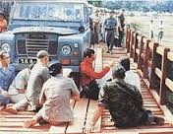

คำชี้แจง – 1. ให้ผู้เรียนช่วยกันพิจารณาองค์ประกอบและลักษณะของภาพอย่างละเอียดถี่ถ้วน
2. ให้สมาชิกกลุ่มแบ่งปันกันว่า เห็นอะไรจากภาพนี้ ประทับใจสิ่งใดจากภาพนี้ เพราะเหตุใด
3. ให้เลขาฯ กลุ่มบันทึกและสรุปประเด็นที่สมาชิกได้บอก เพื่อเตรียมนำไปแบ่งปันในกลุ่มใหญ่
---------------------------------

ใบงานที่ 1.2 “แบบฉบับของผู้ให้”
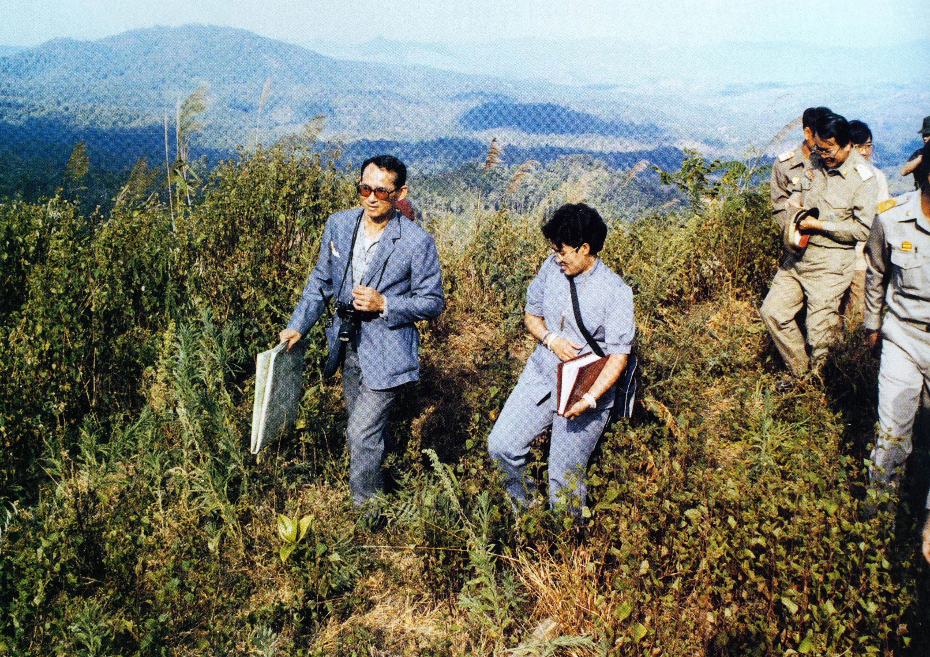

คำชี้แจง – 1. ให้ผู้เรียนช่วยกันพิจารณาองค์ประกอบและลักษณะของภาพอย่างละเอียดถี่ถ้วน
2. ให้สมาชิกกลุ่มแบ่งปันกันว่า เห็นอะไรจากภาพนี้ ประทับใจสิ่งใดจากภาพนี้ เพราะเหตุใด
3. ให้เลขาฯ กลุ่มบันทึกและสรุปประเด็นที่สมาชิกได้บอก เพื่อเตรียมนำไปแบ่งปันในกลุ่มใหญ่
---------------------------------
ใบงานที่ 1.3 “แบบฉบับของผู้ให้”
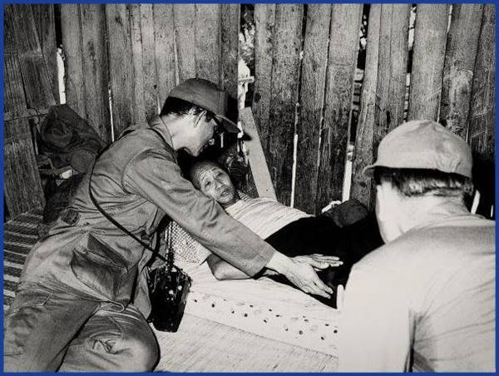

คำชี้แจง – 1. ให้ผู้เรียนช่วยกันพิจารณาองค์ประกอบและลักษณะของภาพอย่างละเอียดถี่ถ้วน
2. ให้สมาชิกกลุ่มแบ่งปันกันว่า เห็นอะไรจากภาพนี้ ประทับใจสิ่งใดจากภาพนี้ เพราะเหตุใด
3. ให้เลขาฯ กลุ่มบันทึกและสรุปประเด็นที่สมาชิกได้บอก เพื่อเตรียมนำไปแบ่งปันในกลุ่มใหญ่
---------------------------------
ใบงานที่ 1.4 “แบบฉบับของผู้ให้”
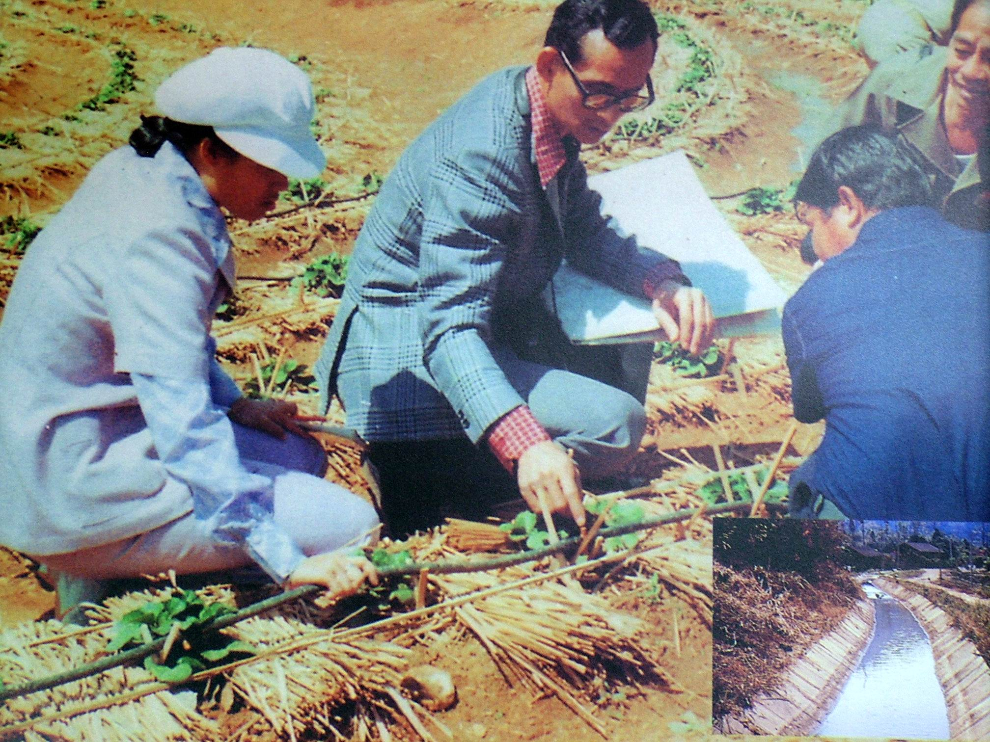

คำชี้แจง – 1. ให้ผู้เรียนช่วยกันพิจารณาองค์ประกอบและลักษณะของภาพอย่างละเอียดถี่ถ้วน
2. ให้สมาชิกกลุ่มแบ่งปันกันว่า เห็นอะไรจากภาพนี้ ประทับใจสิ่งใดจากภาพนี้ เพราะเหตุใด
3. ให้เลขาฯ กลุ่มบันทึกและสรุปประเด็นที่สมาชิกได้บอก เพื่อเตรียมนำไปแบ่งปันในกลุ่มใหญ่
---------------------------------

ตัวอย่าง ภาพพระราชกรณียกิจ
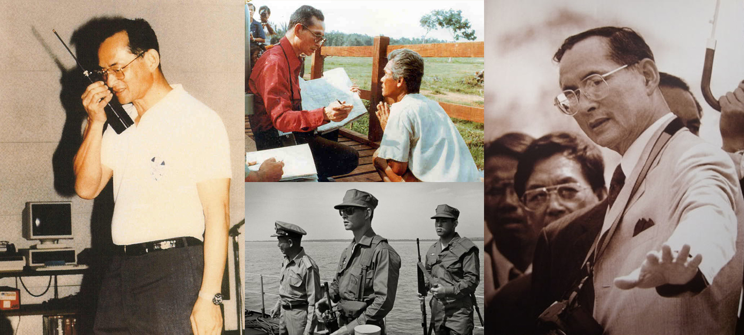
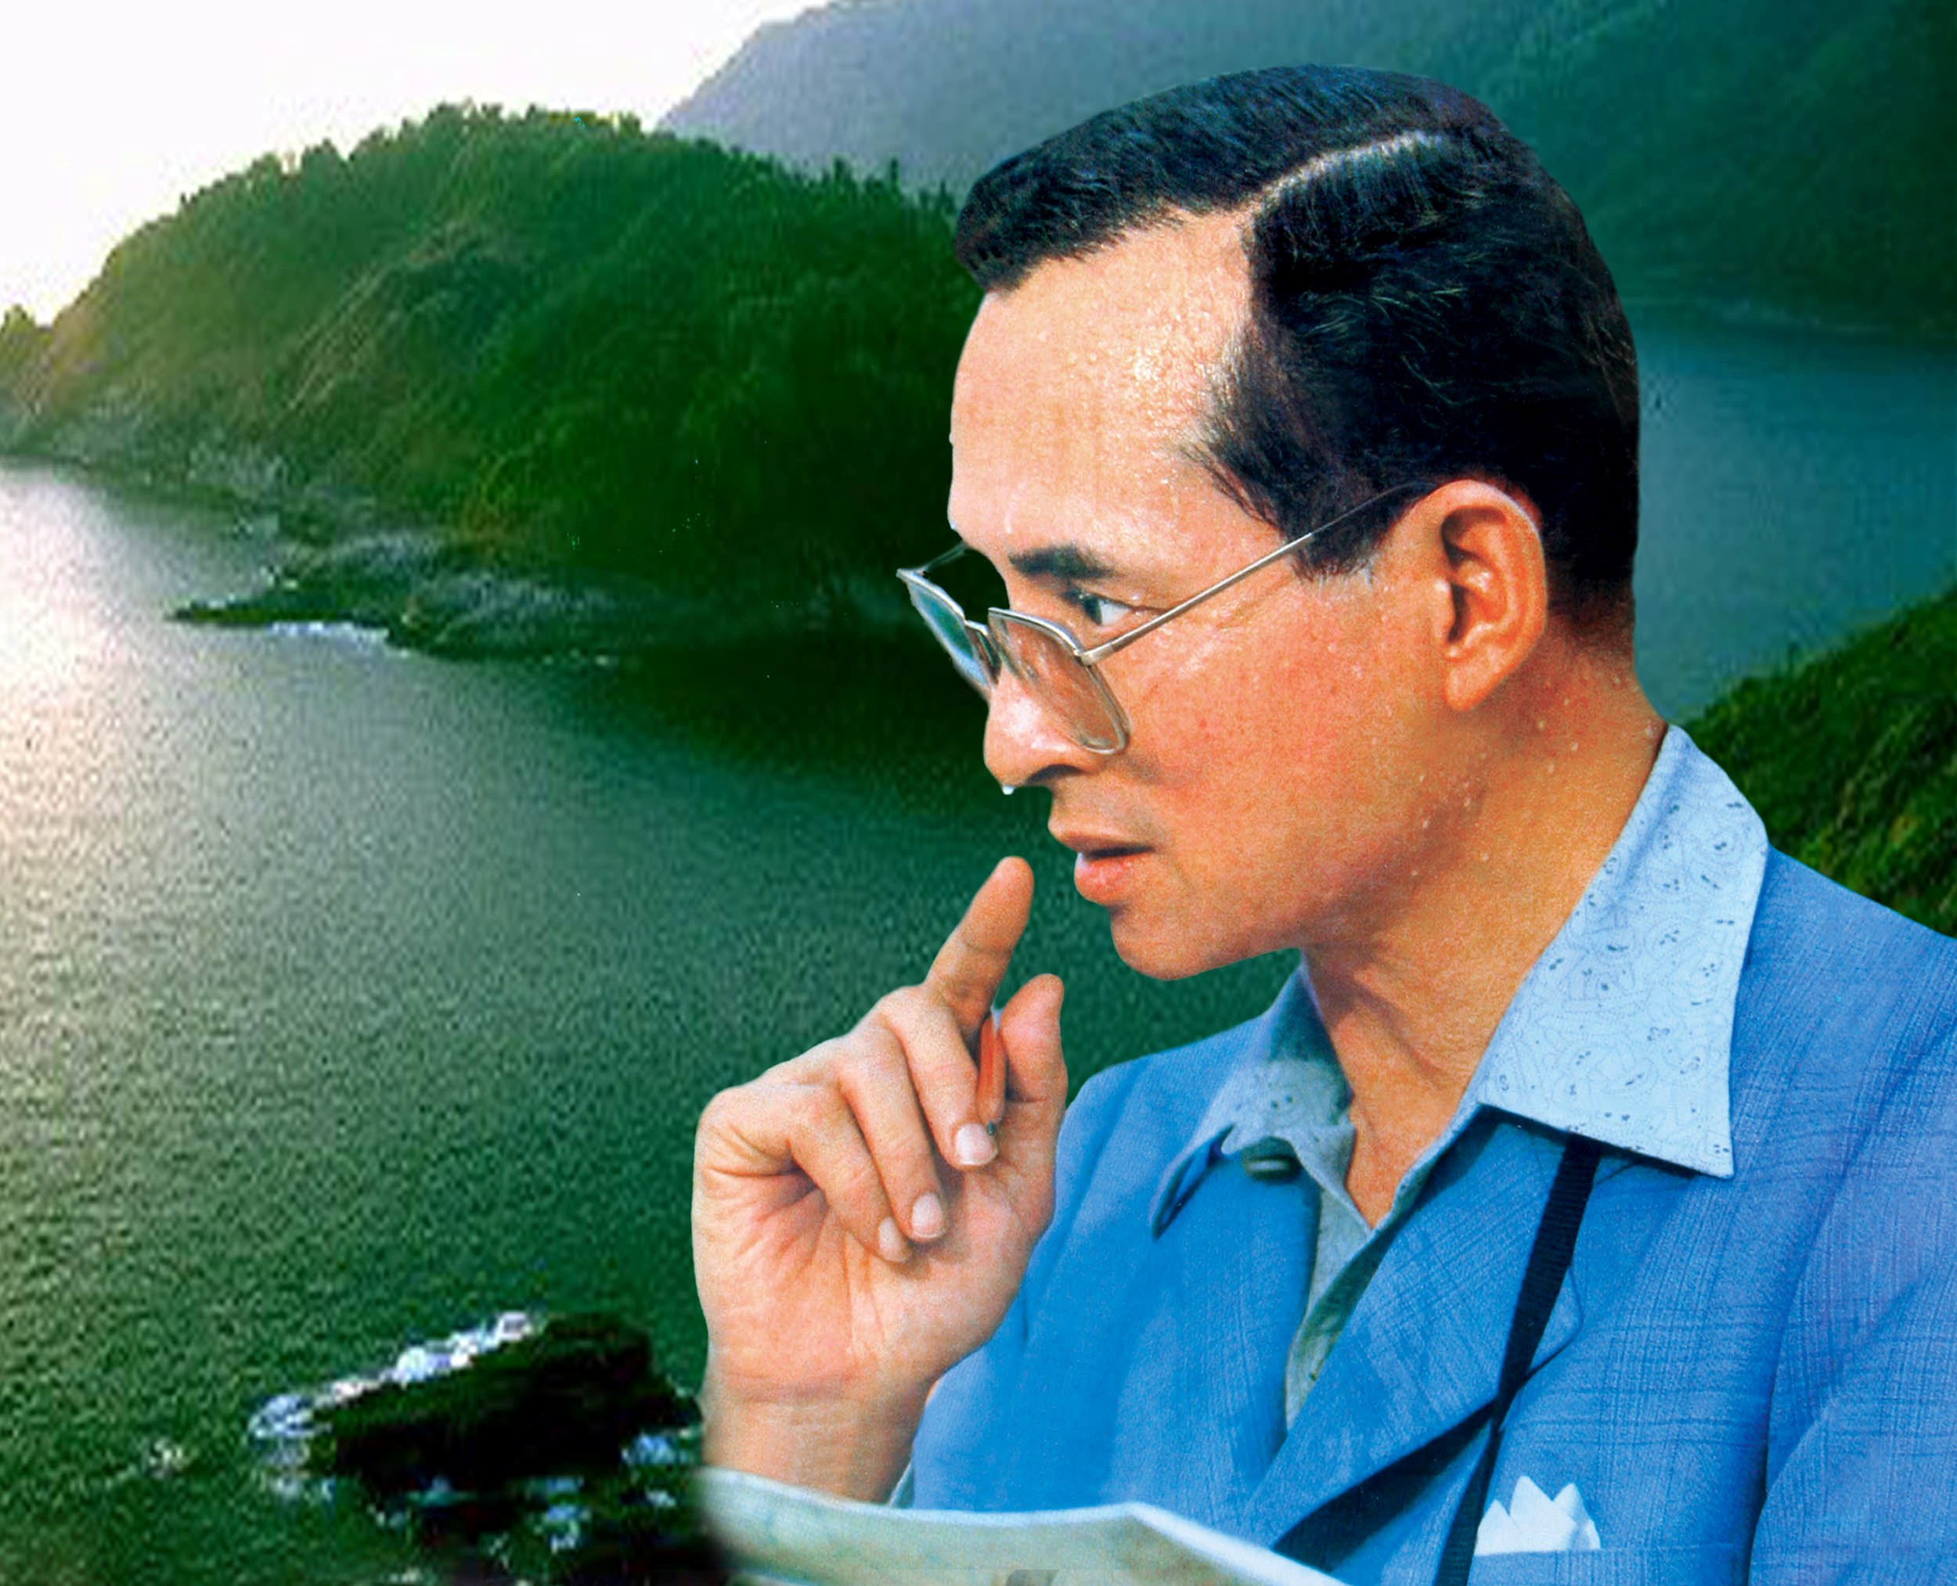

--------------------------------------
ใบงานที่ 2 “แบบฉบับของผู้ให้”
คำชี้แจง 1. ให้อ่านใบความรู้ที่ 2 “ความสุขที่เกิดจากความเสียสละ” ให้เข้าใจเป็นอย่างดี
2. ตอบคำถามด้านล่างนี้ ให้ถูกต้อง
3. หาตัวแทนบางคนเพื่อแบ่งปันคำตอบหน้าชั้น

คำถามเรื่อง “ความสุขที่เกิดจากการเสียสละ”
- ชาวนาคนนี้ไม่ยอมรับเงิน เพราะเขามีคุณธรรมใดในใจ?........คุณคิดเช่นนี้เพราะ.........
- เศรษฐีไม่ยอมรับเงินคืน อยากยกให้ชาวนาทั้งหมด เพราะเขามีคุณธรรมใดในใจ?......คุณคิดเช่นนี้เพราะ.......
- เรื่อง “ความอยาก” หรือ “ความไม่อยาก” มักเกี่ยวข้องกับคุณธรรมประการใดบ้าง?....คุณคิดเช่นนี้เพราะ....
- เหตุใดผู้พิพากษาจึงไม่ตัดสินคดีตามหลักกฎหมาย?......คุณคิดเช่นนี้เพราะ.......
- ผู้พิพากษาไม่ได้ตัดสินคดีตามหลักกฎหมาย แต่ตัดสินด้วยเกณฑ์อะไร?........คุณคิดเช่นนี้เพราะ.......
- เหตุใดผู้พิพากษาจึงยอมเสียเงิน 1 ตำลึง ทั้งที่เขาไม่จำเป็นต้องทำเช่นนั้นก็ได้?........คุณคิดเช่นนี้เพราะ........
- การกระทำของผู้พิพากษาคนนี้แสดงให้เห็นถึงคุณธรรมใดในใจ?.......คุณคิดเช่นนี้เพราะ.........
- ในชีวิตจริง คุณเคยเห็นคนที่ทำแบบนี้หรือไม่? ถ้าเคย ลองแบ่งปัน.......คุณคิดเช่นนี้เพราะ........
- คุณจะตั้งชื่อเรื่องนี้ว่าอย่างไร?.......คุณคิดเช่นนี้เพราะ........

บทเรียนที่ 5
“ความสุภาพ ถ่อมตน”
จุดมุ่งหมาย
- เพื่อผู้เรียนได้เข้าใจถึงความหมายและความสำคัญของ “ความสุภาพ ถ่อมตน” ตามแนวทางของกระแสพระราชดำรัสของพระบาทสมเด็จพระปรมินทรมหาภูมิพลอดุลยเดช ซึ่งสอดคล้องกับเรื่อง “คุณธรรมความสุภาพ” ตามคำสอนของพระเยซูเจ้า
- เพื่อผู้เรียนมีแรงจูงใจในการปฏิบัติตนเป็นผู้มีความสุภาพ ถ่อมตน
- เพื่อผู้เรียนนำคำสอนของพระเยซูเจ้าและพระราชดำรัสของพระบาทสมเด็จพระปรมินทรมหาภูมิพล อดุลยเดชมาประยุกต์ใช้จริงในชีวิตประจำวัน
สาระสำคัญ
เรื่อง “ความสุภาพ ถ่อมตน” ที่พระบาทสมเด็จพระปรมินทรมหาภูมิพลอดุลยเดชทรงสอนให้ประชาชนชาวไทยปฏิบัตินั้น มีความสอดคล้องตรงกับคำสอนเรื่อง “คุณธรรมความสุภาพ” ตามพระวาจาของพระเยซูเจ้า
พระวาจาของพระเยซูเจ้า
(1) เมื่อได้ยินดังนั้น อัครสาวกอีกสิบคนรู้สึกโกรธพี่น้องสองคนนั้น พระเยซูเจ้าจึงทรงเรียกทุกคนมาพบ ตรัสว่า “ท่านทั้งหลายย่อมรู้ว่าในหมู่คนต่างชาติ ผู้ปกครองย่อมเป็นเจ้านายเหนือผู้อื่น และผู้ใหญ่ย่อมใช้อำนาจบังคับ แต่ท่านทั้งหลายไม่ควรเป็นเช่นนั้น ผู้ที่ปรารถนาจะเป็นใหญ่ จะต้องทำตนเป็นผู้รับใช้ผู้อื่น และผู้ใดที่ปรารถนาจะเป็นคนที่หนึ่งในบรรดาท่านทั้งหลาย ก็จะต้องทำตนเป็นผู้รับใช้ เหมือนกับที่บุตรแห่งมนุษย์มิได้มาเพื่อให้ผู้อื่นรับใช้ แต่มาเพื่อรับใช้ผู้อื่น และมอบชีวิตของตนเป็นสินไถ่ เพื่อมวลมนุษย์ทั้งหลาย” (มธ. 20:24-28)… “ดังนี้แหละ คนกลุ่มสุดท้ายจะกลับเป็นคนกลุ่มแรก และคนกลุ่มแรกจะกลับเป็นคนกลุ่มสุดท้าย” (มธ. 20:16)
(2) อุปมาเรื่อง การเลือกที่นั่งในงานเลี้ยง (ลก. 14:1, 7-11)
พระราชดำรัสหรือพระราชกรณียกิจ

พระบาทสมเด็จพระปรมินทรมหาภูมิพลอดุลยเดชทรงมีพระราชดำรัสกับผม (ศ.คลินิก นพ.ธีรวัฒน กุลทนันทน์) และคณะแพทย์ว่า 'ให้พวกเราอ่อนน้อมถ่อมตน ทุกคนมีดี อย่าไปดูถูกใคร' ซึ่งเป็น 3 ประโยคสั้นๆ แต่มีความหมายมาก ให้แพทย์ทุกคนอ่อนน้อมถ่อมตน ให้เห็นว่าทุกคนมีดี โดยเฉพาะผู้ป่วย และก็อย่าไปดูถูกใคร” ความหมายก็คือว่า นอกจากสุภาพแล้ว แพทย์ยังต้องให้เกียรติทุกคน โดยเฉพาะผู้ป่วย ซึ่งต้องการมารักษาร่างกายและจิตใจ ไมตรีจิตก็จะเกิดขึ้นระหว่างแพทย์ ผู้ป่วยและญาติ เพราะฉะนั้นปัญหาต่างๆ ที่มีอยู่ก็จะลดน้อยลง
- พระองค์ท่านทรงเปี่ยมไปด้วยพระราชจริยวัตรที่สุขุมคัมภีรภาพ มีพระราชปฏิสันถารกับพสกนิกรอย่างเป็นกันเองและไม่ทรง ถือพระองค์ถึงแม้บุคคลผู้นั้นจะต่างชั้นชนหรือมีฐานะยากจนสักเพียงไร โดยเฉพาะอย่างยิ่งพระภิกษุสงฆ์หรือนักบวชในแต่ละศาสนา พระองค์จะทรงให้เกียรติเป็นอย่างมาก ดังเช่นตอนที่องค์กรพุทธศาสนาฝ่ายฆราวาสในประเทศไทยได้นิมนต์ภิกษุสงฆ์จากต่างประเทศเข้ามาถวายพระพร ในพิธีนี้พระเถระชั้นผู้ใหญ่เข้ามาเป็นประธานในพิธีด้วย กล่าวคือ สมเด็จพระญาณ สังวรและสมเด็จพระมหาวีรวงศ์ ท่ามกลางเถรานุเถระมากมาย พระองค์ทรงพระดำเนินเข้าไปตรงที่ประทับของสมเด็จพระสังฆราช พร้อมทรงคุกเข่าลงนมัสการ หลังจากเสร็จสิ้นพิธีการ เถรานุเถระทั้งหลายต่างสรรเสริญชื่นชมในพระราชจริยวัตรอันอ่อนโยนว่า “เกิดมาไม่เคยเห็นพระเจ้าแผ่นดินที่ทรุดพระองค์ลงกราบพระภิกษุ ที่บ้านเมืองเขาไม่เคยเห็น เป็นที่ประทับใจมาก”
กิจกรรม
- นำเข้าสู่บทเรียน
- ผู้สอนให้ผู้เรียนเข้ากลุ่มๆ ละประมาณ 2-3 คน จากนั้นให้เล่นกิจกรรม “แข่งขันเปิดพระคัมภีร์” โดยเปิดพระวรสาร 2 ตอน คือ มธ. 20:24-28 และ มธ. 20:16 (กลุ่มที่เปิดได้ก่อนอาจได้คะแนนหรือรางวัล) เมื่อกลุ่มใดเปิดได้แล้ว ให้อ่านพระวรสารทั้ง 2 ตอนในกลุ่ม และพยายามทำความเข้าใจ
- หลังจากที่ทุกกลุ่มได้อ่านพระวรสารและทำความเข้าใจแล้ว ผู้สอนจึงตั้งคำถามให้ทุกคนช่วยกันตอบว่า
- พระเยซูเจ้าทรงต้องการสอนสิ่งใดจากเรื่องนี้?
- การรับใช้ผู้อื่นเป็นสิ่งที่ดีหรือไม่? เพราะเหตุใด?
- เพื่อจะรับใช้ผู้อื่นได้ จำเป็นต้องมีคุณธรรมข้อใด? เพราะเหตุใด?
- พระเยซูเจ้าทรงสอนว่า การรับใช้ผู้อื่นเป็นสิ่งที่มีคุณค่า แม้ว่าในสายตาของคนทั่วไปหรือแม้แต่เราแต่ละคนอาจเห็นว่า ในยุคสมัยนี้ไม่จำเป็นต้องรับใช้ใครแล้ว ไม่จำเป็นต้องถ่อมตัวลงถึงขนาดนั้นเพื่อจะเป็นคนดี การต้องถ่อมตัวเป็นสิ่งที่น่าอับอาย ผู้ที่ต้องสุภาพถ่อมตนคือบรรดาคนที่ทำงาน “ต่ำๆ” เท่านั้น แต่นี่คือความคิดที่ไม่ถูกต้อง
- แต่ให้เรามองยังอีกมุมหนึ่งคือ พระบาทสมเด็จพระปรมินทรมหาภูมิพลอดุลยเดช แม้พระองค์จะทรงประสูติในราชวงศ์กษัตริย์ พระองค์มิได้ทรงคิดและทรงกระทำดังที่เช่นกล่าวมา ให้เรามาศึกษาดูว่าพระองค์ทรงเป็นแบบอย่างแก่เราในเรื่องของ “ความสุภาพถ่อมตน” อย่างไรบ้าง
- เนื้อหา/กระบวนการ
- ผู้สอนเปิดประเด็นต่อไปโดยถามว่า “ใครรู้จักเรื่องราวของพระบาทสมเด็จพระเจ้าอยู่หัว ในหลวง ร.9 เกี่ยวกับเรื่องความสุภาพถ่อมตนบ้าง” ให้ผู้เรียนลองเล่าสู่กันฟัง
- จากนั้น ให้แบ่งกลุ่มผู้เรียนเป็น 4 กลุ่ม (หรือตามความเหมาะสม) แล้วให้ทุกกลุ่มทำกิจกรรมจากใบงานที่ 1 “ความสุภาพ ถ่อมตน” (ผู้สอนเตรียมอุปกรณ์โดยนำเนื้อหาในใบงานที่ 1 ทั้ง 4 เรื่อง ตัดเป็น 15 ส่วน แบ่งแยกตามลักษณะอักษรและย่อหน้า)
- เมื่อทุกกลุ่มทำใบงานที่ 1 เสร็จเรียบร้อยแล้ว ให้ทุกกลุ่มอ่านและไตร่ตรอง 4 เรื่องราวของพระบาทสมเด็จพระเจ้าอยู่หัวในหลวง ร. 9 อย่างตั้งใจ โดยให้เวลาพอสมควร
- จากนั้น ผู้สอนป้อนคำถามว่า “จากทั้ง 4 เรื่องนี้ ในแต่ละเรื่องราวมีเหตุการณ์หรือพระราชดำรัสใดที่แสดงถึงคุณธรรม ‘ความสุภาพถ่อมตน’ ของพระบาทสมเด็จพระเจ้าอยู่หัว ในหลวง ร.9 ได้อย่างชัดเจนที่สุด? เพราะเหตุใด?” โดยให้แต่ละกลุ่มส่งตัวแทนมาตอบ พร้อมกับเปิดอภิปรายให้ผู้เรียนเกิดความเข้าใจที่ลึกซึ้งมากยิ่งขึ้น
- เมื่อได้ตอบคำถามและอภิปรายกันเสร็จแล้ว ให้ผู้เรียนแต่ละคนบันทึกสิ่งที่ตนประทับใจไว้ในสมุดบันทึกส่วนตัว
- จากนั้น ให้ผู้เรียนเล่นเกมจากใบงานที่ 2 เกม “ทายคำพ่อ” เพื่อให้ผู้เรียนได้จดจำเรื่องราวดีๆ ของในหลวง ร. 9 เกี่ยวกับเรื่อง “ความสุภาพถ่อมตน” และได้ร่วมกิจกรรมอย่างสนุกสนานด้วย
- ที่สุด ผู้สอนสรุปด้วยการเชื่อมโยงกับพระวาจาของพระเยซูเจ้า โดยอธิบายให้เห็นว่า พระวาจาของ พระเยซูเจ้าที่ตรัสว่า “ผู้ใด​ที่​ปรารถนา​จะ​เป็น​คน​ที่​หนึ่ง​ใน​บรรดา​ท่าน​ทั้งหลาย ก็จะต้องทำตนเป็นผู้รับใช้ เหมือนกับที่บุตรแห่งมนุษย์มิได้มาเพื่อให้ผู้อื่นรับใช้ แต่มาเพื่อรับใช้ผู้อื่น” (มธ. 20:27-28) นั้นมีความสอดคล้องกับพระราชจริยวัตรของในหลวง ร. 9 โดยที่พระองค์ท่านทรงเป็นผู้ที่อยู่เหนือทุกคนอยู่แล้ว แต่ทรงทำดำเนินชีวิตอย่างสุภาพ ถ่อมตนเป็นที่สุด สอดคล้องกับพระวาจาของพระเยซูเจ้าในลักษณะที่ว่า ทรงอุทิศทั้งชีวิตของพระองค์ท่าน “เพื่อรับใช้” ผู้อื่นจริงๆ
- เราจึงสรุปได้ว่า พระบาทสมเด็จพระเจ้าอยู่หัว ในหลวง ร. 9 ทรงเปี่ยมไปด้วยคุณธรรมความสุภาพถ่อมตนเป็นอย่างยิ่ง ทรงทำทุกสิ่งด้วยความสุภาพก็เพราะทรงมีความรักอย่างล้นพ้นต่อปวงชนชาวไทย แม้จะทรงต้องกระทำพระราชกรณียกิจด้วยความยากลำบาก ติดดิน ไม่มีความสะดวกสบายเยี่ยงพระราชาอื่นๆ ไม่ทรงยึดถือบรรดาศักดิ์ อีกทั้งยังทรงสั่งสอนให้ประชาชนชาวไทยเข้าใจถึงความน่าชื่นชมของคุณธรรมความสุภาพถ่อมตนด้วยพระฉบับแบบของพระองค์ท่านเอง พระองค์ท่านจึงทรงเป็นผู้หนึ่งที่ให้ตัวอย่างของชีวิตที่สุภาพถ่อมตนดังที่พระเยซูเจ้าได้ตรัสไว้ในพระวรสาร

กรอบความคิดเพื่อการไตร่ตรอง
- พระเยซูเจ้าทรงเข้าใจความคิดความรู้สึกประสามนุษย์เป็นอย่างดี เพราะพระองค์ทรงเป็นมนุษย์แท้ และในฐานะที่ทรงเป็นพระเจ้าแท้ พระองค์ทรงสามารถล่วงรู้ถึงภายในส่วนลึกที่สุดของจิตใจมนุษย์ได้อย่างถูกต้องที่สุดด้วยเช่นกัน
- ความปรารถนาหนึ่งที่อยู่ในจิตใจมนุษย์ทุกคน บางคนอาจมีน้อย บางคนมีบ้าง แต่บางคนอาจมีความต้องการนี้ในระดับสูงมาก ก็คือ ความมักใหญ่ใฝ่สูง ทะเยอทะยาน เพื่อให้ตัวเองมีเกียรติยศ ชื่อเสียง ศักดิ์ศรี การครอบครอง และมีอำนาจเหนือผู้อื่น และตั้งเป็นเป้าหมายสูงสุดของชีวิตที่ต้องบรรลุถึงให้ได้ไม่ว่าจะได้มาด้วยวิธีใดก็ตาม หรือด้วยการต้องทำร้ายคนรอบข้างมากสักเพียงใดก็ไม่ใส่ใจ เพียงแต่ให้ได้ในสิ่งที่ตนต้องการเท่านั้นเป็นพอ
- พระเยซูเจ้าทรงสอนว่าความปรารถนาเช่นนี้เป็นสิ่งไม่ดี จึงได้ตรัสสอนบรรดาศิษย์และเราทุกคนว่า “ท่านทั้งหลายไม่ควรเป็นเช่นนั้น” (มธ. 20:26) เพราะ “ผู้ที่ปรารถนาจะเป็นใหญ่ จะต้องทำตนเป็นผู้รับใช้ผู้อื่น และผู้ใดที่ปรารถนาจะเป็นคนที่หนึ่งในบรรดาท่านทั้งหลาย ก็จะต้องทำตนเป็นผู้รับใช้” (มธ. 20:26-27) ดังที่พระเยซูเจ้าทรงให้แบบอย่างว่าพระองค์ทรงมาเพื่อรับใช้ผู้อื่น และมอบชีวิตของพระองค์เป็นสินไถ่เพื่อมวลมนุษย์ทั้งหลาย (เทียบ มธ. 20:28)

- แต่ตามตรรกะของคนสมัยนี้นั้น การ “เป็นใหญ่” กับการ “รับใช้” เป็นสิ่งที่ไปควบคู่กันไม่ได้ เพราะผู้เป็นใหญ่คือผู้ที่ให้ผู้อื่นรับใช้ และเป็นไปไม่ได้ที่เขาจะต้องรับใช้ผู้อื่น ทว่า การรับใช้ที่พระเยซูเจ้าตรัสถึงนั้นเรียกร้องท่าทีพื้นฐานจำเป็นคือ “ความสุภาพถ่อมตน” เหตุว่าเฉพาะผู้ที่มีความสุภาพเท่านั้นจึงจะสามารถถ่อมตนลงรับใช้ผู้อื่นและเจริญชีวิตในระดับเดียวกับเพื่อนพี่น้องทุกคนโดยไม่ถือว่าตนสูงกว่าและผู้อื่นเป็นชนชั้นต่ำกว่าหรือด้อยกว่า แต่ทุกคนเป็นพี่น้องกัน เป็นเพื่อนมนุษย์ที่ต้องช่วยเหลือซึ่งกันและกันด้วยความรัก
- พระบาทสมเด็จพระปรมินทรมหาภูมิพลอดุลยเดชได้ทรงปฏิบัติพระองค์ด้วยความสุภาพถ่อมตนอย่างที่สุด แม้จะทรงเป็นพระราชา ทรงดำรงตำแหน่งสูงสุด แต่ทรงปฏิบัติพระองค์อย่างไม่ถือตนไม่ว่าจะกับผู้ใดก็ตาม เฉพาะอย่างยิ่งกับประชาชนคนไทยแม้ที่ยากจนขัดสนที่สุด พระองค์มิใช่พระราชา ที่ประทับแต่บนพระราชอาสน์ แต่ทรงให้พระฉบับแบบของผู้ที่ดำเนินชีวิต “ติดดิน” อย่างสุภาพถ่อมตนที่สุด การอุทิศพระองค์เพื่อความสุขของปวงชนชาวไทยในทุกรูปแบบนั้นคือหลากหลายรูปแบบของการ “รับใช้” นั่นเอง เพราะทุกสิ่งที่พระองค์ท่านทรงกระทำล้วนเป็นพระราชกรณียกิจที่แสดงถึงความไม่ถือพระองค์ การไม่ยกตนข่มท่าน การให้เกียรติแม้กระทั่งแก่ผู้ยากจนขัดสนที่สุด ซึ่งล้วนมีเป้าหมายเพื่อช่วยผู้อื่น และเป็นภารกิจที่เฉพาะผู้มีใจสุภาพถ่อมตนเท่านั้นที่จะสามารถนำพาไปสู่ความสำเร็จได้

- ข้อปฏิบัติ
- ให้ผู้เรียนสงบนิ่งสักครู่ ไตร่ตรองถึงเนื้อหาที่ได้ศึกษาไป แล้วกำหนดข้อตั้งใจสำหรับตนว่า จะปฏิบัติตามคำสอนของพระวรสารและพระราชดำรัสเรื่อง “ความสุภาพถ่อมตน” อย่างเป็นรูปธรรมได้อย่างไร
สื่อ-อุปกรณ์
- พระคัมภีร์ภาคพันธสัญญาใหม่ กลุ่มละ 1 เล่ม (หรือคนละ 1 เล่ม)
- บัตรคำ ของใบงานที่ 2
- ใบงานที่ 1, 2
- อุปมาเรื่อง การเลือกที่นั่งในงานเลี้ยง (ลก. 14:1, 7-11)

----------------------------------------------------------------
ใบงานที่ 1 “ความสุภาพ ถ่อมตน”
คำชี้แจง – 1. ผู้เรียนทุกกลุ่มแข่งขันกันจัดเรียงชิ้นส่วนทั้ง 15 ชิ้น ให้เป็น 4 เรื่องราวตามลำดับให้ถูกต้อง
2. กลุ่มที่ทำสำเร็จได้ถูกต้องและรวดเร็วที่สุด ถือว่าเป็นกลุ่มที่ชนะ
- พระบาทสมเด็จพระปรมินทรมหาภูมิพลอดุลยเดชทรงเปี่ยมไปด้วยพระราชจริยวัตรที่สุขุมคัมภีรภาพ มีพระราชปฏิสันถารกับพสกนิกรอย่างเป็นกันเองและไม่ทรงถือพระองค์ถึงแม้บุคคลผู้นั้นจะต่างชั้นชนหรือมีฐานะยากจนสักเพียงไร โดยเฉพาะอย่างยิ่งพระภิกษุสงฆ์หรือนักบวชในแต่ละศาสนา
พระองค์จะทรงให้เกียรติเป็นอย่างมาก ดังเช่นตอนที่องค์กรพุทธศาสนาฝ่ายฆราวาสในประเทศไทยได้นิมนต์ภิกษุสงฆ์จากต่างประเทศเข้ามาถวายพระพร ในพิธีนี้พระเถระชั้นผู้ใหญ่เข้ามาเป็นประธานในพิธีด้วย
กล่าวคือ สมเด็จพระญาณสังวรและสมเด็จพระมหาวีรวงศ์ ท่ามกลางเถรานุเถระมากมาย พระองค์ทรงพระดำเนินเข้าไปตรงที่ประทับของสมเด็จพระสังฆราช พร้อมทรงคุกเข่าลงนมัสการ หลังจากเสร็จสิ้นพิธีการ เถรานุเถระทั้งหลายต่างสรรเสริญชื่นชมในพระราชจริยวัตรอันอ่อนโยนว่า
“เกิดมาไม่เคยเห็นพระเจ้าแผ่นดินที่ทรุดพระองค์ลงกราบพระภิกษุ ที่บ้านเมืองเขาไม่เคยเห็น เป็นที่ประทับใจมาก”

- เมื่อมีความโสมนัสย่อมต้องมีความโทมนัสควบคู่กันไปเป็นสัจธรรม จากเหตุการณ์ที่สมเด็จย่าทรง พระประชวร ในหลวงได้เสด็จฯไปทรงเยี่ยมและมีพระราชปฏิสันถารกับสมเด็จย่าว่า “อยากให้แม่สอนอีก” เหมือนเมื่อครั้งยังทรงพระเยาว์ สมเด็จย่าตรัสกลับไปว่า
“จะให้สอนอีกหรือ พระองค์ทรงภูมิรู้ เปี่ยมคุณธรรมสอนคนได้ทั้งประเทศ จะฟังคำสอนอะไรจากคนอายุมากคนหนึ่งอีกเล่า” พระองค์ทรงมีพระราชปรารภอย่างอภิชาตบุตรว่า “ไม่ว่าลูกจะเป็นอย่างไร สอนคนมากสักแค่ไหน แต่คำสอนของแม่ก็เป็นคำสอนที่ดีที่สุดของลูก คำสอนของแม่เหนือกว่าลูกเสมอ ลูกอยากฟังแม่สอนอีก”
- ดร. สุเมธ ตันติเวชกุล เลขาธิการมูลนิธิชัยพัฒนา เล่าว่า เหตุนี้เกิดขึ้นเมื่อ 30 กว่าปีก่อน บนถนนในกรุงเทพฯ มีรถคันหนึ่ง ได้ขับไปบนถนนเส้นนั้นโดยในรถคันดังกล่าว มีเพียงชายผู้หนึ่งที่กำลังขับรถอยู่เพียงคนเดียวและในระหว่างทางที่ขับไปนั้นพระเจ้าอยู่หัว ทรงติดไฟแดง ชายดังกล่าวได้จอดรถแวะข้างทางเพื่อซื้อกาแฟ 1 ถุง และได้ออกรถไปจนกระทั่งขับมาถึงสี่แยกไฟแดงแห่งหนึ่ง ชายดังกล่าวก็ได้จอดติดไฟแดงอยู่

จนมีรถตำรวจคันหนึ่งซึ่งขับนำรถเบนซ์มา...ได้บีบแตรไล่รถที่ชายผู้นั้นจอดติดไฟแดงอยู่นั้นให้ถอยไป และรถตำรวจยังได้พูดผ่านไซเรนว่า ...นี่เป็นรถนำขบวนรัฐมนตรี ให้รถของชายดังกล่าวหลบไป แต่รถของชายผู้นั้นก็ไม่หลบให้

กระทั่งตำรวจได้ลงจากรถมาที่รถของชายดังกล่าวและเรียกให้ชายผู้นั้นลงจากรถ พอชายผู้นั้นได้ลงมาจากรถ ตำรวจที่ได้เห็นชายคนนั้นถึงกลับเป็นลมล้มทั้งยืน สร้างความตกใจให้แก่ตำรวจอีกคนที่นั่งอยู่ในรถต้องวิ่งลงมาดูพร้อมกับ

รัฐมนตรี พอตำรวจและรัฐมนตรีมาถึง ทั้งคู่ได้เห็นชายดังกล่าว ทั้งตำรวจและรัฐมนตรีได้นั่งลงไปกับพื้นทันที เสมือนกับว่าขาทั้งสองข้างได้อ่อนแรงลงไปทันใด และได้เงยหน้ามองดูชายซึ่งยืนอยู่ข้างหน้าตนด้วยอาการตัวสั่น ชายคนนั้นที่ทั้งคู่ได้เห็น เป็นชายที่มีรูปอยู่บนธนบัตร คือ ในหลวงองค์ปัจจุบันนั่นเอง

ในหลวงได้ตรัสถามรัฐมนตรีและตำรวจติดตามว่า “พวกท่านจะรีบไปไหนหรือ ถึงกับจะต้องฝ่าไฟแดงข้าพเจ้ายังรอติดไฟแดงได้เลย” รัฐมนตรีไม่ตอบได้แต่นั่งตัวสั่นและกราบลงบนพระบาท และในหลวงก็ได้ทรงขึ้นรถ ตำรวจที่นำขบวนรัฐมนตรีมานั้นก็ได้ทูลว่า “ให้ข้าพระพุทธเจ้าขับรถนำรถพระที่นั่งของพระองค์ไปมั้ย พุทธเจ้าข้า”

ในหลวงตรัสว่า “เราไม่ต้องการให้ท่านมานำขบวนรถเราหรอก เราขับไปเองคนเดียวได้ ท่านไปนำรถของท่านรัฐมนตรีเถอะ” และในหลวงก็ได้ทรงขับรถออกไปจากสี่แยกนั้น โดยไม่ได้มีรถตำรวจนำไปแต่อย่างใดเลย“

ข้อคิด ที่ได้จากเรื่องนี้ แม้ทรงเป็นถึงพระมหากษัตริย์ แต่ก็ทรงเคารพระเบียบวินัย และกฎจราจรอย่างเคร่งครัด เป็นแบบอย่างที่ถูกต้องให้ประชาชนได้ปฏิบัติตาม เพื่อความมีวินัยของจราจรบนท้องถนน

พระองค์มีพระราชดำรัสกับผม (ศ.คลินิก นพ.ธีรวัฒน กุลทนันทน์) และคณะแพทย์ว่า 'ให้พวกเราอ่อนน้อมถ่อมตน ทุกคนมีดี อย่าไปดูถูกใคร'

ซึ่งเป็น 3 ประโยคสั้นๆ แต่มีความหมายมาก ให้แพทย์ทุกคนอ่อนน้อมถ่อมตน ให้เห็นว่าทุกคนมีดี โดยเฉพาะผู้ป่วย และก็อย่าไปดูถูกใคร” ความหมายก็คือว่า นอกจากสุภาพแล้ว แพทย์ยังต้องให้เกียรติทุกคน โดยเฉพาะผู้ป่วย ซึ่งต้องการมารักษาร่างกายและจิตใจ ไมตรีจิตก็จะเกิดขึ้นระหว่างแพทย์ ผู้ป่วยและญาติ เพราะฉะนั้นปัญหาต่างๆ ที่มีอยู่ก็จะลดน้อยลง

--------------------------------------------------------------
ใบงานที่ 2 เกม “ทายคำพ่อ”
คำชี้แจง – 1. แบ่งกลุ่มผู้เรียนตามความเหมาะสม
2. เมื่อผู้สอนยกป้ายนิเทศ “คำพ่อ” ทีละคำ กลุ่มจะต้องตอบว่า “คำ” นั้นมาจากเรื่องใด จาก 4 เรื่องที่ได้ศึกษามา
3. ให้กลุ่มที่รู้คำตอบรีบยกมือขึ้น กลุ่มใดยกมือก่อนจะมีสิทธิ์ตอบก่อน กลุ่มที่ตอบถูกต้องเป็นกลุ่มแรก จะได้ไป 1 คะแนน เมื่อตอบครบทุกข้อแล้ว กลุ่มที่ได้คะแนนมากที่สุดถือว่าเป็น ผู้ชนะ
พระประชวร (2) ล้มทั้งยืน (3) สุขุมคัมภีรภาพ (1) อ่อนน้อมถ่อมตน (4) รัฐมนตรี (3)
องค์กรพุทธศาสนา (1) ทรงภูมิรู้ (2) กาแฟ 1 ถุง (3) สุภาพ (4) สมเด็จพระสังฆราช (1)
รถเบนซ์ (3) อภิชาตบุตร (2) ธนบัตร (3) คุกเข่าลงนมัสการ (1) ให้เกียรติ (4)
คำสอนของแม่ (2) มูลนิธิชัยพัฒนา (3) สัจธรรม (2) คณะแพทย์ (4) ฝ่าไฟแดง (3)
สมเด็จย่า (2) อันอ่อนโยน (1) ขับรถอยู่ (3) ดูถูก (4)

หมายเหตุ – เลข 1, 2, 3, 4 ในวงเล็บท้ายคำคือกุญแจเฉลยว่า คำๆ นั้นอยู่ในเรื่องที่เท่าใด

